# yolov5目标检测原理与实战

4938 7 2024-12-03 07:49:55发布

Up主： [炮哥带你学](https://space.bilibili.com/299876864" \t "https://www.bilibili.com/video/BV1kzDEYdE3i/_blank)

<https://www.bilibili.com/video/BV1q1zyYtErE?spm_id_from=333.788.videopod.episodes&vd_source=4212b105520112daf65694a1e5944e23>

课程的资料在在评论的置顶中获取。 《yolov5目标检测原理与实战》课程从原理到实战讲解很详细，希望大家能从我的课程中有所收获，同时如果你的基础是小白基础，建议先去学习我的《Pytorch框架与经典卷积神经网络与实战》、《手把手教你搭建3DCNN视频行为检测平台》、《YOLOv1、YOLOv2、YOLOv3目标检测算法原理与实战》、《yolov4算法原理与实战》这些课程（按顺序学习）。同时为了促进大家讨论和交流学习，我们提供了学习㪊： 一㪊：301727635 二㪊：756521237

2024-12-07开始学习本教程。

学员[AnthonyMing](https://space.bilibili.com/171308436" \t "https://www.bilibili.com/video/BV1q1zyYtErE/_blank) ：5小时教学，出来不到3小时刷完

# 1.1、课程先导08:14

## 1)关于yolov5算法

yolov5算法的作者团队 没有发表相应的论文；yolov5一直是以代码的形式让大家学习的。

炮哥认为，yolov5是yolo系统到目前为止是最闪亮的一颗星。其代码对后续版本影响很大，代码风格好，易读，应用方便。

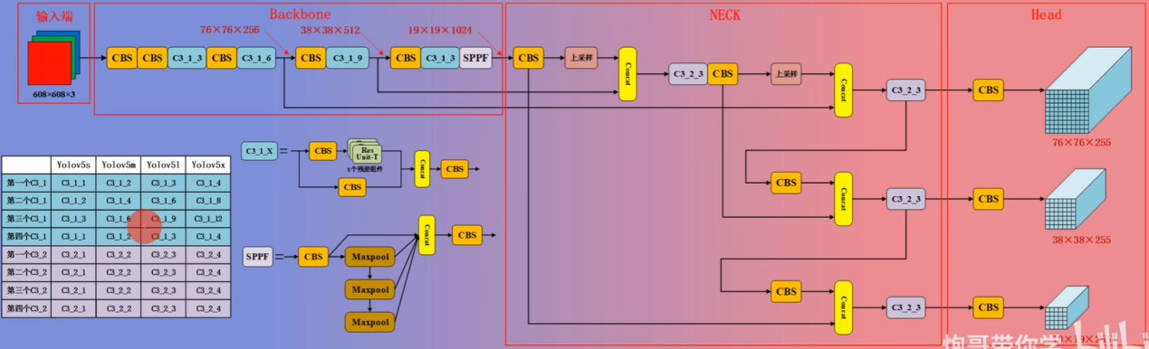

## 2)课程目录

第1章 课程先导

第2章 yolov5目标检测算法原理

2.1、yolov5原理引言

2.2、yolov5算法背景

2.3、yolov5算法的主要工作内容

2.4、马赛克数据增强

2.5、自适应锚框计算

2.6、自适应图片缩放

2.7、SiLU激活函数

2.8、yolov5模型整体结构

2.9、Focus模块

2.10、C3模块

2.11、yolov5主干网络详细参数

2.12、SPPF模块

2.13、yolov5中的FPN+PAN模块

2.14、yolov5颈部参数详解

2.15、yolov5目标框回归预测

2.16、yolov5正负样本匹配

2.17、yolov5损失函数

2.18、yolov5实验结果分析

第3章 Yolov5佩戴安全帽、反光衣检测实战

3.1、yolov5实战引言

3.2、软件和基础环境的安装

3.3、Pytorch环境的安装

3.4、yolov5环境安装

3.5、yolov5代码整体介绍

3.6、labelimg的使用与数据标注

3.7、数据集介绍、转换和划分

3.8、佩戴安全帽和反光衣检测模型训练

3.9、yolov5结构代码总览

3.10、CBS模块代码

3.11、SPPF模型代码

3.12、C3模块代码

3.13、yolov5模型结构解析

3.14、yolov5训练结果解析

3.15、模型的测试

3.16、模型的推理应用

## 3)课程资源

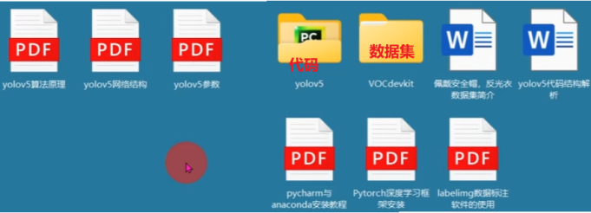

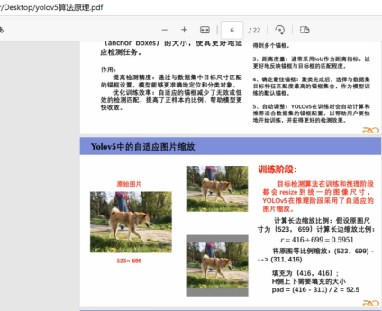

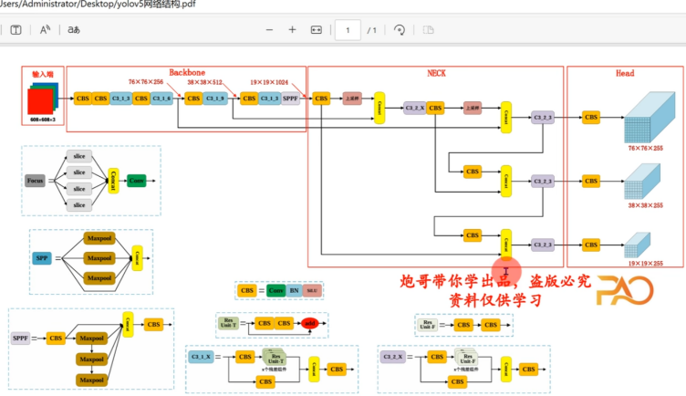

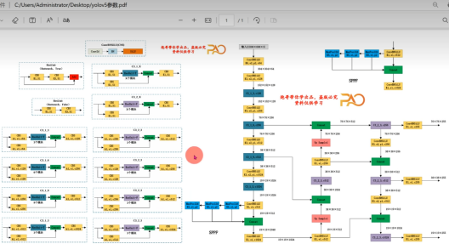

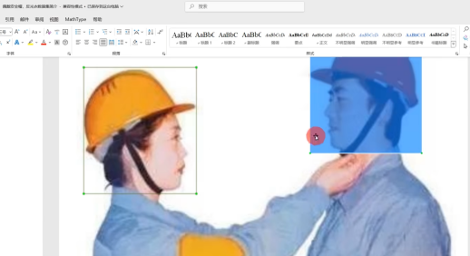

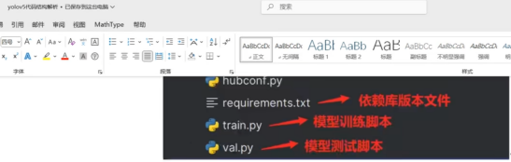

# 2.1、yolov5原理引言05:20

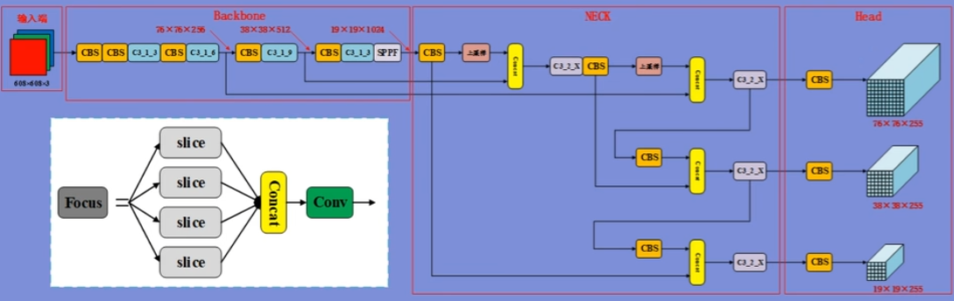

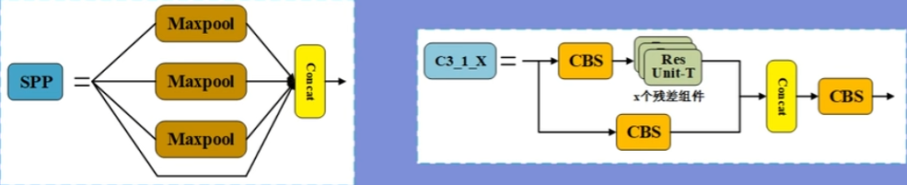

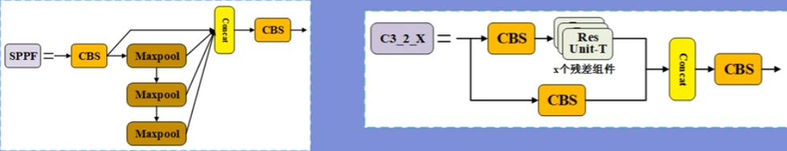

# 2.2、yolov5算法背景05:29

<https://www.bilibili.com/video/BV1q1zyYtErE?spm_id_from=333.788.videopod.episodes&vd_source=4212b105520112daf65694a1e5944e23&p=3>

**Yolov5目标检测的背景**

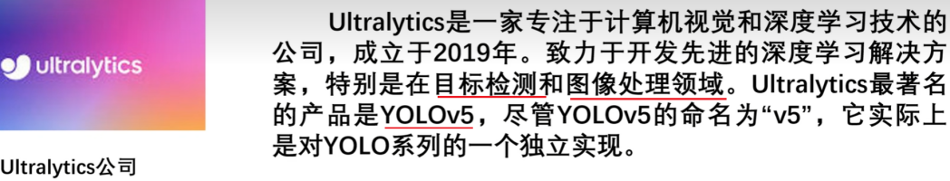

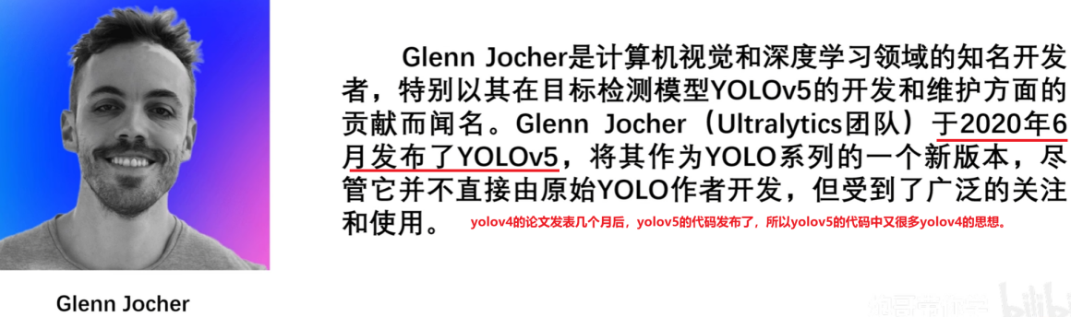

yolov4的论文发表几个月后，yolov5的代码发布了，所以yolov5的代码中又很多yolov4的思想。

# 2.3、yolov5算法的主要工作内容

06:45

<https://www.bilibili.com/video/BV1q1zyYtErE?spm_id_from=333.788.videopod.episodes&vd_source=4212b105520112daf65694a1e5944e23&p=4>

## 1)yolov5算法的主要工作内容

注：yolov5无论文，相关算法思想是从其代码中总结来的。

yolov5是一种单阶段目标检测算法，主要算法思路如下:

1、输入端:Mosaic增强、自适应锚框计算、自适应图片缩放。

2、基准网络:Focus结构与CSP结构(C3结构)，SPP(FSPP)

3、Neck网络:采用FPN+PAN结构

4、Head输出层:分类+定位于一体，

5、目标框回归。

6、正负样本匹配。

7、损失函数:分类损失+置信度损失+定位损失

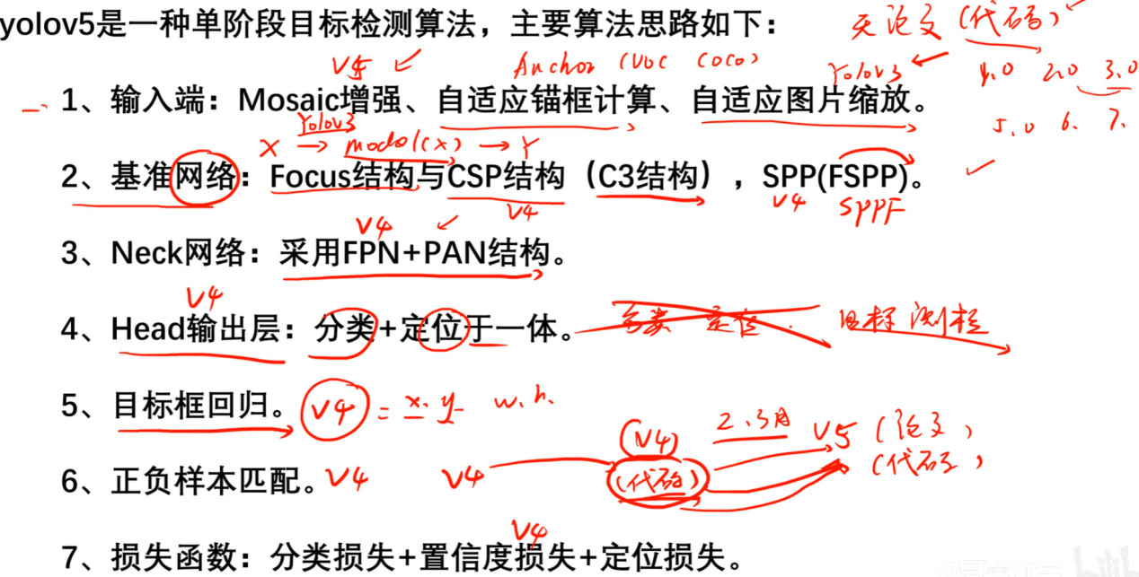

# 2.4、马赛克数据增强07:27

**Yolov5中的Mosaic增强**

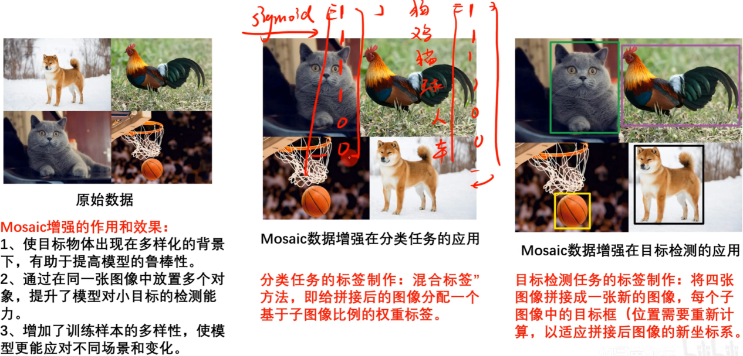

## 1)Mosaic增强的作用和效果:

1、**使目标物体出现在多样化的背景下，有助于提高模型的鲁棒性**。

2、**通过在同一张图像中放置多个对象，提升了模型对小目标的检测能力**。

3、**增加了训练样本的多样性，使模型更能应对不同场景和变化**。

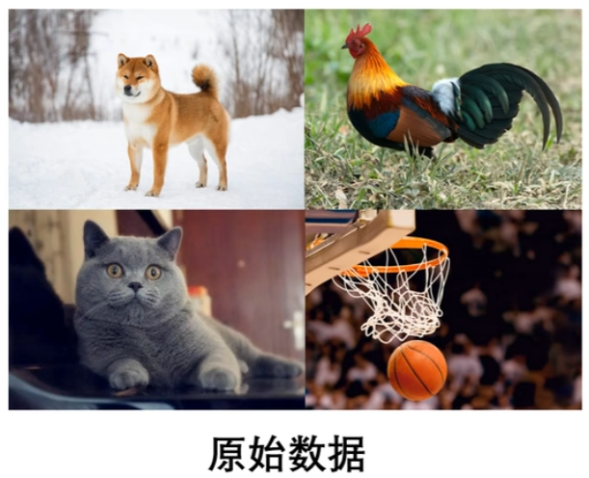

## 2)Mosaic数据增强在分类任务的应用

**分类任务的标签制作: 混合标签”方法，即给拼接后的图像分配一个基于子图像比例的权重标签**。

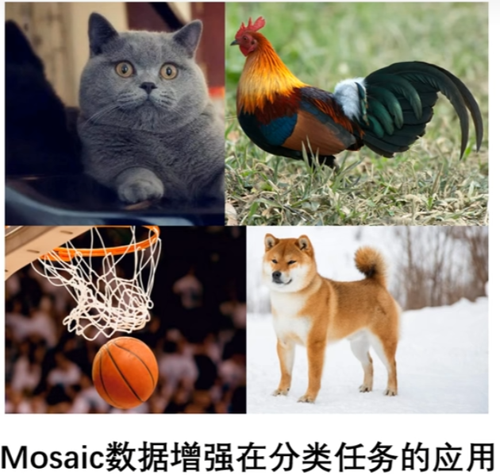

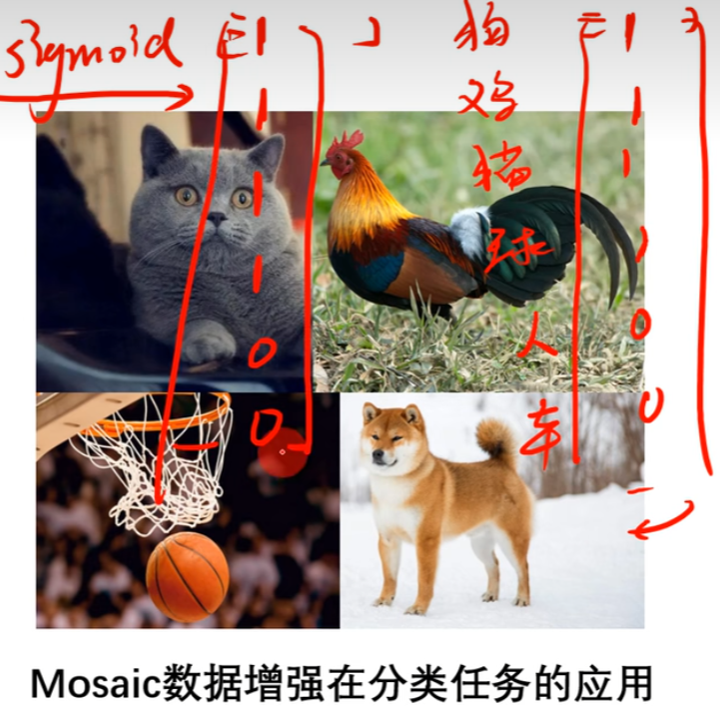

### 3)Mosaic数据增强在目标检测的应用

目标检测任务的标签制作:将四张图像拼接成一张新的图像，每个子图像中的目标框(位置需要重新计算，以适应拼接后图像的新坐标系。

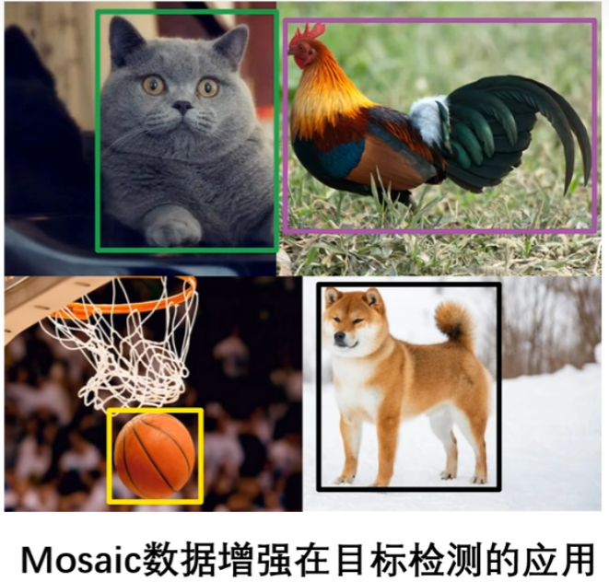

# 2.5、自适应锚框计算07:25

<https://www.bilibili.com/video/BV1q1zyYtErE?spm_id_from=333.788.player.switch&vd_source=4212b105520112daf65694a1e5944e23&p=6>

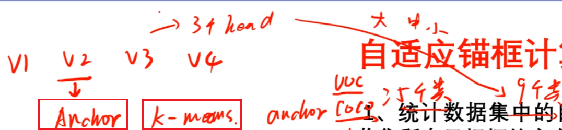

注：Yolov5中的自适应锚框计算 是把v2、v3、v4针对voc或coco数据集的方法拿过来，用于自己的数据集上而已。

## 1)Yolov5中的自适应锚框计算

**自适应锚框计算是根据训练数据集中目标的实际大小和比例，自动调整锚框(anchor boxes)的大小，使其更好地适应检测任务。**

**作用:**

**提高检测精度:通过与数据集中目标尺寸匹配的锚框设置，模型能够更准确地定位和分类对象。**

**优化训练效率:自适应的锚框减少了无效或低效的检测匹配，提高了正样本的比例，帮助模型更快收敛**。

**自适应锚框计算的过程:**

1、统计数据集中的目标框:通过遍历数据集，收集所有目标框的宽高比信息。

2、聚类分析: 使用k-means聚类或改进的k-means算法，基于宽高比对目标框进行聚类，得到多个锚框。

3、距离度量: 通常采用loU作为距离（注：不是欧式距离）指标，以更好地反映锚框与目标框的匹配程度。

4、确定最佳锚框: 聚类完成后，选择与数据集目标特征匹配度最高的锚框集合，作为模型训练的默认锚框。

5、自动调整: YOLOv5在训练时会自动计算和推荐适合数据集的锚框配置，以帮助用户更快地开始训练，并获得更好的检测效果。

# 2.6、自适应图片缩放15:59

## Yolov5中的自适应图片缩放

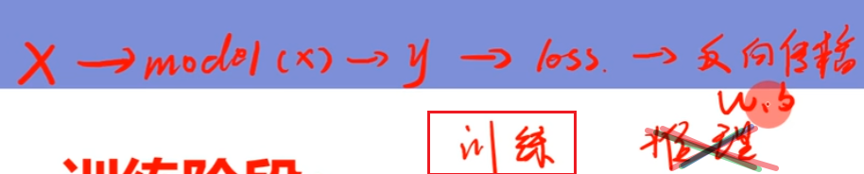

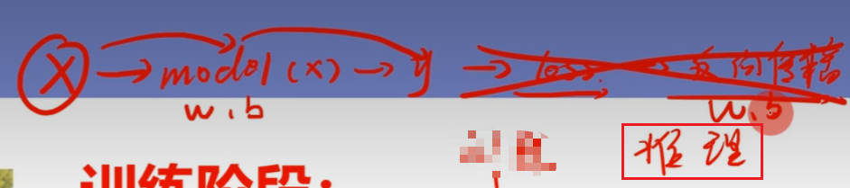

## 1)训练阶段

训练阶段的目标图片是正方形 416x416.

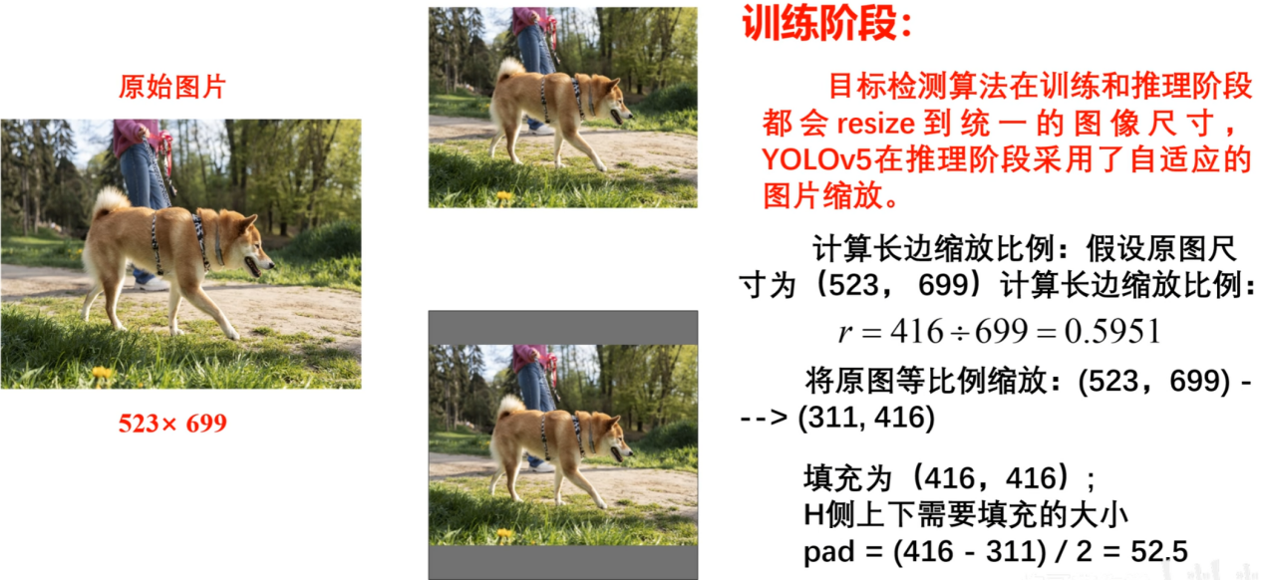

训练阶段:

目标检测算法在训练和推理阶段都会resize到统一的图像尺寸，YOLOv5在推理阶段采用了自适应的图片缩放。

**注：长边对齐，短边填充**

计算长边缩放比例:假设原图尺寸为(523，699)，计算**长边**缩放比例:

r=416/699=0.5951

将原图等比例缩放: (523，699)--->(311,416)

填充为(416，416); H侧上下需要填充的大小pad=(416-311)/2=52.5

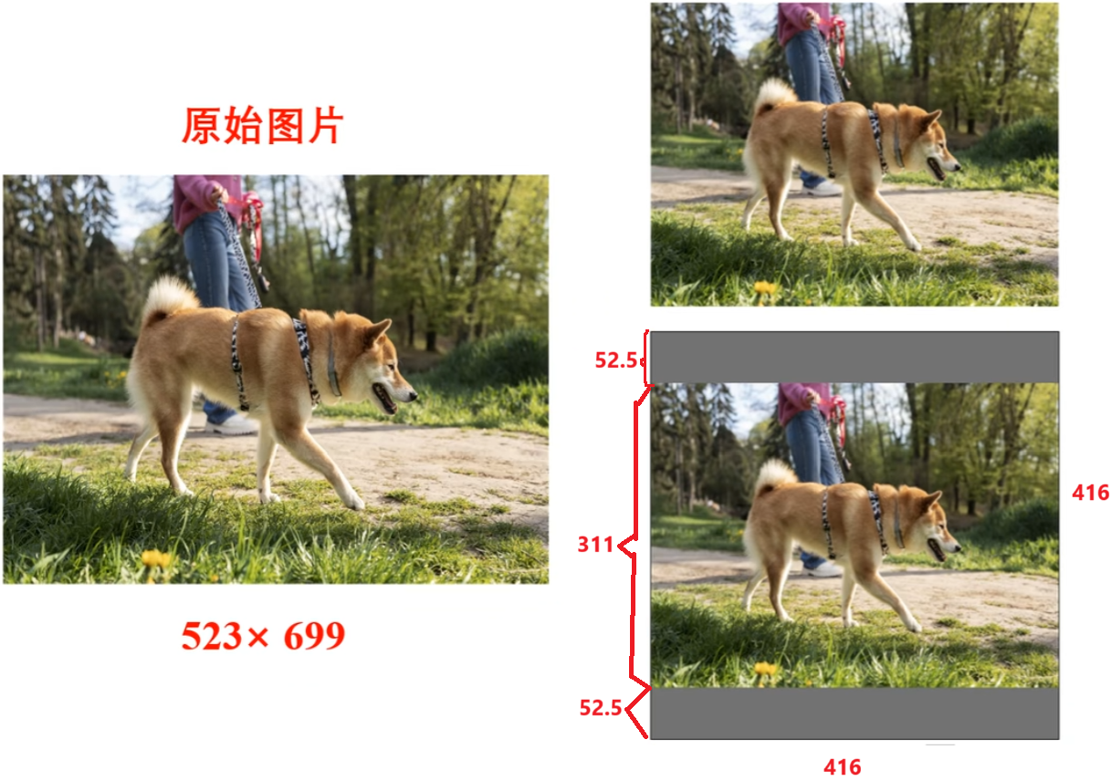

## 2)推理阶段

推理阶段的目标图片是长方形。

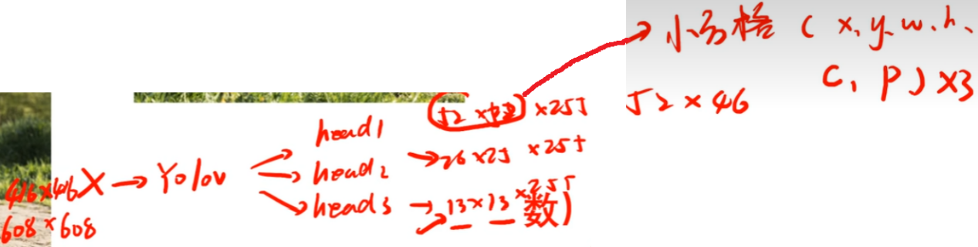

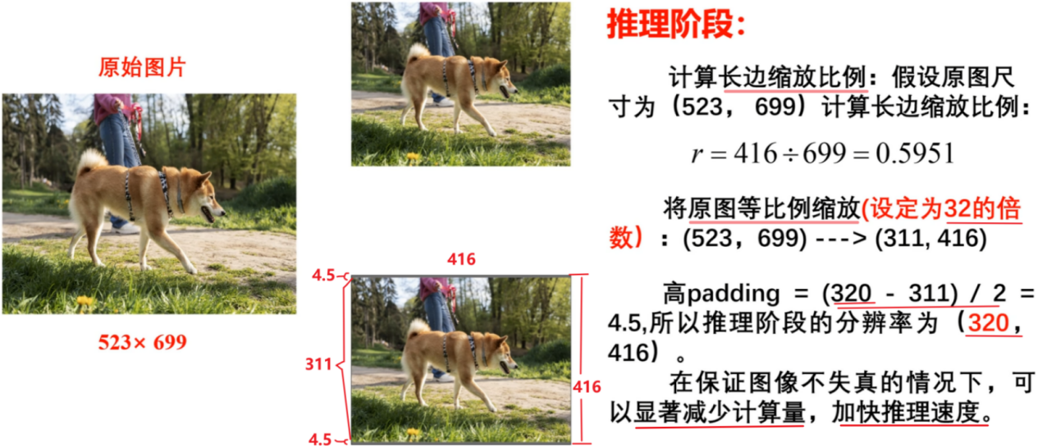

# 2.7、SiLU激活函数05:08

## 1)Yolov5中的SiLU激活函数

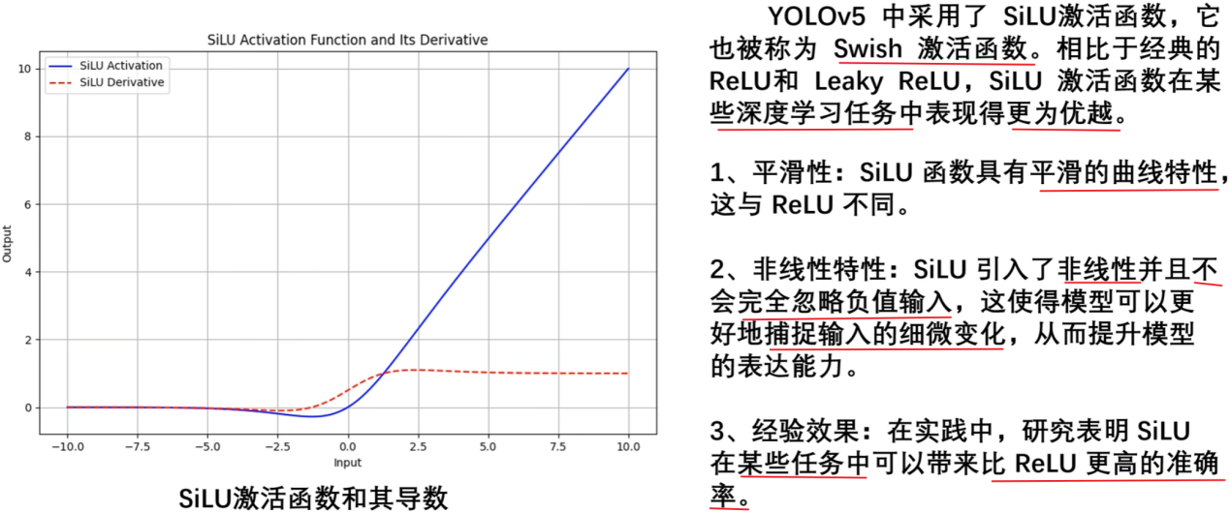

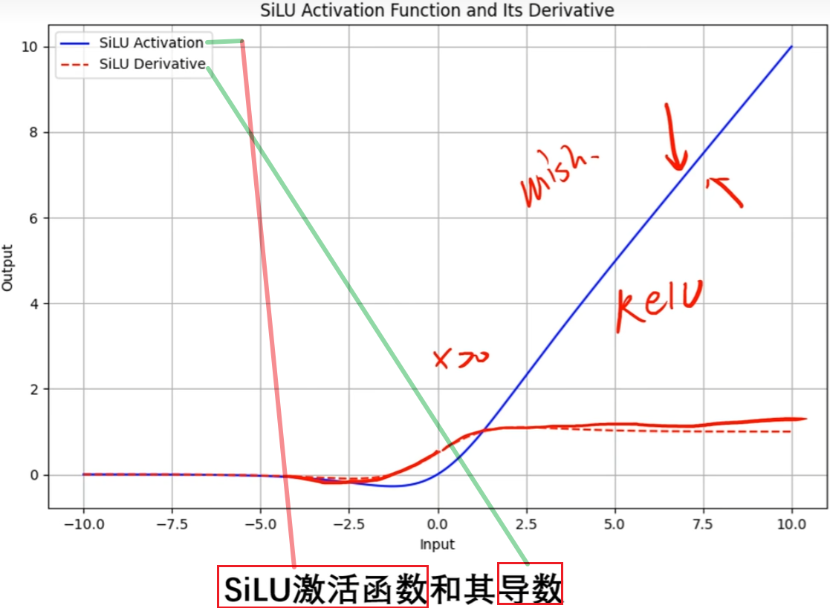

# 2.8、yolov5模型整体结构

08:42

<https://www.bilibili.com/video/BV1q1zyYtErE?spm_id_from=333.788.videopod.episodes&vd_source=4212b105520112daf65694a1e5944e23&p=9>

Yolov3基本上奠定了yolo模型的架构，v3、v4、v5的整体结构差不多一样。

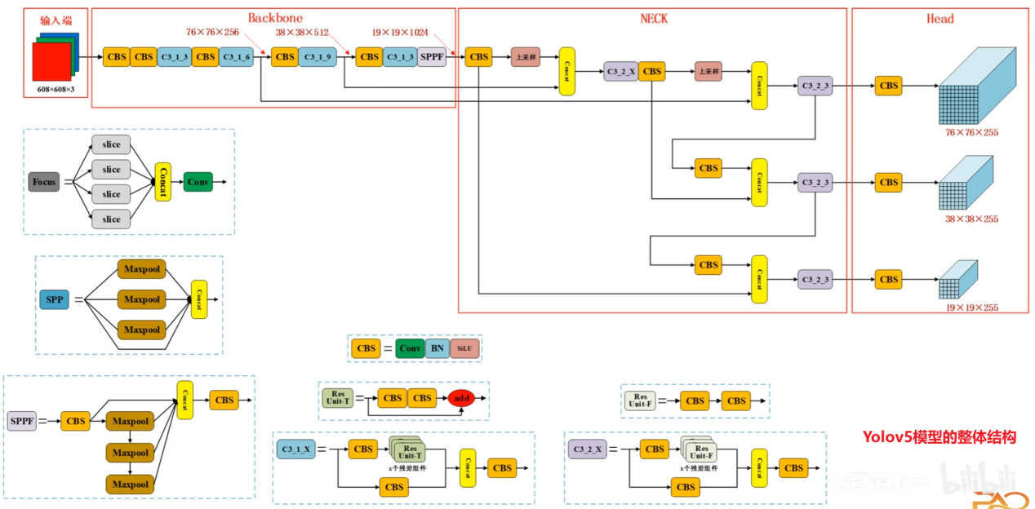

注：Yolov3的最小结构是 CBL；Yolov4的最小结构是 CBM；Yolov5的最小结构是 CBS；

注：本文是基于yolov5-6.0代码，其中没有focus和SPP模块。focus模块是做图片切分的。

## 1)Yolov5模型整体结构图的word适配版

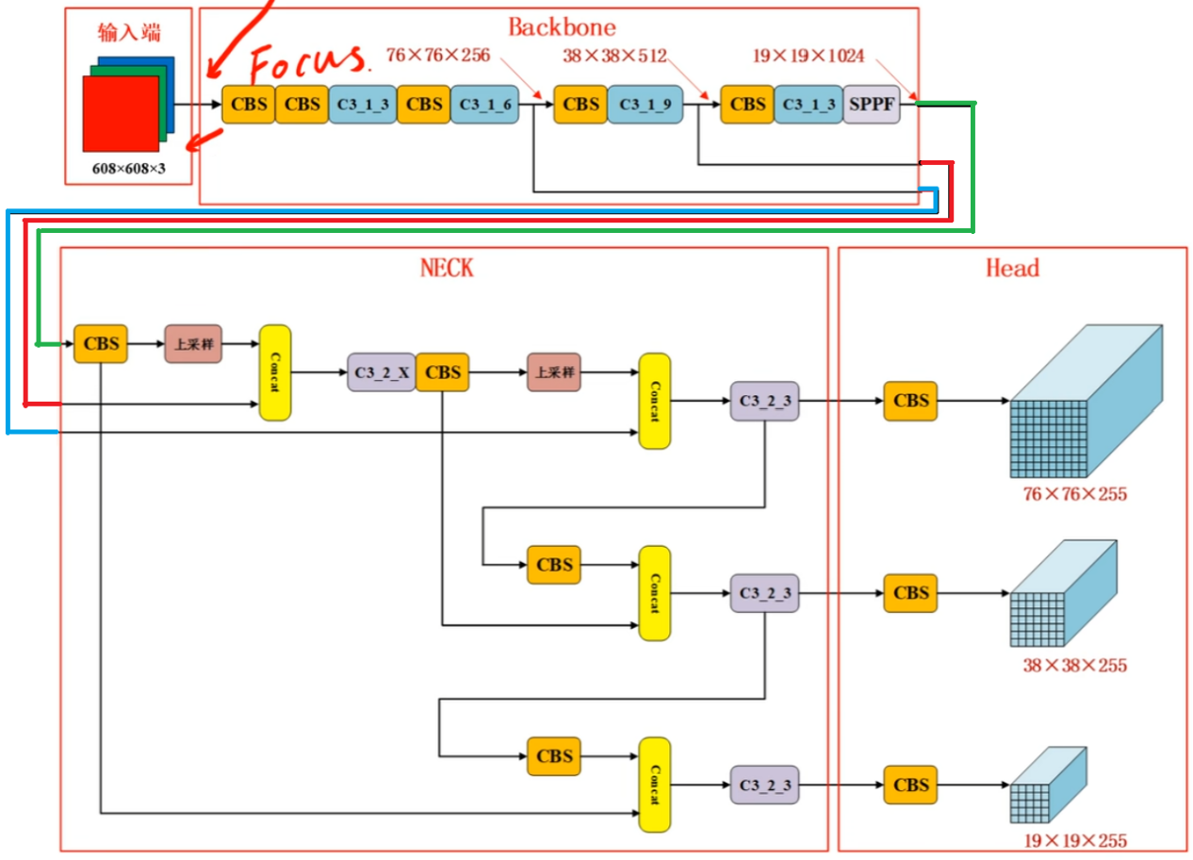

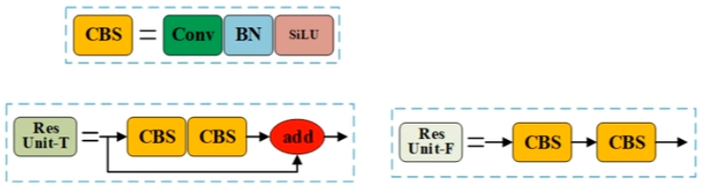

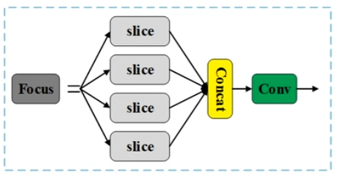

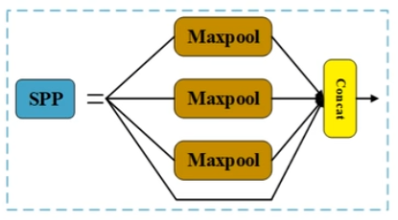

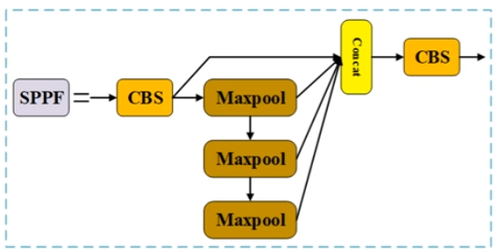

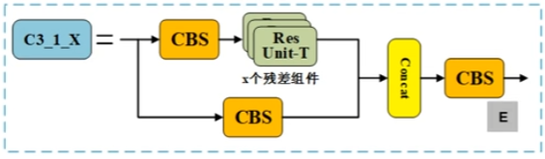

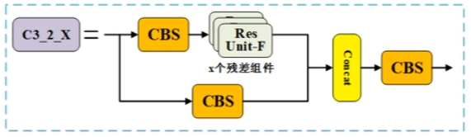

## 2)Yolov5模型整体参数图

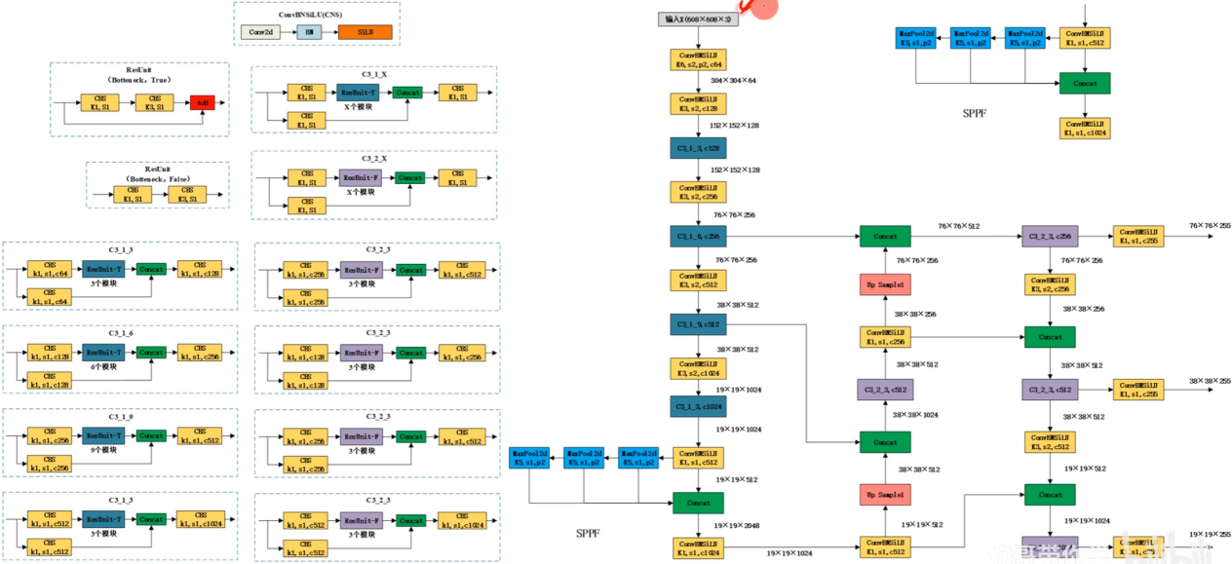

**2.1)Yolov5模型整体参数图的word适配版**

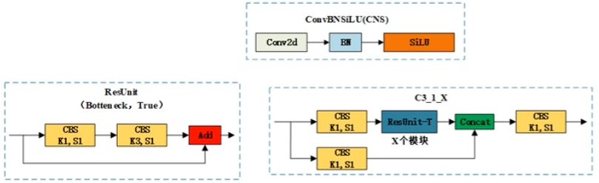

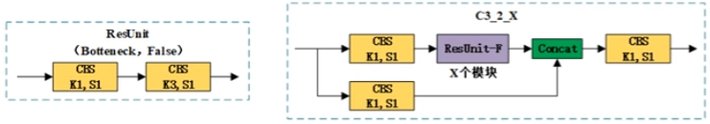

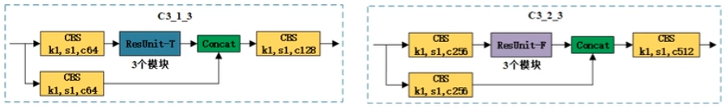

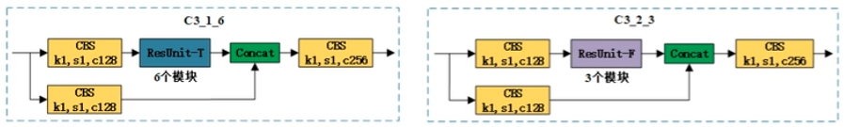

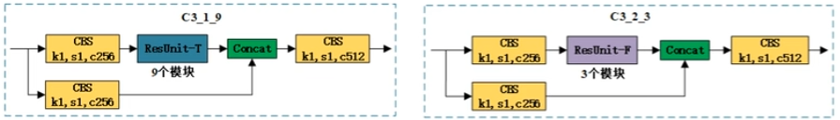

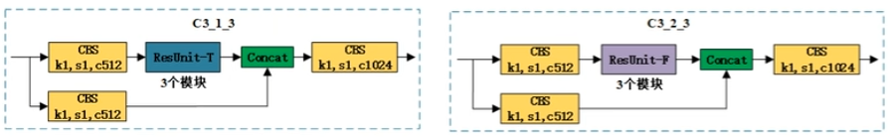

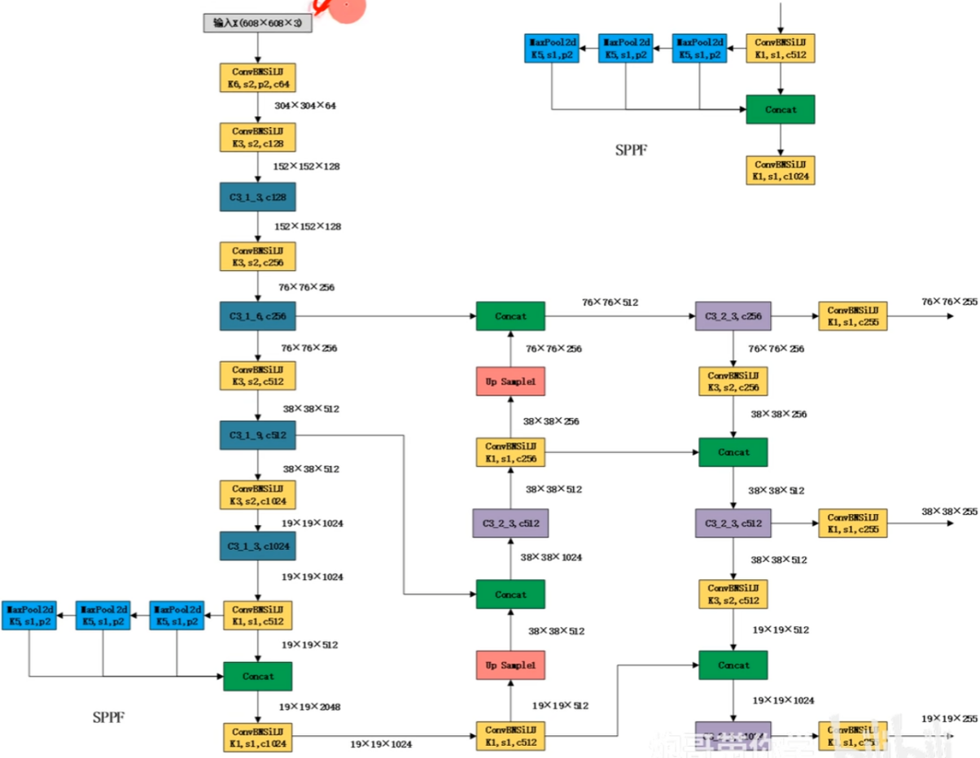

# 2.9、Focus模块08:01

<https://www.bilibili.com/video/BV1q1zyYtErE?spm_id_from=333.788.videopod.episodes&vd_source=4212b105520112daf65694a1e5944e23&p=10>

Yolov5的Focus模块来源于v2的Pass through

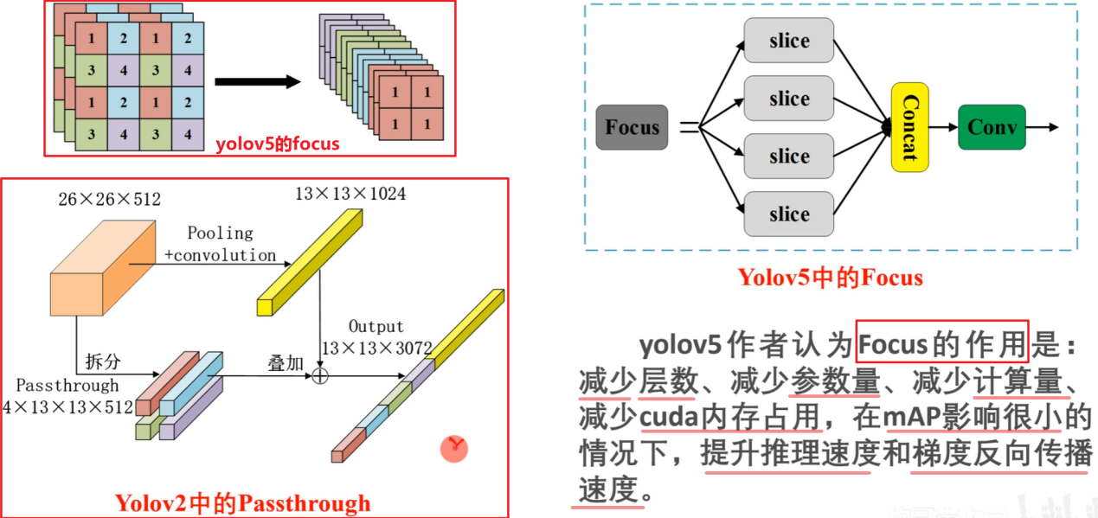

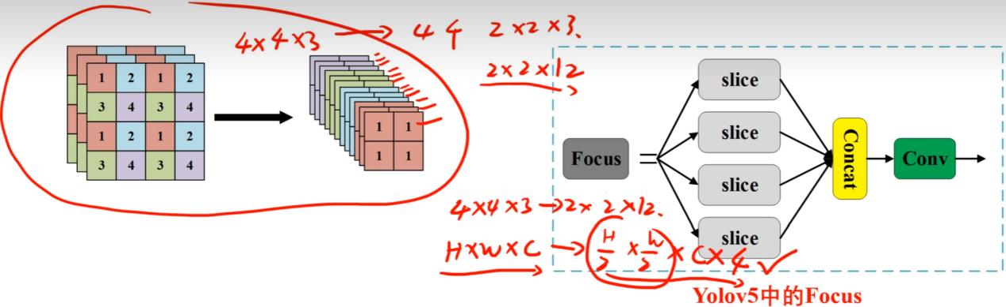

# 2.10、C3模块08:26

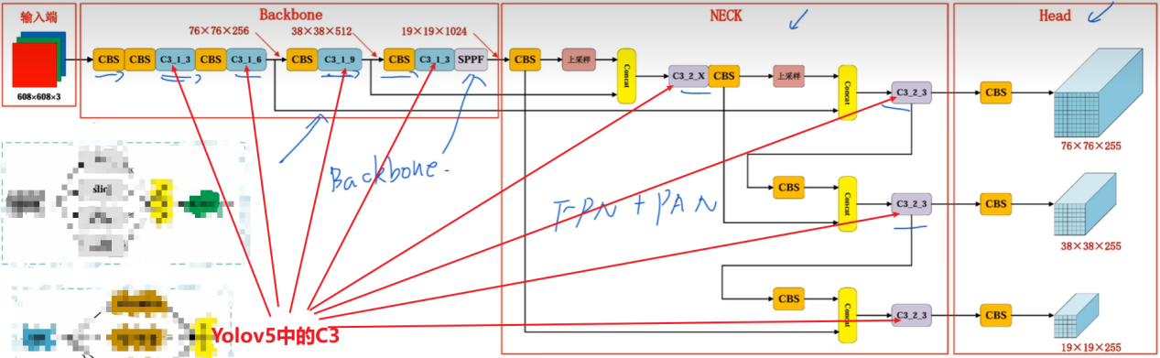

## 1)Yolov4中的CSPX模块

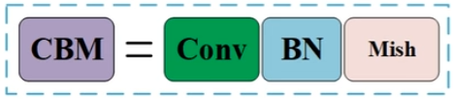

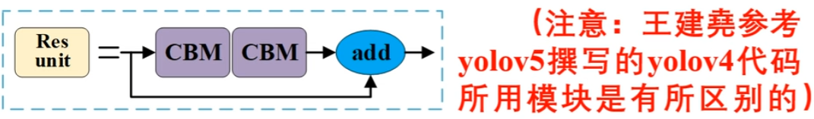

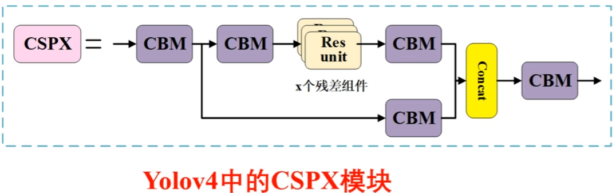

## 2)Yolov5中的C3结构

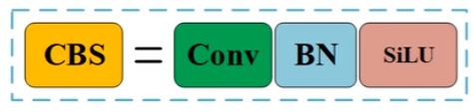

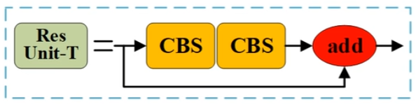

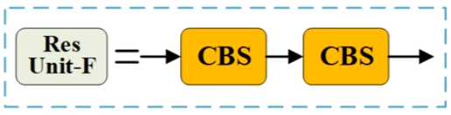

注：Res Unit-T有跳转连接，而Res Unit-F没有。

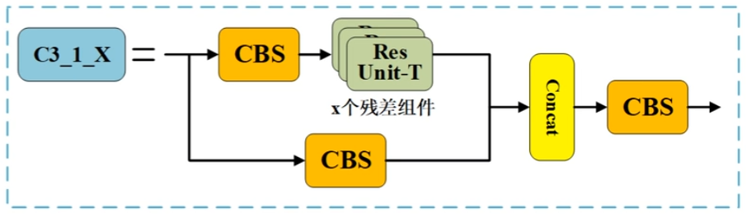

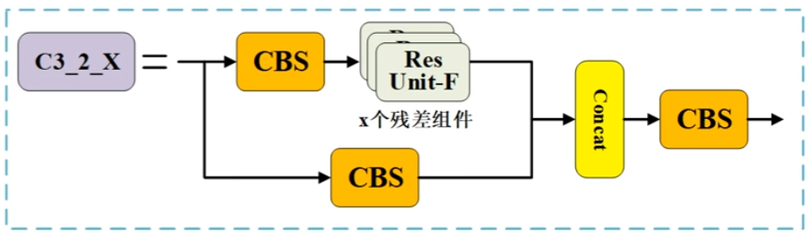

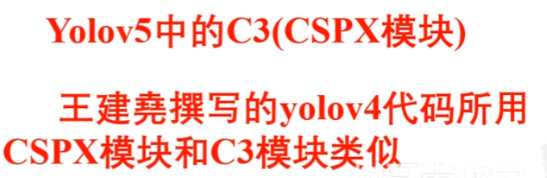

# 2.11、yolov5主干网络详细参数

15:25

<https://www.bilibili.com/video/BV1q1zyYtErE?spm_id_from=333.788.videopod.episodes&vd_source=4212b105520112daf65694a1e5944e23&p=12>

Yolov5模型结构图中的backbone如下。

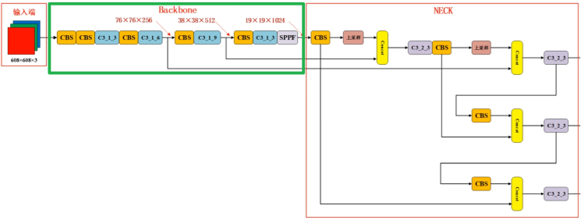

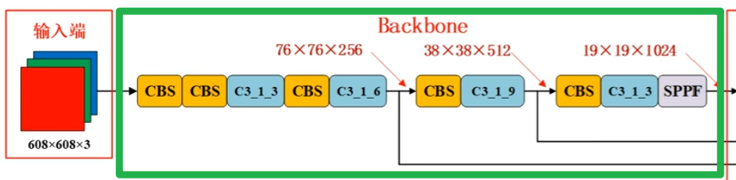

yolov5主干网络详细参数（SPPF下节课计算）：

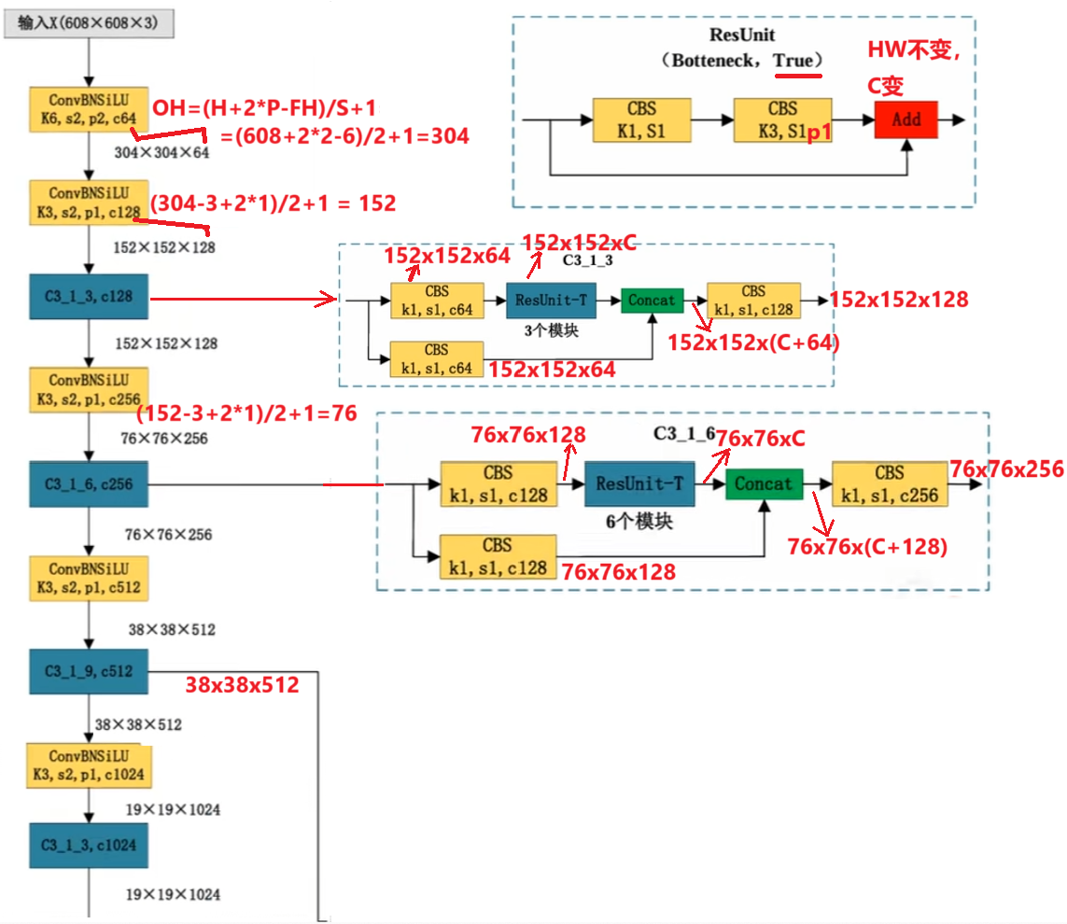

注：要查看所有的C3模块，参见《2.8、yolov5模型整体结构》之2.1)

# 2.12、SPPF模块08:42

**Yolov5中的SPPF结构**

## 1)SPP模块

**多尺度池化:** SPP模块通过在输入特征图上应用不同大小的池化操作(例如，1x1、5x5、9x9等)，生成多个尺度的特征图。这些特征图随后被拼接在一起，形成一个丰富的特征表示。

**特征融合:** 通过将不同尺度的特征进行融合，SPP模块能够捕捉到更多的上下文信息，使模型在处理不同大小的物体时表现更好。

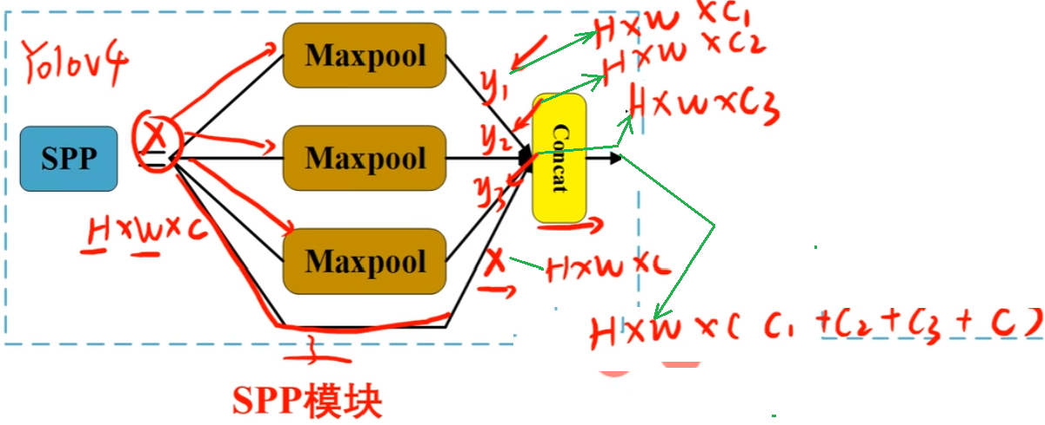

## 2)SPPF模块

**快速池化:** SPPF通过采用高效的池化操作，能够在保持信息的同时减少计算量。与传统的池化方法相比，SPPF通过优化计算流程，提升了处理速度。

**多尺度特征融合:** SPPF结合了不同尺度的特征通过池化操作生成多个特征图，并将它们拼接在一起，以保留更多的上下文信息。

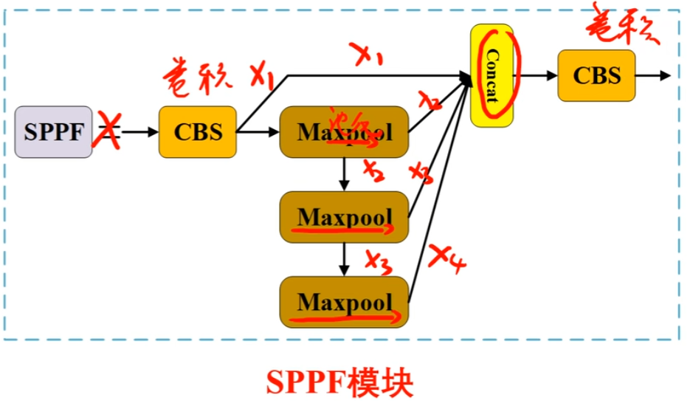

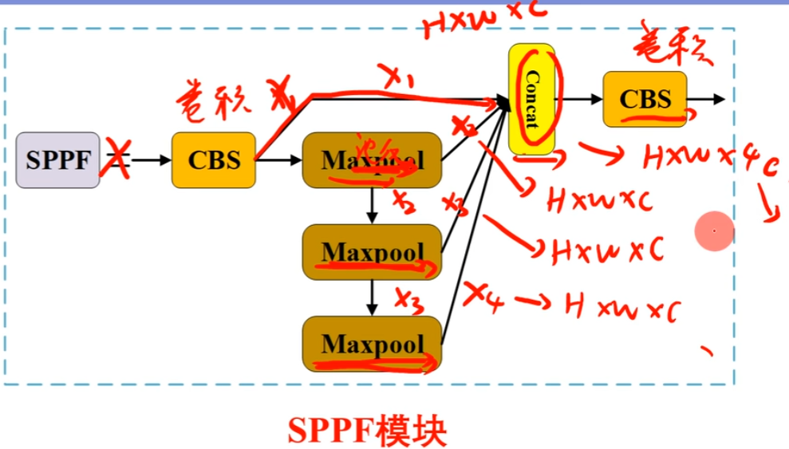

## 3)计算SPPF模块的参数

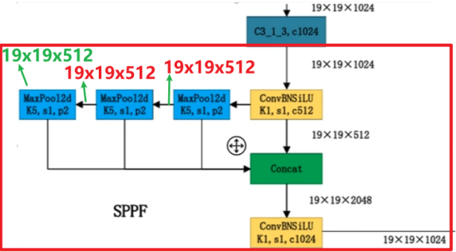

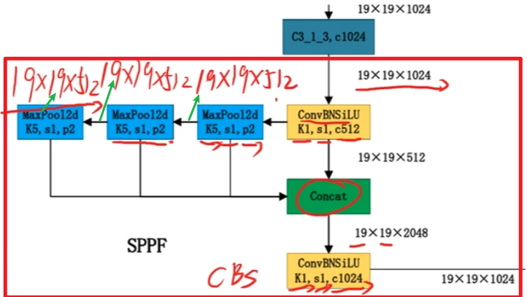

# 2.13、yolov5中的FPN+PAN模块

06:15

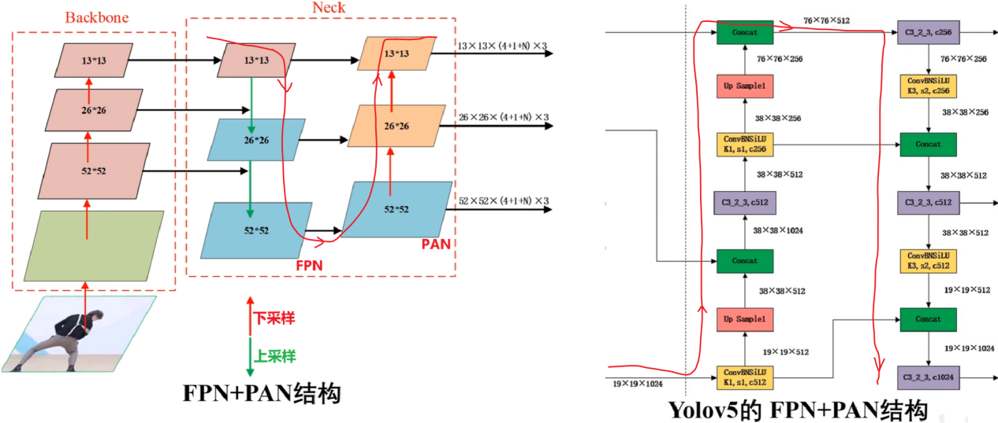

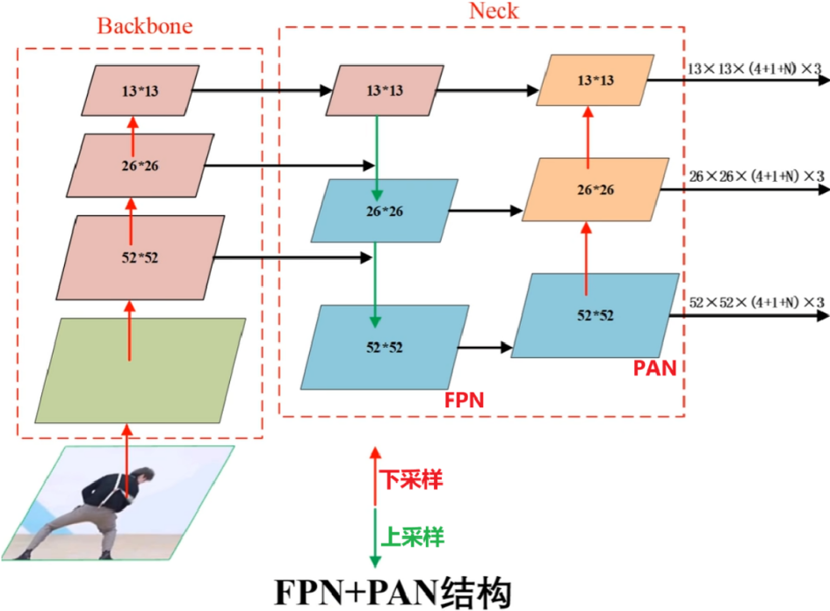

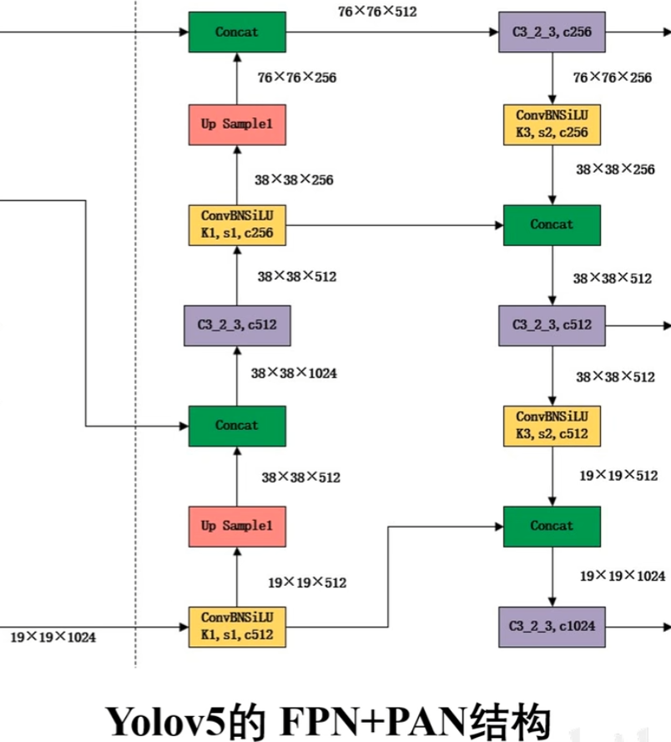

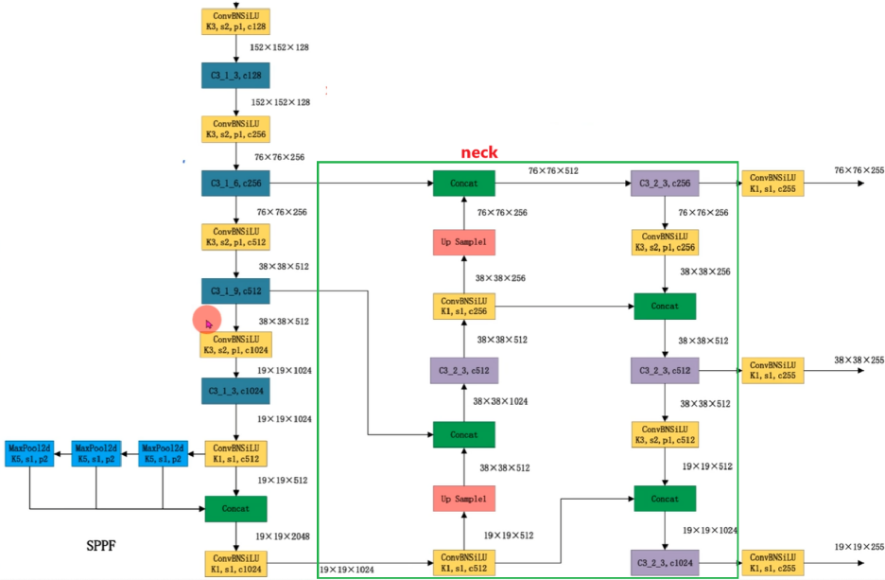

# 2.14、yolov5颈部参数详解

10:34

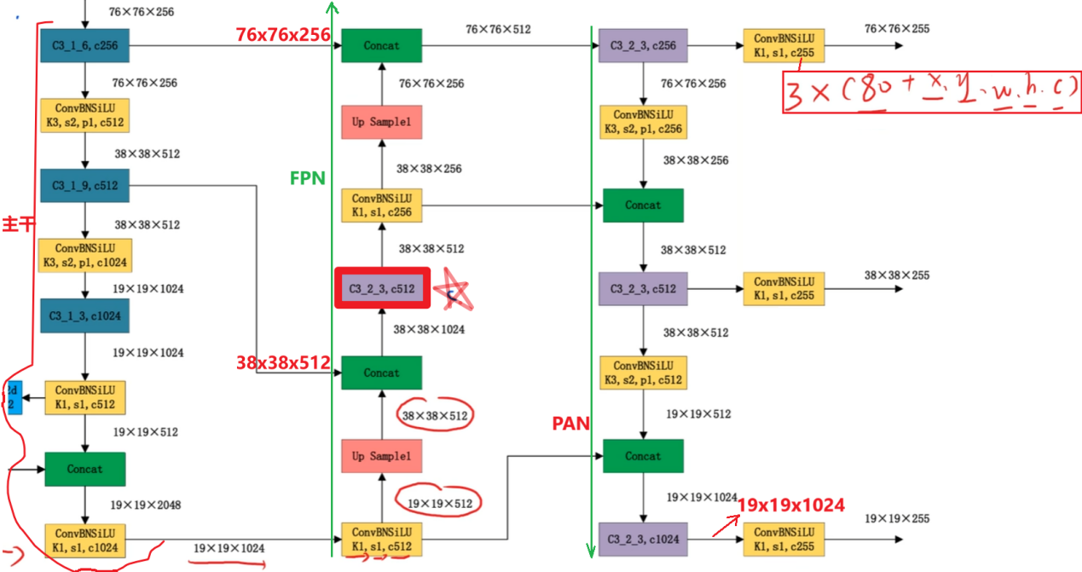、

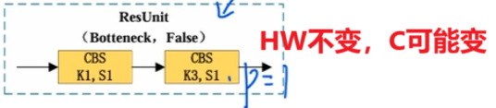

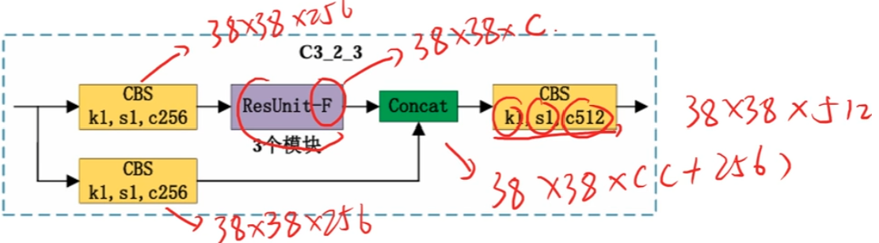

# 2.15、yolov5目标框回归预测

10:13 本节知识同Yolov4。

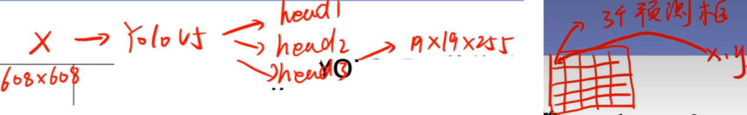

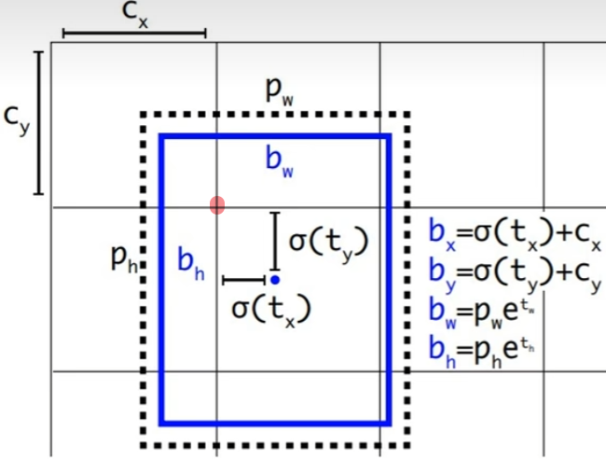

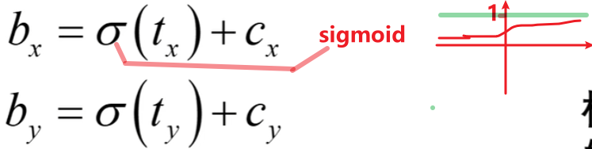

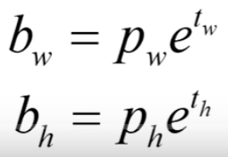

Sigmoid的取值范围(0,1)。但是tx趋向于正无穷大时Sigmoid取1，tx趋向于负无穷大时Sigmoid取值0。所以 (bx,by)不可能落到边界框上。为解决这个问题，v4、v5这样做：

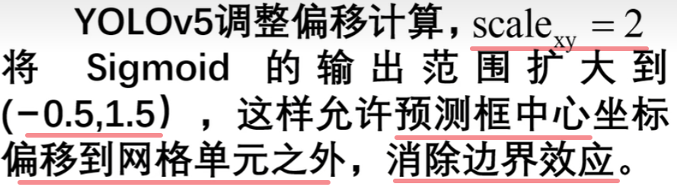

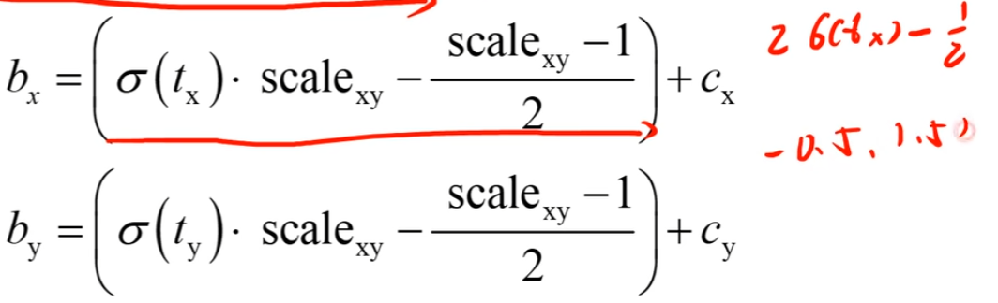

这种调整预测框更平滑，避免了预测框在接近网格单元边界时出现大幅度跳动的现象。

通过扩大预测范围，模型能够更稳定地输出边界框，提升了物体中心点定位的准确性，特别是在复杂场景下表现更优。

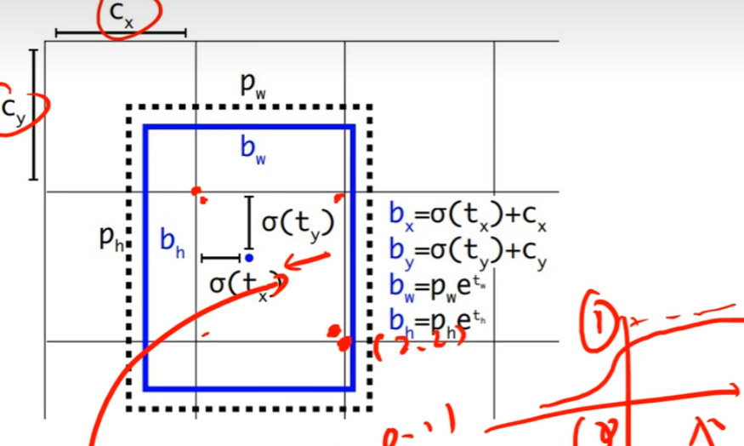

# 2.16*?*yolov5正负样本匹配

12:27

**Yolov5与yolov4的正负样本的匹配规则是一样的。**

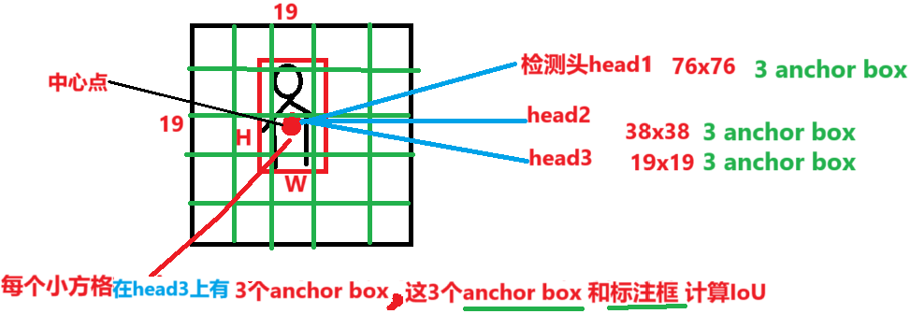

如何计算IoU？

**正样本**: 任取一个真实框, 和所有的anchor（注：3个head的共9个anchor box）计算IOU(以中心点重合，以左上角重合都可)，大于阈值A的anchor框预测的结果，即为正例。一个真实框可以和多个anchor匹配。

负样本: 任取一个真实框，和所有的anchor计算IOU，小于阈值B的anchor框预测的结果，即为负例。

忽略样例: 正样本和负样本除外的则为忽略样例。（**注：这里不存在忽略样本**）

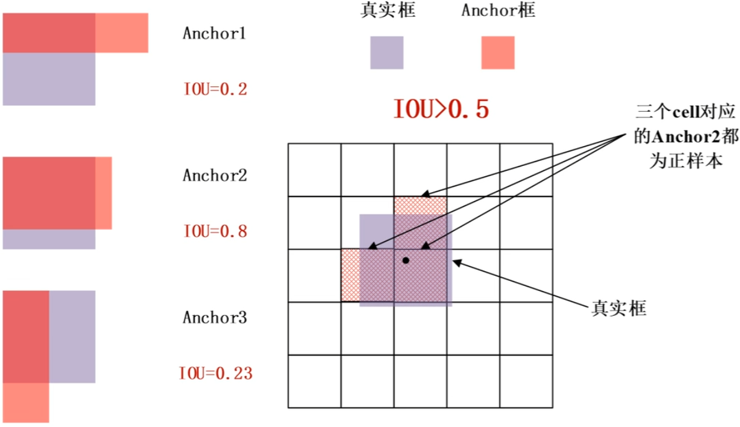

注：正样本用于计算 x,y,w,h,c,p的loss值；负样本用于计算 置信度c的loss值。

现在 **x取值范围(-0.5,1.5), y取值范围(-0.5,1.5)**。

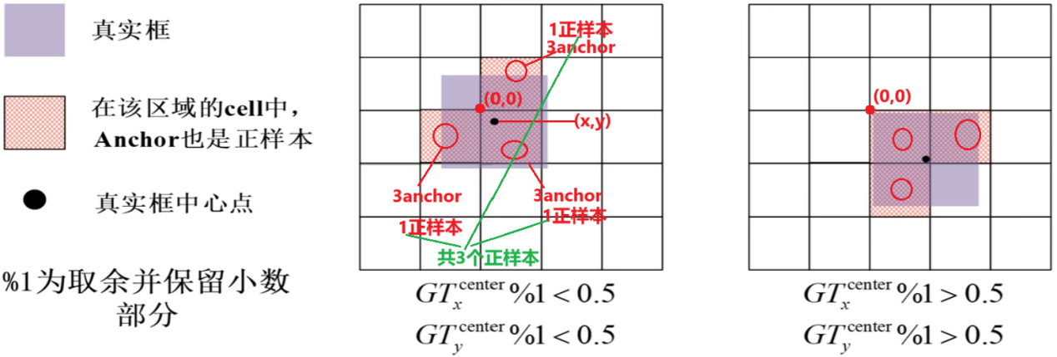

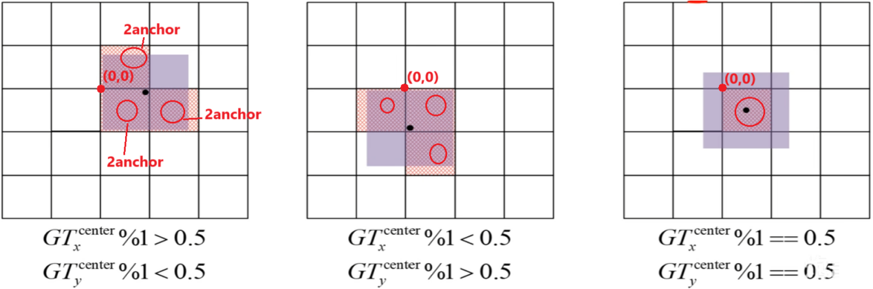

# 2.17、yolov5损失函数17:17

## 1)GIoU

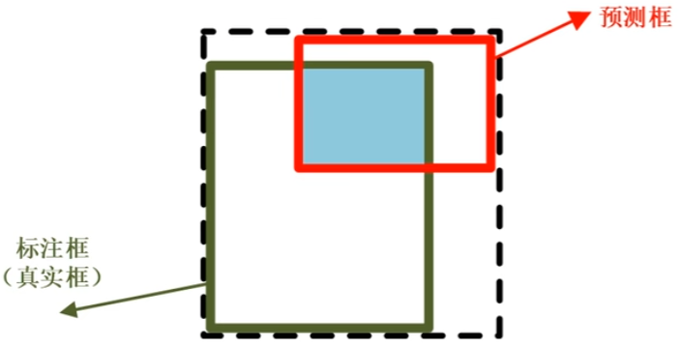

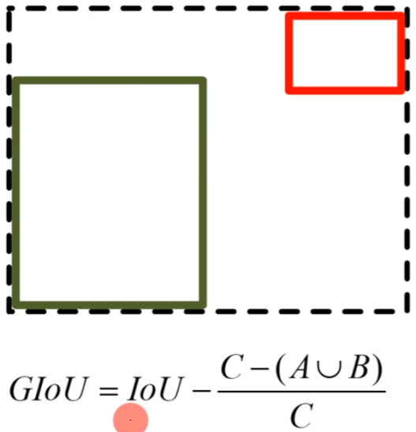

其中C是两个框的最小外接矩形的面积。当IOU=0时:

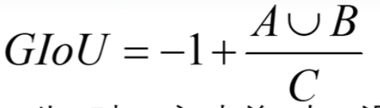

当IOU为0时，意味着A与B没有交集,这个时候两个框离得越远，GIOU越接近-1;

两框重合，GIOU=1。所以GIOU的取值为(-1,1]。

GIoU的缺陷如下图：

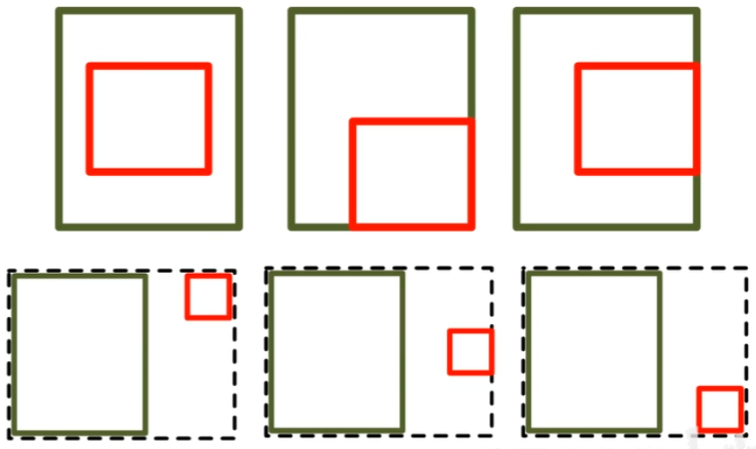

## 2)DIoU

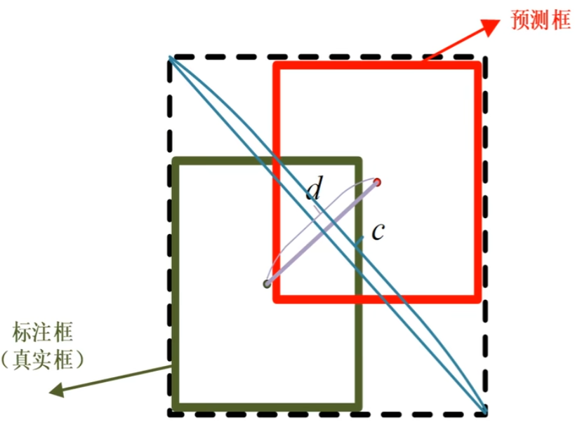

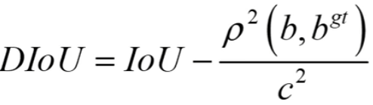

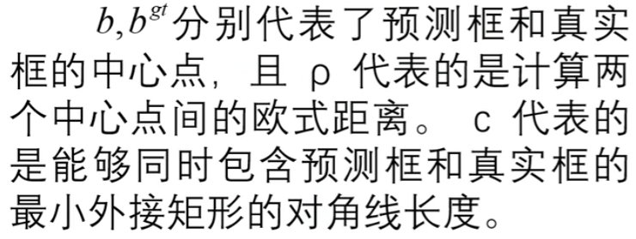

## 3)CloU

CloU与DloU出自同一篇论文，CloU大多数用于训练。DloU的作者考虑到，在两个框中心点重合时，c与d的值都不变。所以此时需要引入框的宽高比:

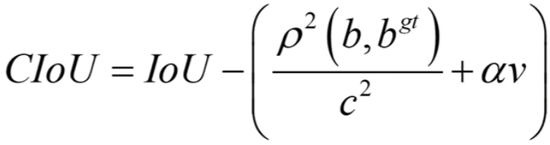



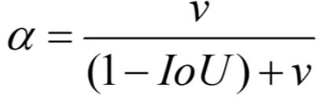

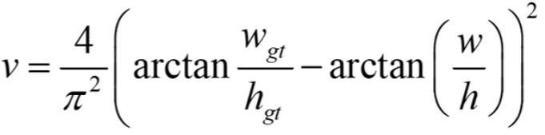

## 4)yolov5的损失函数

yolov5的损失函数

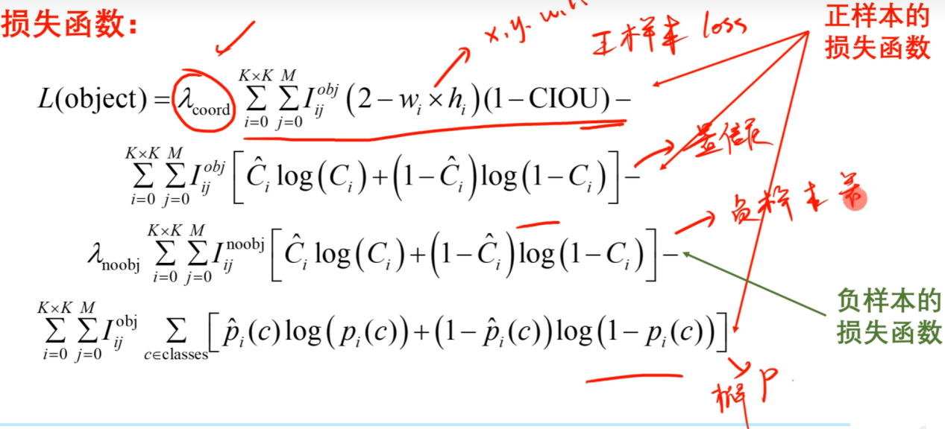

Yolov5的损失函数 和 yolov4的损失函数一样：

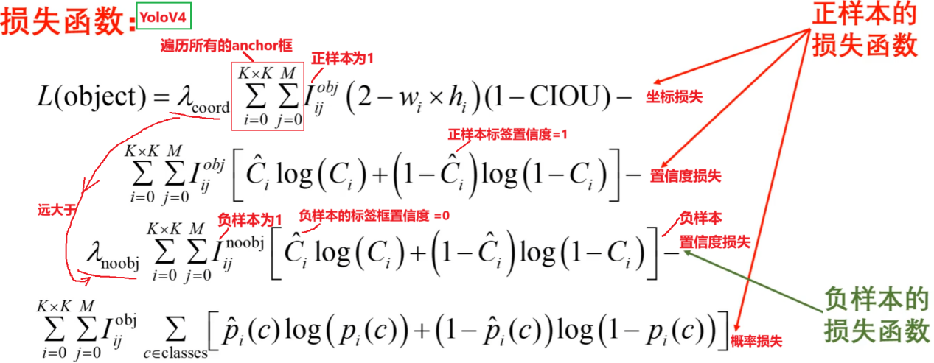

# 2.18、yolov5实验结果分析

07:52

<https://www.bilibili.com/video/BV1q1zyYtErE?spm_id_from=333.788.videopod.episodes&vd_source=4212b105520112daf65694a1e5944e23&p=19>

## 1）Yolov5模型的宽度和深度

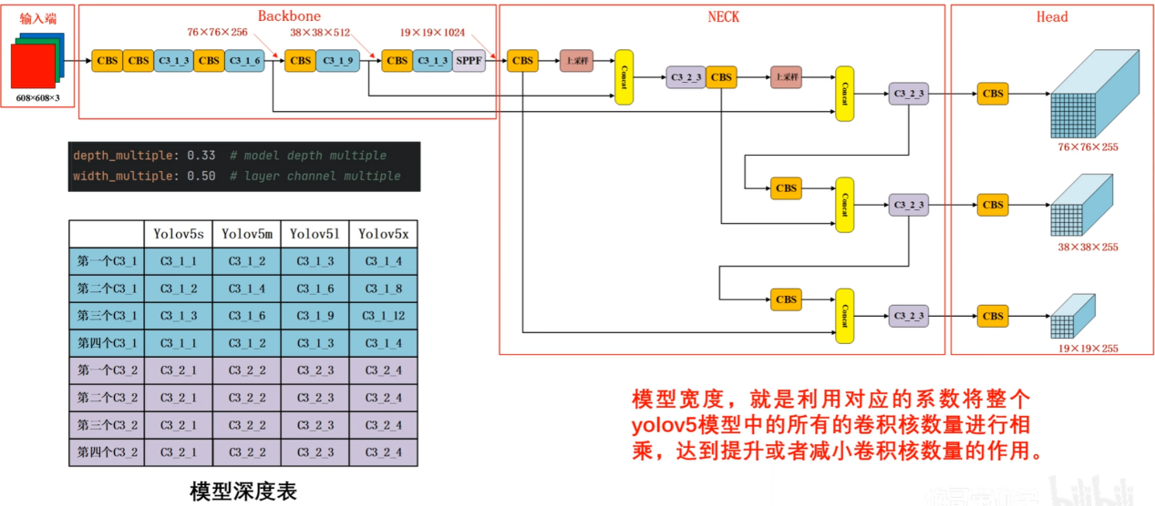

## 2)Yolov5实验结果分析

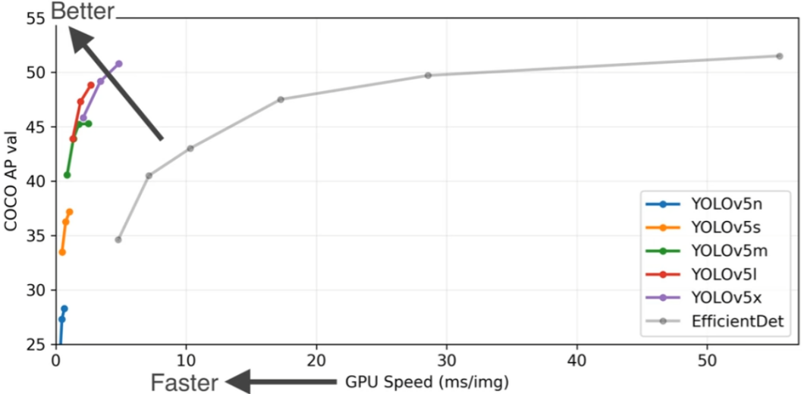

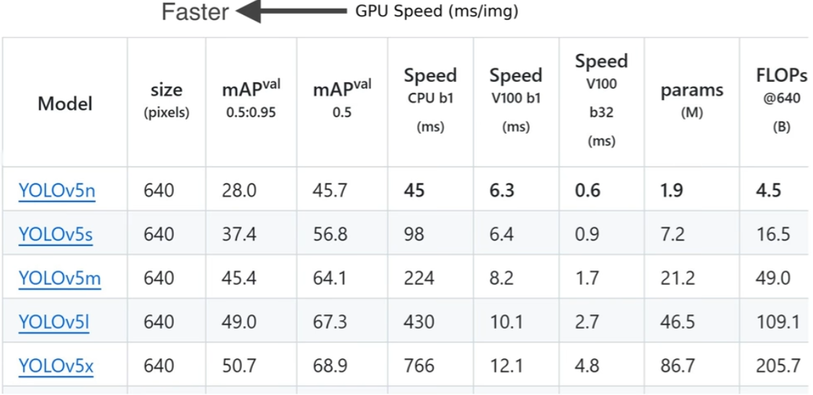

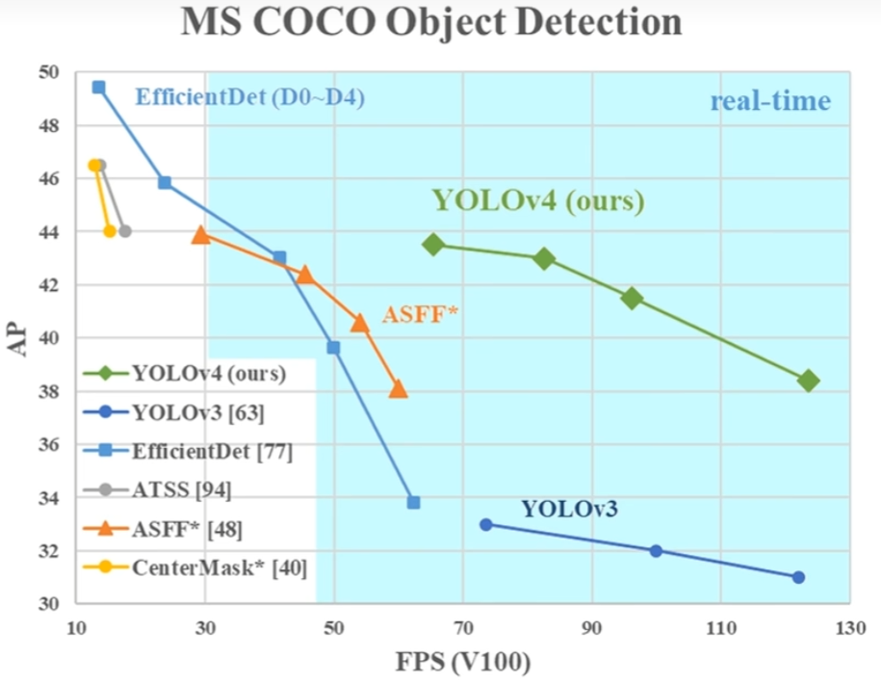

# 3.1、yolov5实战引言

03:06

（略）

# 3.2、软件和基础环境的安装

10:35**（注：与yolov3、yolov4的课程 一致）**

**Pycharm 及其 anaconda 安装教程**

安装之前我需要强调一点，pycharm 和 anaconda 这两个软件每年都在不断的更新，这就会导致新的版本和旧的版本会有一点差异，可能会导致你用别的版本的软件安装过程中和我的版本安装过程中会有差异，因此如果你是新手，请和我视频中的 pycharm 和 anaconda 版本严格保持一致。课程资料中也会提供对应版本的安装包。具体软件版本如下:

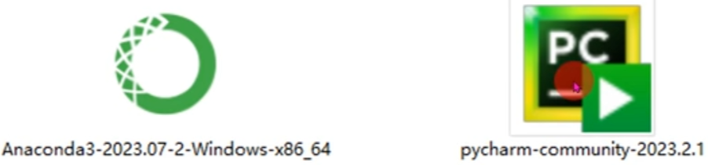

## 1、Pycharm 安装教程

1.1、Pycahrm 下载

输入如下 pycharm 下载网址，里面有不同历史版本的 pycharm:

<https://www.jetbrains.com/pycharm/download/other.html>

注意两点，1、需要下载社区版本，该版本免费;2、需要下载对应的版本，例如本课程用的版本为 2023.2.1 版本。

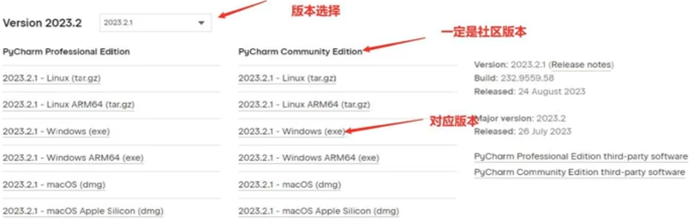

。。。。。。。。。。。。。。。

## 2、anaconda安装

2.1、anaconda 下载

ahaconda 下载网址，输入如下，里面有不同历史版本的 anaconda:

<https://repo.anaconda.com/archive/>

注意:需要下载对应的版本，例如本课程用的版本为 2023.07-2 版本。

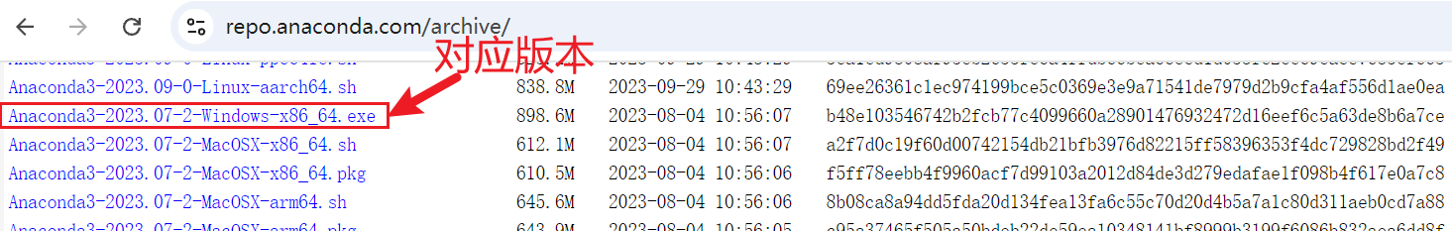

。。。。。。。。。。。。。。。

### 2.2、anaconda 安装

下载完成，会有一个安装包的 exe，双击 exe 进行安装，按如下步骤

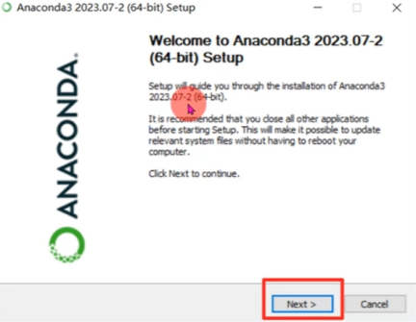

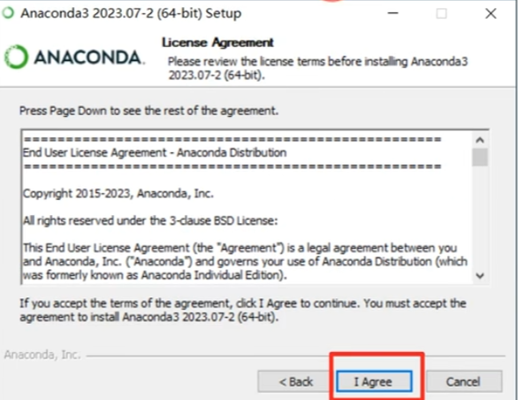

这里一定要选择just me 否则在后续创建环境的时候会出各种各样的问题

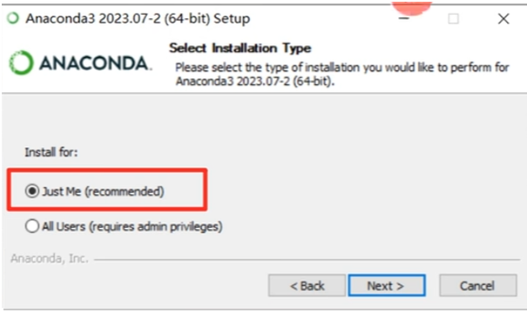

这里安装路径的选择，一定最好不要放在默认路径，默认路径在C盘，最好在其他盘

中创建路径，并记住按路径。因为后续在安装各种环境的时候环境占用空间很大，放在c

盘空间会不够。

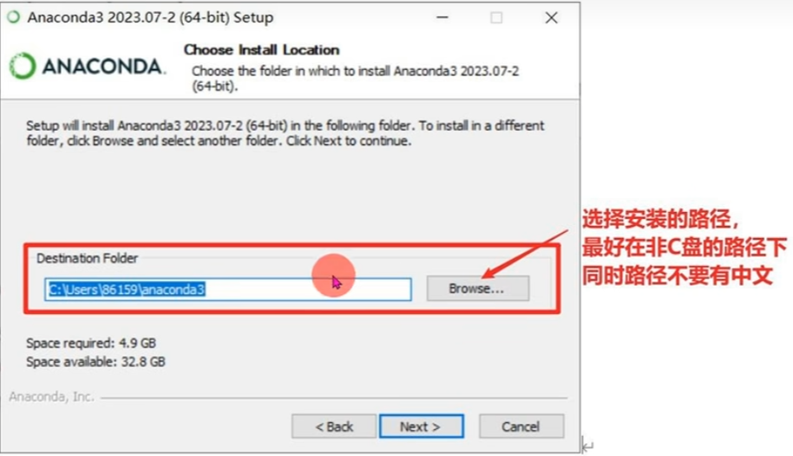

和我一样将这里的√全部框上，点击安装

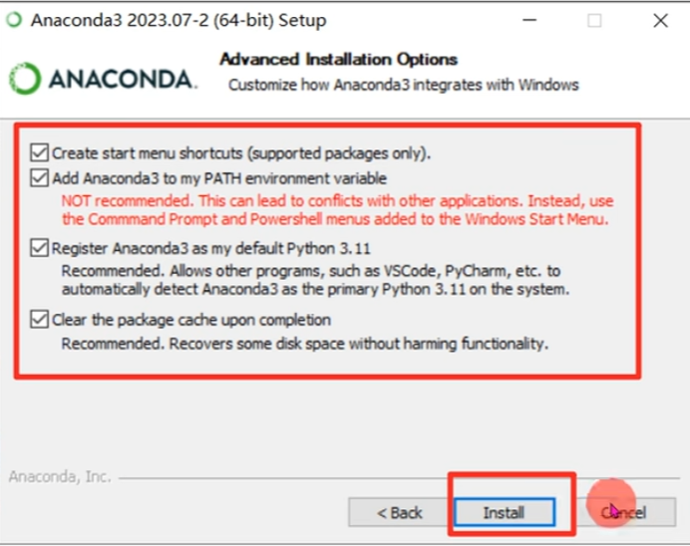

这里下载安装在最后一段可能需要一些时间，请安心等待

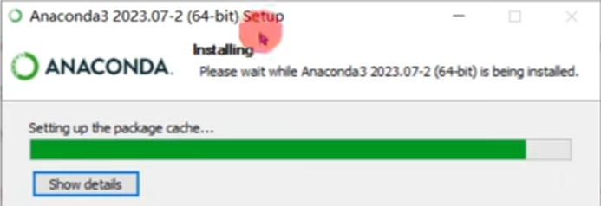

安装完毕点击完成即可

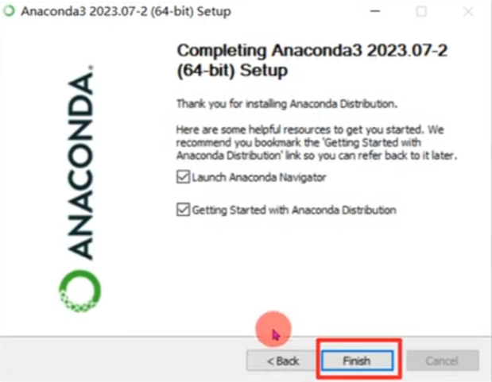

安装完毕以后，在电脑的开始键里面就有安装好的anaconda

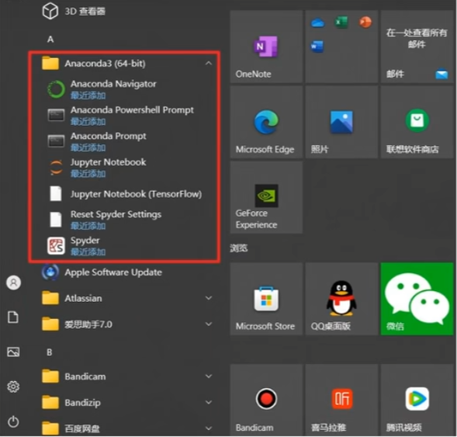

### 2.3**Anaconda中 Python 环境的创建

点击图标 anaconda prompt，会弹出一个黑框

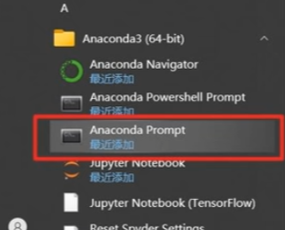

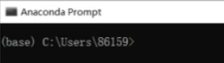

输入如下命令:

>>> conda create -n pytorch python==3.8

上述的命令的意思是，创建一个名字为 pytorch 的环境，其中 Python 版本为 3.8，其

中名字可以指定，只要不是中文都行，不一定是 pytorch，Python 的版本也可以，3.5、3.6、

3.7 都可以。

（ 注：这里创建一个名为v5的环境）

>>> conda create -n v5 python==3.8

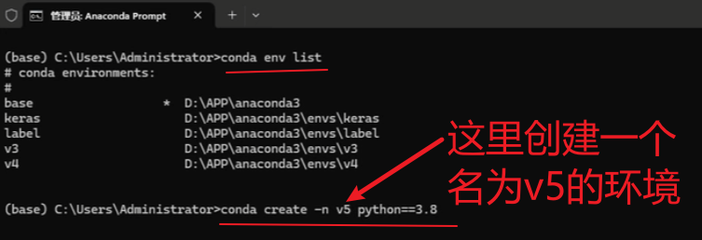

所有的包安装完毕输入如下命令查看环境数量:

conda env list，可以看到现在环境中除了基础的 base 环境，还有刚刚创建的名字为v5的环境。

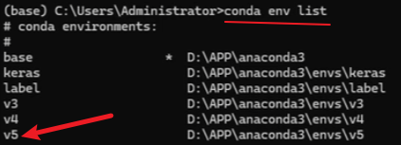

输入命令, activate v5，进入到 v5 环境中

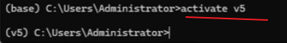

输入 conda list 命令，查看该环境下的所有依赖包，可以看到有一个 Python 版本为

3.8，到此 anaconda 中的 Python 环境就安装好了，我们有了对应版本的 Python 解释器可

以进行 Python 代码的撰写了。

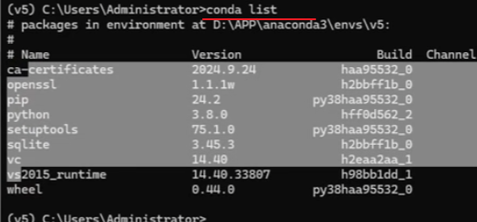

# 3.3、Pytorch环境的安装

12:42

<https://www.bilibili.com/video/BV1q1zyYtErE?spm_id_from=333.788.videopod.episodes&vd_source=4212b105520112daf65694a1e5944e23&p=22>

**pytorch与深度学习环境安装**

## #1. NVIDIA驱动安装与更新

按如下步骤找到自己显卡的型号，可以看到我的显卡是 3060

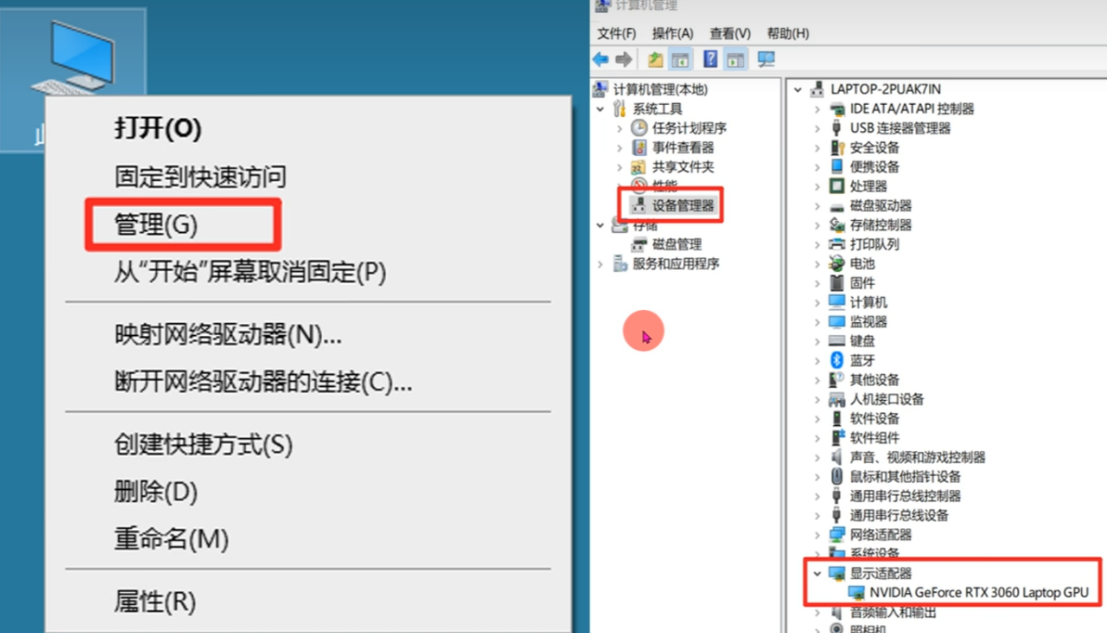

有显卡驱动的，可以直接在桌面右键，找到英伟达驱动控制面板打开就好了。

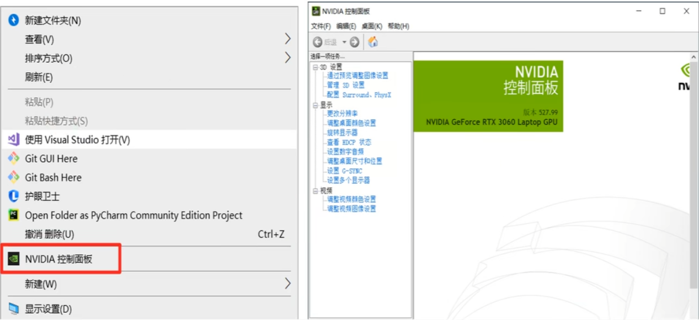

没有显卡驱动去英伟达驱动官网 https://www.nvidia.cn/Download/index.aspx?lang=cn

打开驱动官网找到适合自己设备的选项就行。

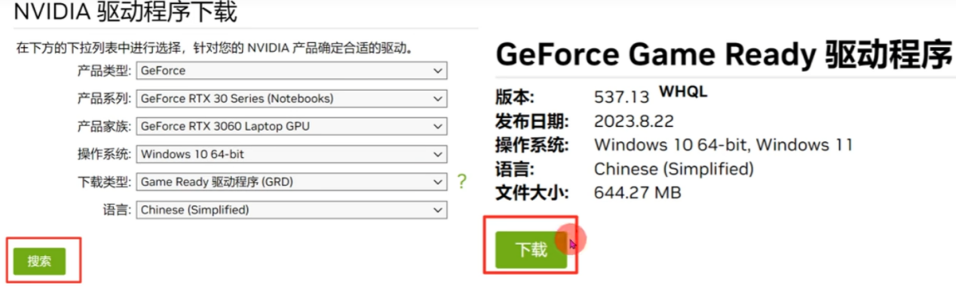

下载安装完以后，我们查看支持 cuda 驱动的支持最高版本 cuda tookit。

按下 win+R 组合键，打开 cmd 命令窗口。输入如下的命令

nvidia-smi

得到如下的结果，可以看到我的显卡驱动支持的最高版本 cuda tookit是 12.0，版本是向下兼容的，因此只要安装向下兼容的 cuda tookit 版本即可

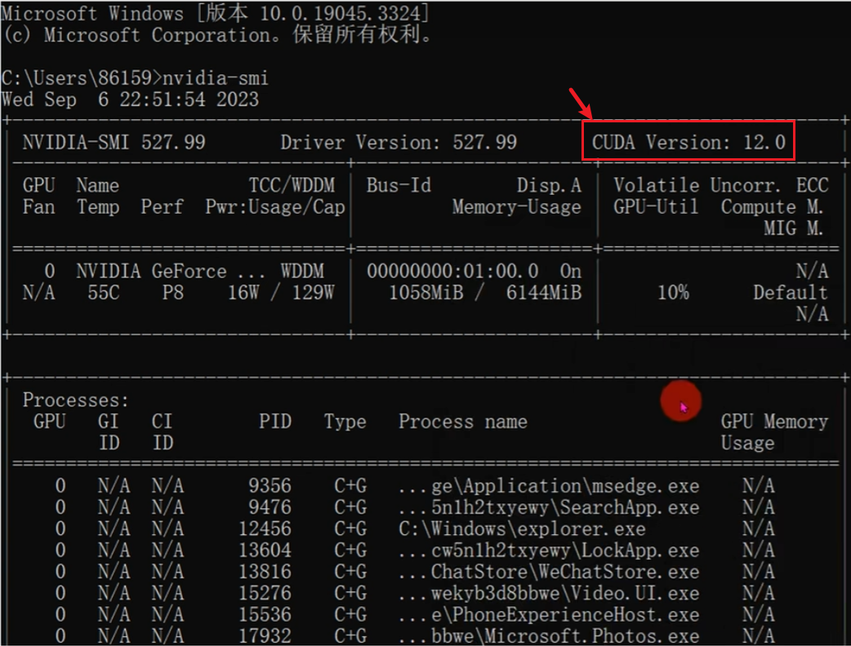

## #2.pytorch的GPU深度学习环境安装

输入如下 pytorch 下载网址: <https://pytorch.org/> ，打开的网址如下图所示(随着时间的流程官网页面也会更新)。

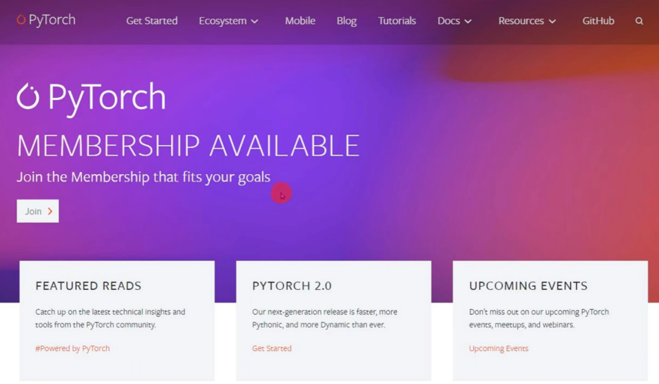

将页面往下滑动，出现如下界面，可以看到当前最新的版本为2.0.1版本，对应的 cudatookit 有 11.7

和 11.8，安装方式有 pip 和 cuda，还有对应的电脑系统。由于我们要用的是 1.10.1版本的 pytorch 和 cuda

tookit 有 11.3，因此点图中红框的连接，找之前的版本。

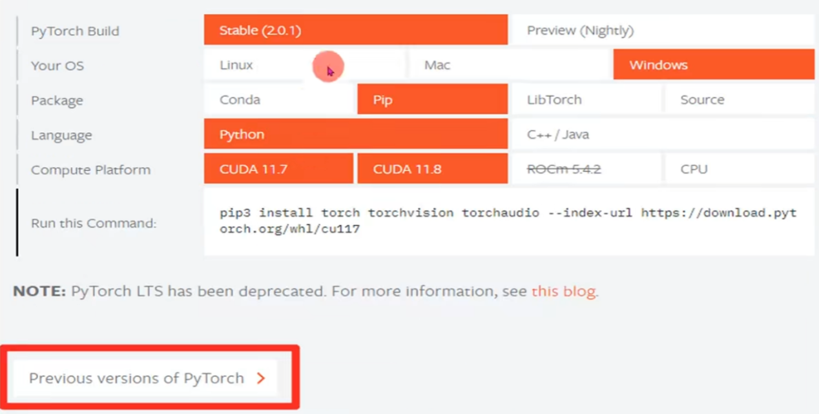

不断往下滑动，找到对应的1.10.1版本，复制红框中的链接

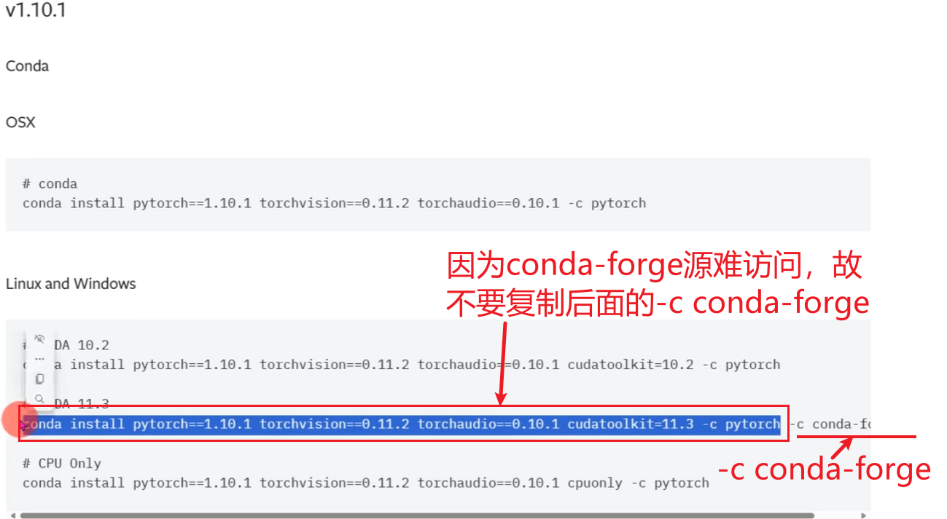

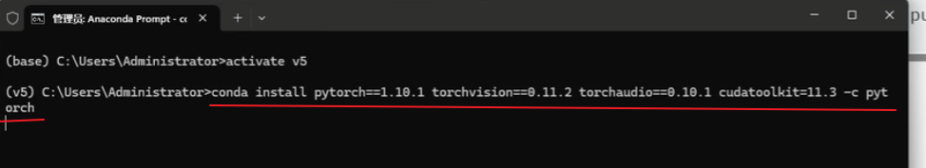

用conda list命令查看安装结果

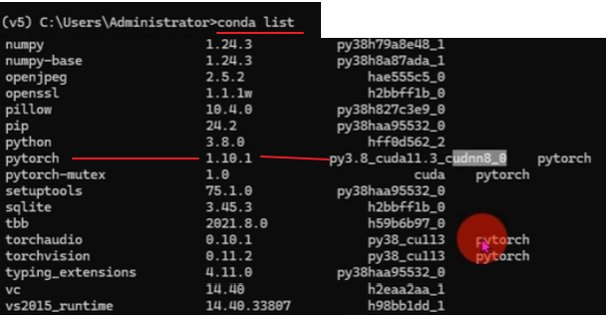

## #3问题1--现在pytorch的哪个版本比较稳定

豆包AI： 目前 PyTorch 较稳定的版本是2.5.0 ，以下是不同稳定版本的介绍 ：

* ****PyTorch 1.0****：这是一个具有重要意义的稳定版本，主要新特性包括混合前端，可让开发者在 eager 和图形模式之间无缝转换，还有改进的分布式训练、高性能的纯 C++ 前端、与云平台深度集成等，适合需要在研究和生产部署之间寻求平衡的开发者12.
* ****PyTorch 1.3****：是一个经过较多测试和在市场及研究社区中广泛使用的版本，对之前版本进行了优化和改进，修复了一些潜在的问题和漏洞，提供了更稳定的性能和更好的兼容性.
* ****PyTorch 2.5.0****：在之前版本的基础上进一步优化和完善，在功能、性能和稳定性方面都有较好的表现，文档和相关资源也比较丰富，能够满足大多数用户的需求，适合追求较新功能和更好性能的用户.

## #4问题2--conda install torch>=1.7.0

conda install torch>=1.7.0 后，在conda list里看到的是pytorch 还是torch

1.情况分析

在执行conda install torch>=1.7.0后，在conda list中看到的是pytorch而不是torch。这是因为在 PyTorch 的 Conda 包命名中，实际的包名是pytorch。

2.原因解释

Conda 是按照软件包在其仓库中的实际命名来显示的。当你请求安装torch（实际上是 PyTorch）时，Conda 会根据其内部的映射关系和仓库中的包名，找到并安装pytorch包，并且在conda list中也以pytorch这个名称来列出安装的软件包及其版本。

# 3.4、yolov5环境安装

08:32

## #1. requirements.txt

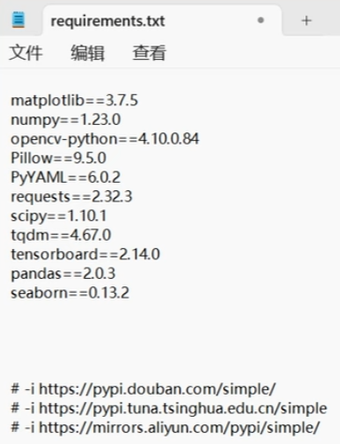

# -i https://pypi.douban.com/simple/

# -i https://pypi.tuna.tsinghua.edu.cn/simple

# -i https://mirrors.aliyun.com/pypi/simple/

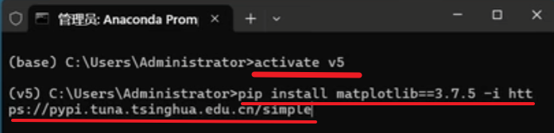

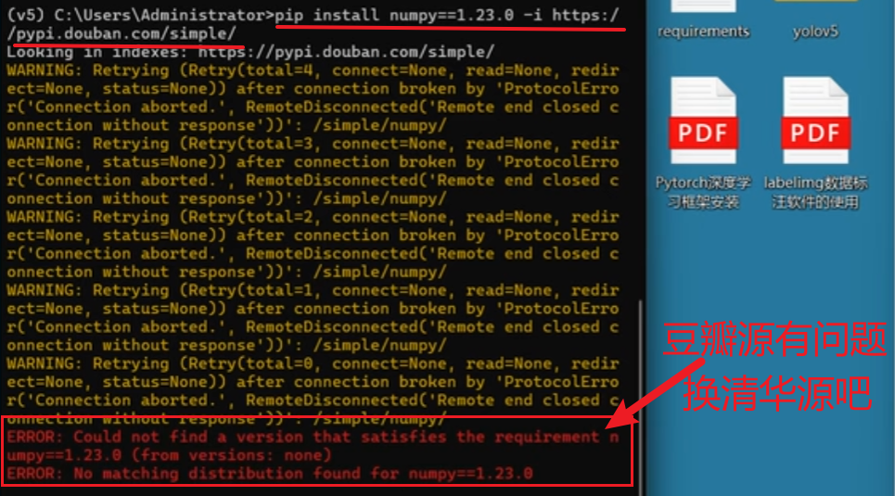

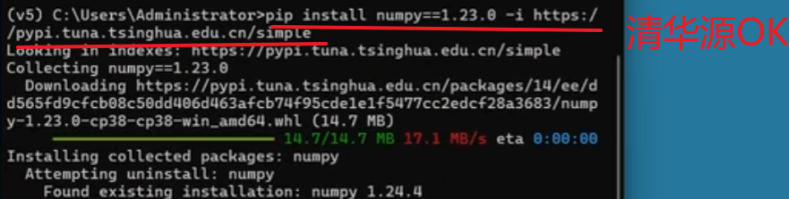

阿里源也OK

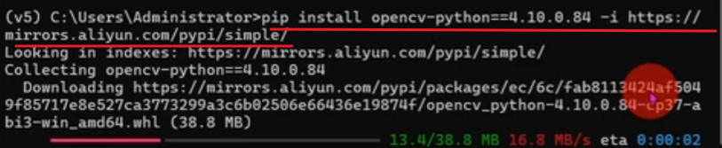

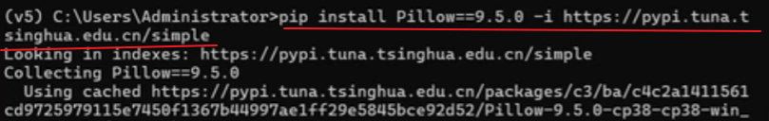

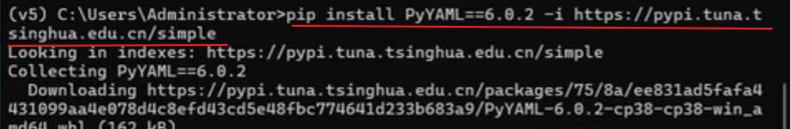

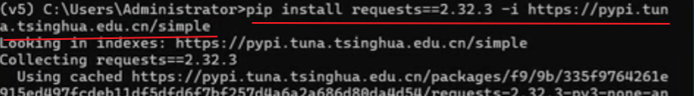

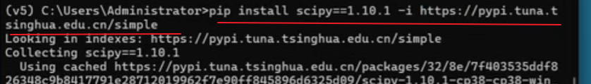

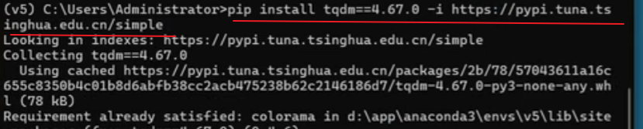







# 3.5、yolov5代码整体介绍08:09

<https://www.bilibili.com/video/BV1q1zyYtErE?spm_id_from=333.788.videopod.episodes&vd_source=4212b105520112daf65694a1e5944e23&p=24>

## #1代码整体介绍

代码文件整体解析:

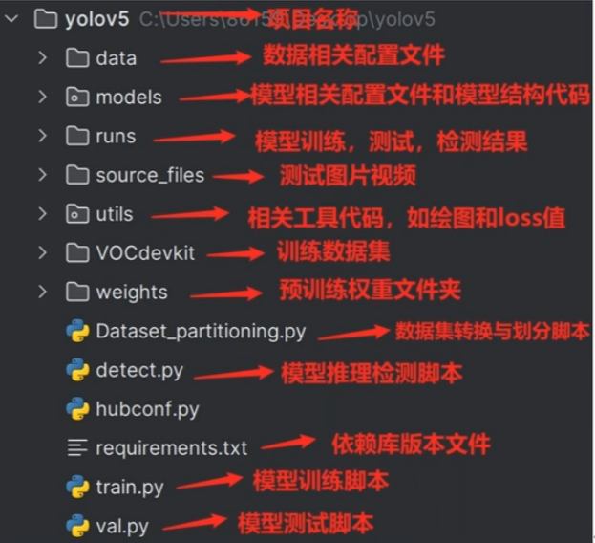

data 文件解析:

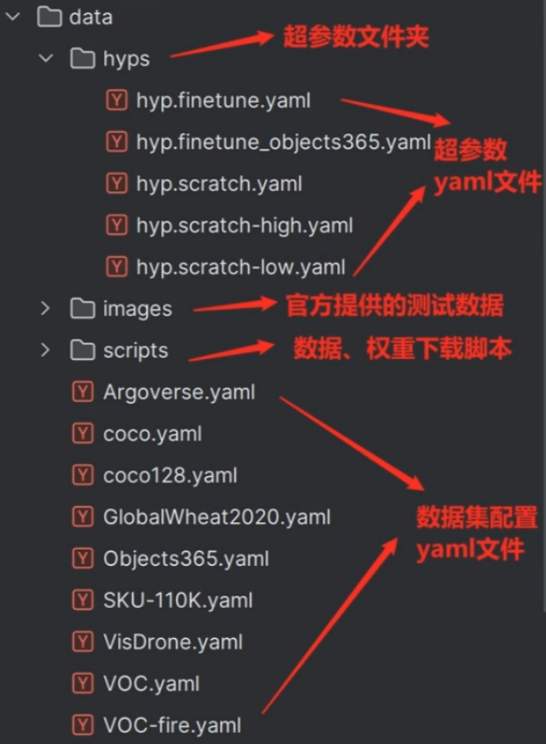

models 文件解析:

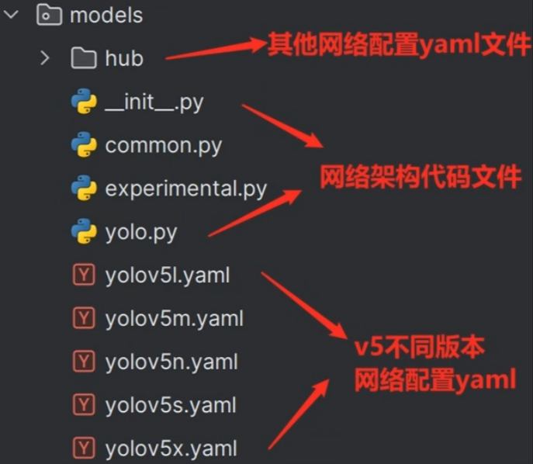

utils 文件解析:

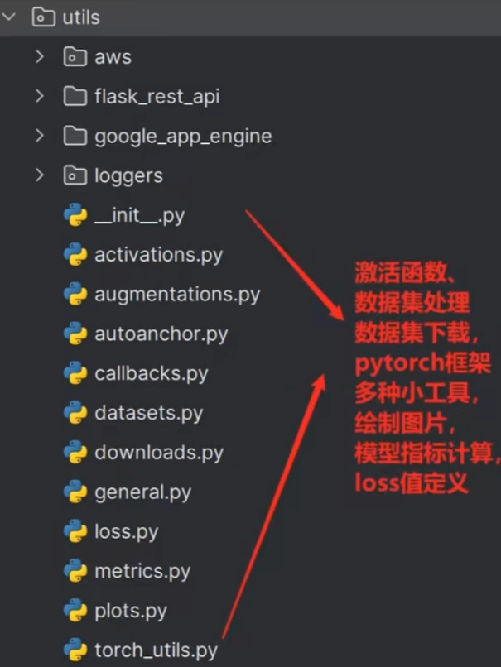

run 文件解析:

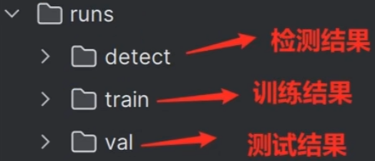

weight 文件解析:

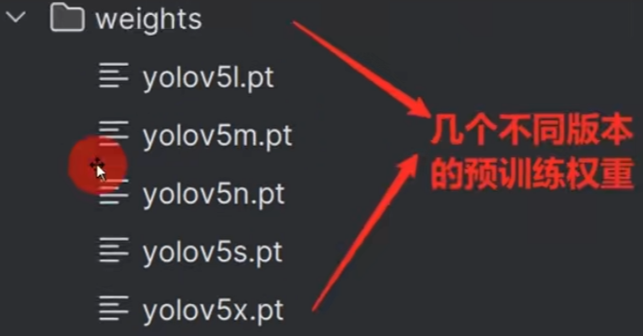

## #2-detect.py推理

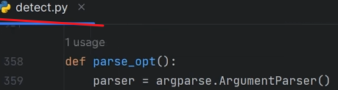

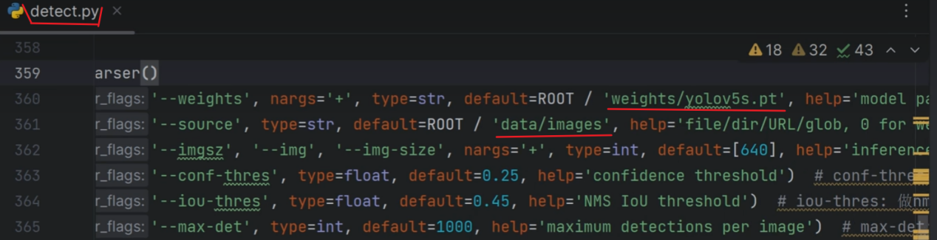

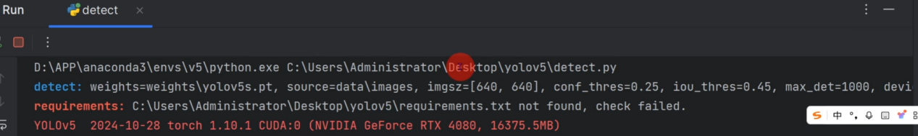

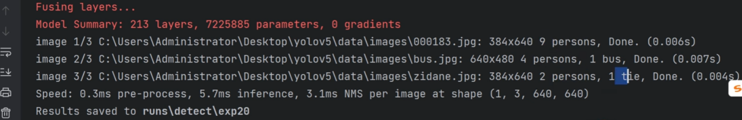

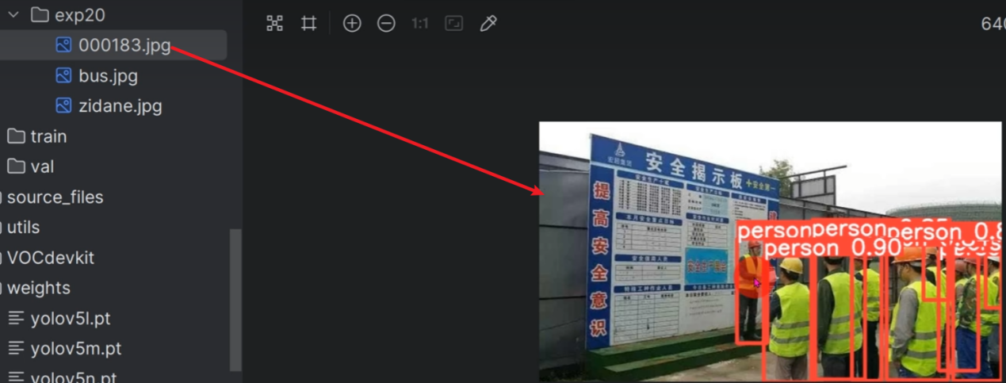

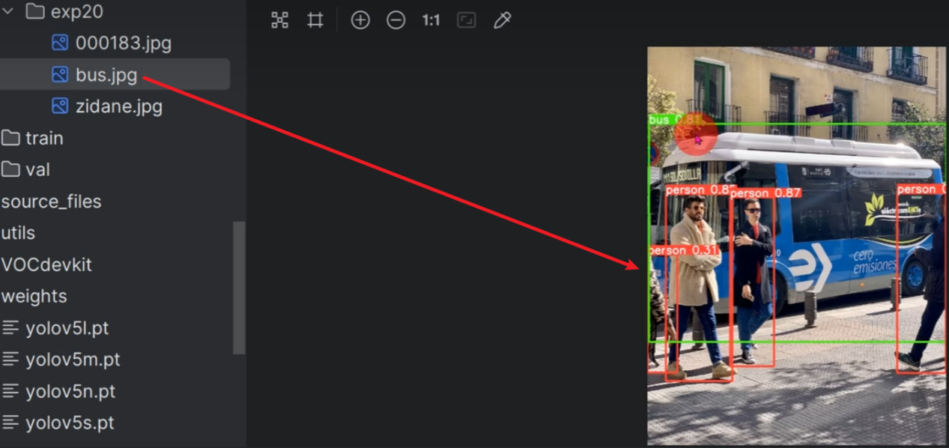

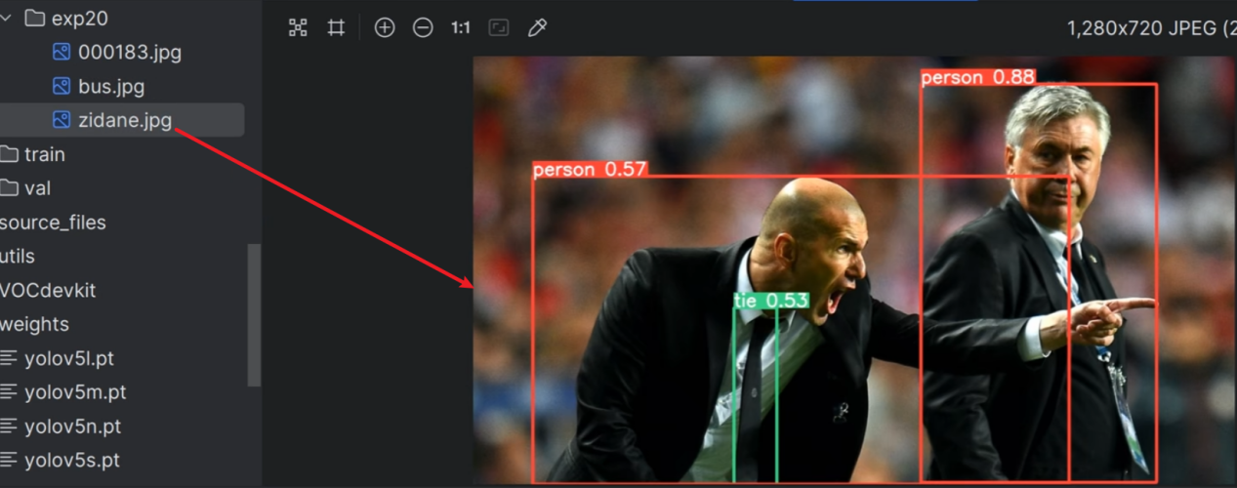

# 3.6、labelimg的使用与数据标注

17:24

<https://www.bilibili.com/video/BV1q1zyYtErE?spm_id_from=333.788.videopod.episodes&vd_source=4212b105520112daf65694a1e5944e23&p=25>

## #1.Labelimg 软件的介绍

Labelimg 是一款开源的数据标注工具，可以标注三种格式。

1、VOC 标签格式，保存为 xml 文件。

2、yolo 标签格式，保存为 txt 文件。

3、createML标签格式，保存为json 格式（注：不常用）。

(注：这里标注时用 VOC 标签格式xml保存标注结果，然后转化为yolo 标签格式的 txt 文件。)

## #2.Labelimg 软件的下载和安装

**2.1)方法1:anaconda中利用 pip 进行安装下载**

步骤 1，安装 anaconda 软件:

首先需要安装 anaconda 软件(这款软件是我们课程中老生常谈的软件了

如果不会安装，去找前面的基础课程中是有 anaconda 这个软件的安装的)。

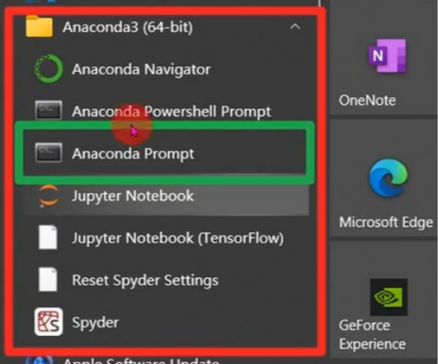

在开始键中找到 anaconda 的软件位置，并打开 anaconda Prompt 这个功能，该功能是帮助管理对应的环境的。这时候就会弹出如下的框。

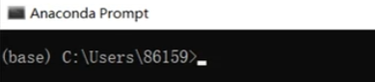

步骤 2，创建对应的环境来管理和下载 labelimg 软件:

在 anaconda 环境中可以创建一个独立的环境来管理和下载labelimg 这个软件。首先创建一个环境，可以创建环境名为。

具体命令如下:

(base)C:\Users\86159> conda create -n label python==3.8

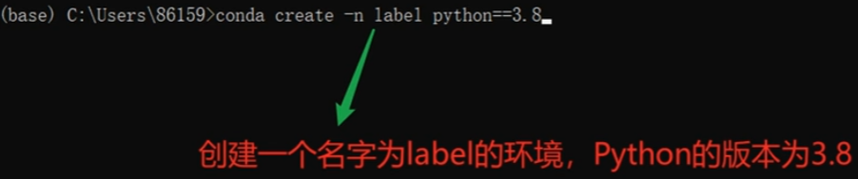

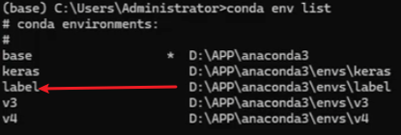

创建好了环境以后，即可进入环境，同时查看环境中的基础环境包

具体命令为，激活环境: activate label

查看环境中的基础环境包: conda list

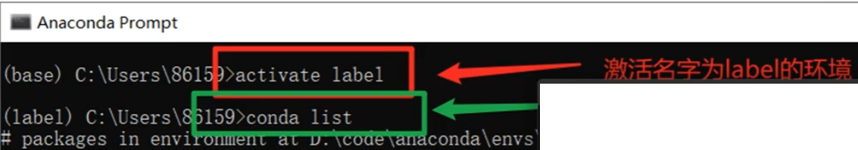

注1：python==3.8 上安装 labelimg==1.8.6（最新版本） 过程中 PyQt5_sip安装失败，

python==3.10上安装的labelimg==1.8.6闪退，

经测试在python 3.9上安装labelimg==1.8.6 还是ok的，所以这里创建python==3.9上的环境

>>> conda create -n label python==3.9

注2：使用conda remove - -name [environment_name] - -all命令来删除一个环境。如

(base) C:\Windows\System32>conda remove --name label --all

步骤 3，下载和安装 labelimg 软件

在名字为 label 的环境下安装 labelimg

运行命令: **pip install labelimg**

如果感觉下载比较慢，可以在命令的基础上加一个源

**pip install labelimg -i <https://pypi.tuna.tsinghua.edu.cn/simple>**

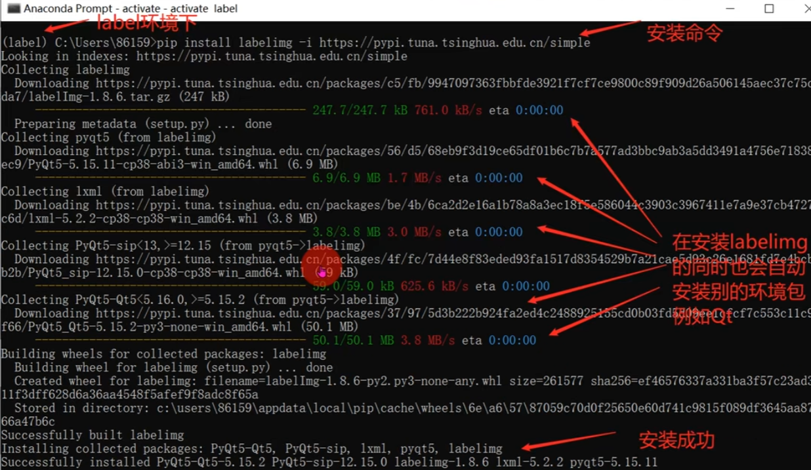

可以看出，labelimg已经成功安装了

此时，我们再运行 conda list 查看安装的库

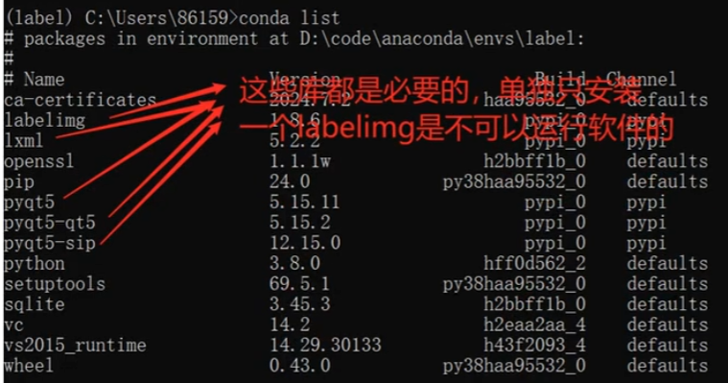

步骤 4，运行 labelimg 这个软件

**在label这个环境下，运行命令: labelimg，即可打开软件**

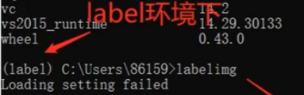

运行即可出现

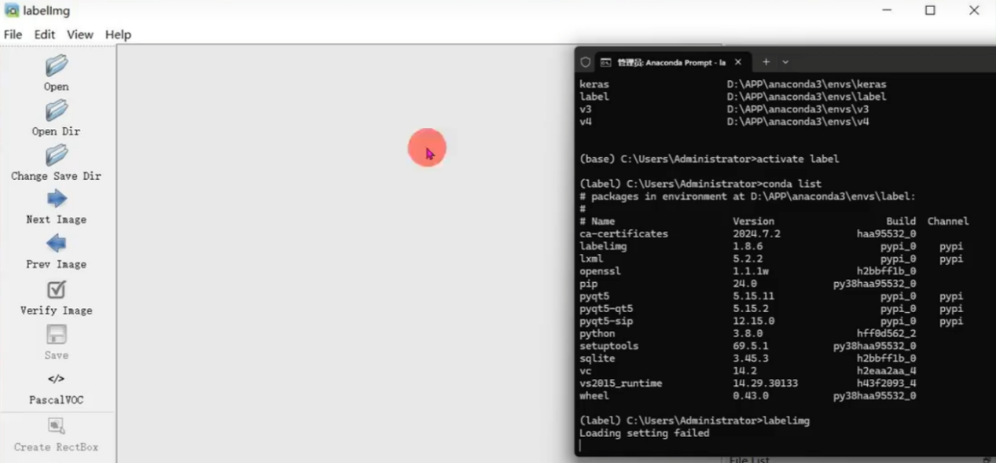

## #3.Labelimg 软件界面的介绍与标注数据教程

### #3.1 软件介绍

标注软件界面各种功能如图所示

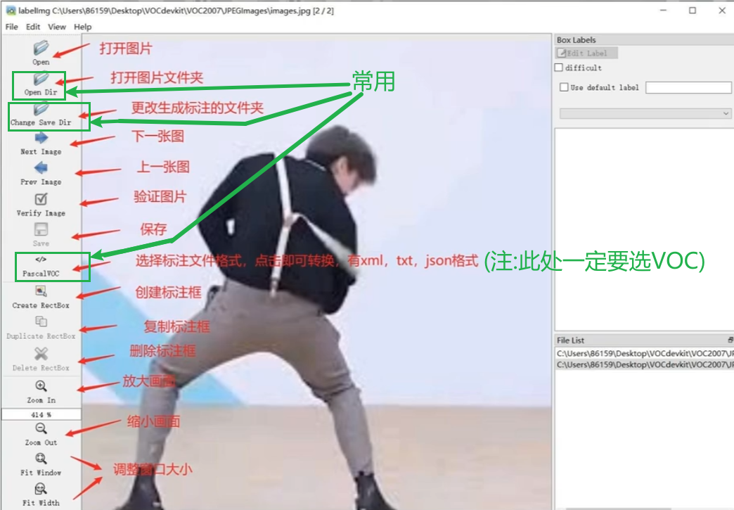

对软件进行设置，和我一样把该勾的勾上

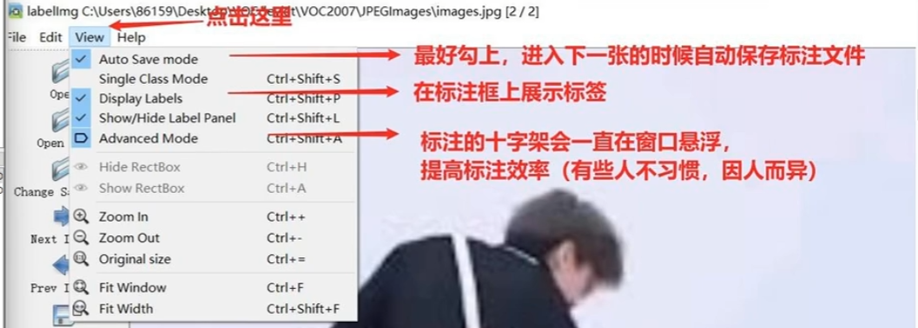

标注过程的信息展示:

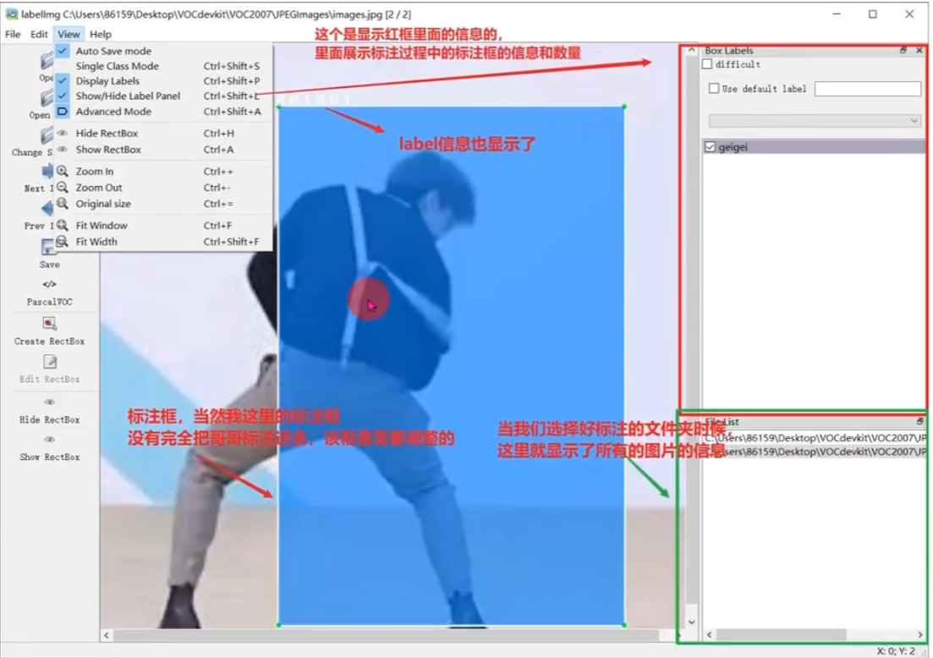

**标注过程中常用的快捷键**

**A:切换到上一张图片**

**D:切换到下一张图片**

**W:调出标注十字架**

**del:删除标注框框**

**Ctrl+u:选择标注的图片文件夹**

**Ctrl+r:选择标注好的label标签存在的文件夹**

### #3.2 如何标注

首先在标注之前需要**设置标注数据的路径**和**保存标注文件的路径**

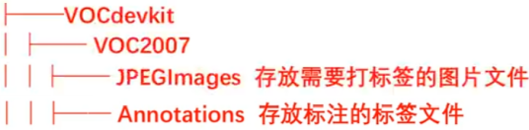

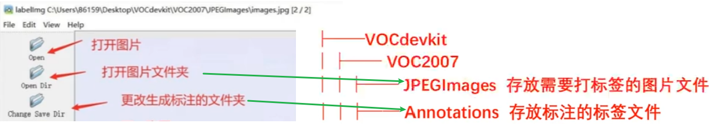

**注意!!!!!!，再次强调一定要按上述的文件格式来进行文件夹设置，命令都需**

**要一样，因为后续需要按该格式进行标签文件的格式转换。**

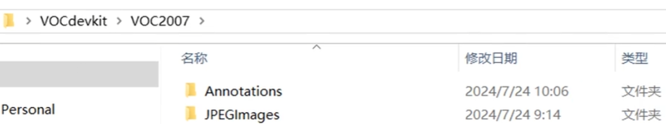

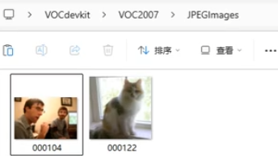

由于我们设置标注的十字架一直在标注界面上，这就不需要我们按快捷键w，然后选定我们需要标注的对象。按住鼠标左键拖出框框就可以了。这时候如果是一个新的类别，你可以给一个新的标签文件。

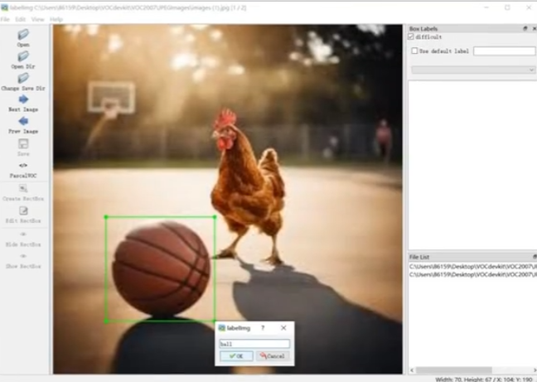

如果这时候这个类别是之前有的，你也可以从弹出的框中选择之前输入的标签，当然本标注还是一个新的类别，所以你需要输入一个新的标签类别。

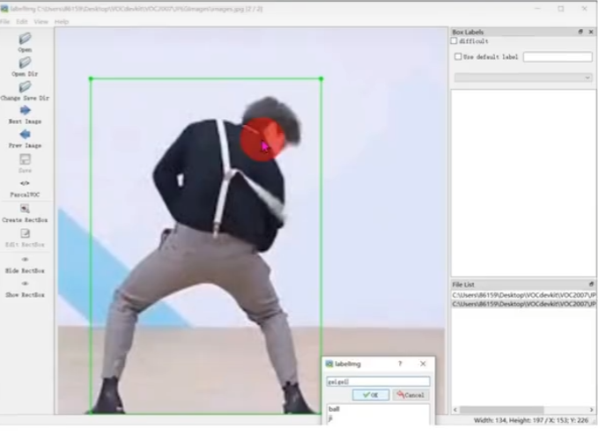

指标一种类别

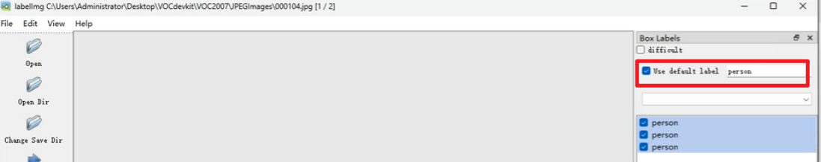

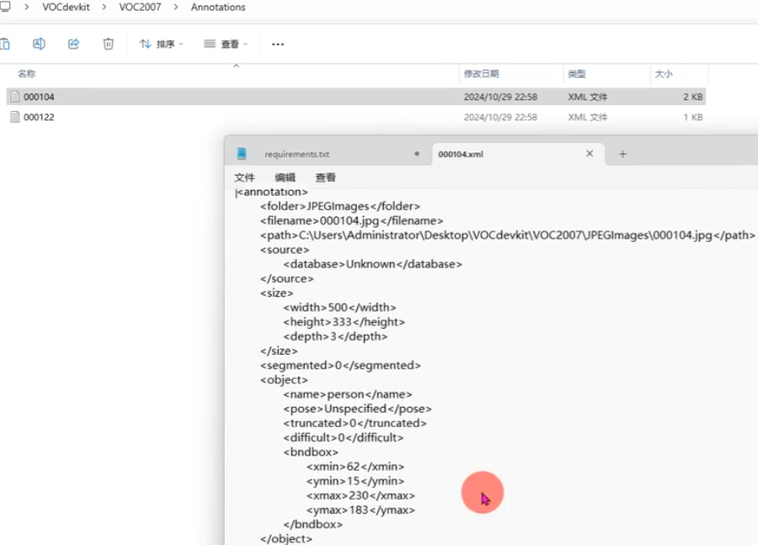

3)标注信息解析

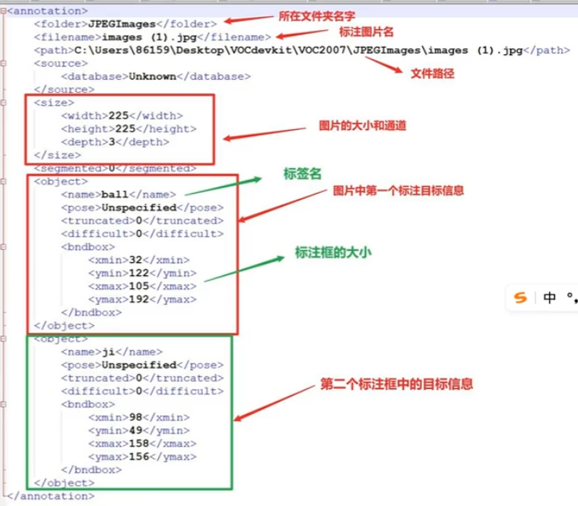

### #3.3  如何标注--有predefined_classes时

### **#3.3.1 数据准备**

首先这里需要准备我们需要打标注的数据集。这里我建议新建一个名为VOC2007的文件夹（这个是约定俗成，不这么做也行），里面创建一个名为JPEGImages的文件夹存放我们需要打标签的图片文件；再创建一个名为Annotations存放标注的标签文件；最后创建一个名为 predefined_classes.txt 的txt文件来存放所要标注的类别名称。

VOC2007的目录结构为：

├── VOC2007

│├── JPEGImages 存放需要打标签的图片文件

│├── Annotations 存放标注的标签文件

│├── predefined_classes.txt 定义自己要标注的所有类别（这个文件可有可无，但是在我们定义类别比较多的时候，最好有这个创建一个这样的txt文件来存放类别）

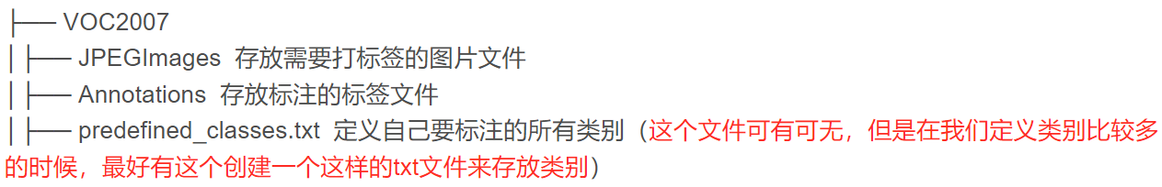

### **#3.3.2  标注前的一些设置**

         首先在JPEGImages这个文件夹放置待标注的图片，这里是三类图片，分别是人、狗和猫。

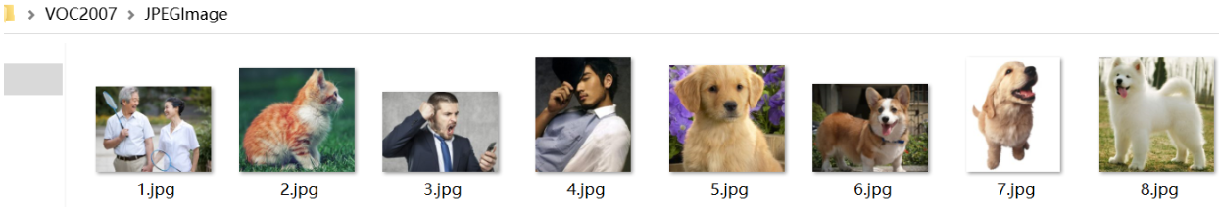

然后再 predefined_classes.txt 这个txt文档里面输入定义的类别种类；如下图所示。

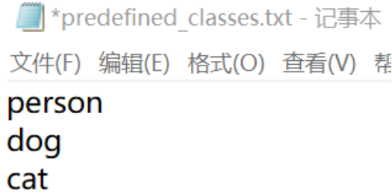

打开cmd命令终端（快捷键：win+R）。进入到刚刚创建的这个VOC2007路径（这个很重要，涉及到能不能利用predefined_classes.txt 这个txt文件中定义的类别，我在这里卡了很久，一度以为不能显示txt文件中定义的类别是我安装有问题）。执行如图中的命令进入到VOC2007路径下（每个人的路径都不一样，按个人的路径去写）如下图所示：可以看到进入到相应的目录了。

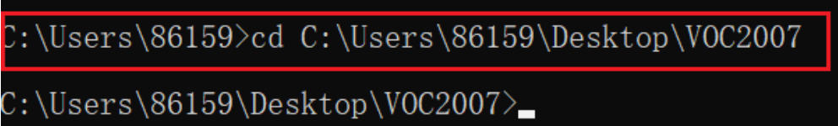

      输入如下的命令打开labelimg。这个命令的意思是打开labelimg工具；打开JPEGImage文件夹，初始化predefined_classes.txt里面定义的类。

>>> labelimg JPEGImages predefined_classes.txt

运行如上的命令就会打开这个工具；如下。

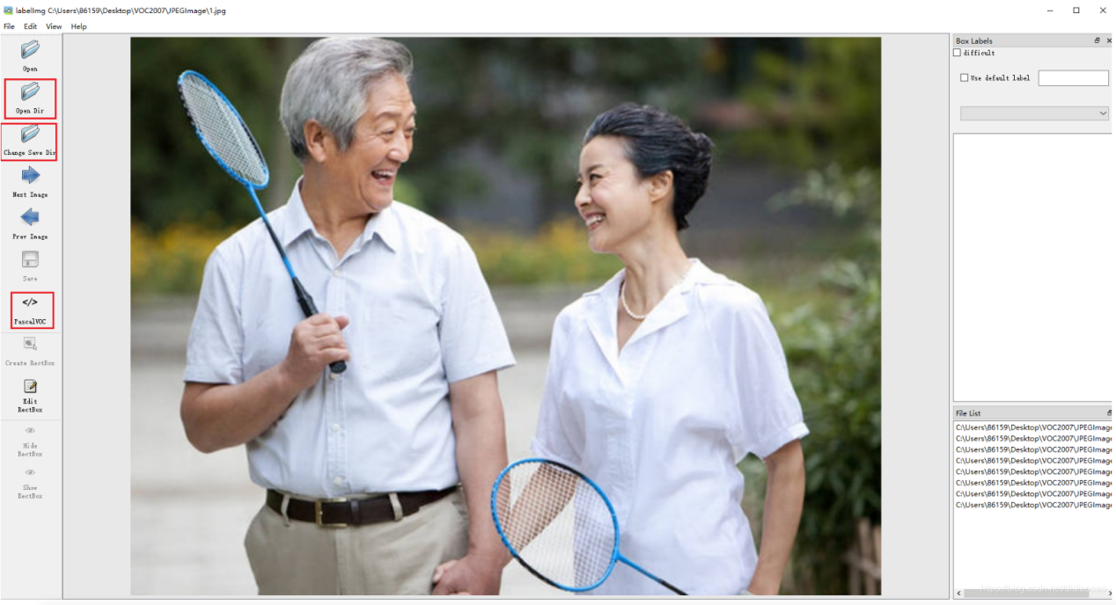

# 3.7、数据集介绍、转换和划分

08:16 https://www.bilibili.com/video/BV1q1zyYtErE?spm_id_from=333.788.videopod.episodes&vd_source=4212b105520112daf65694a1e5944e23&p=26

## #1标签类别

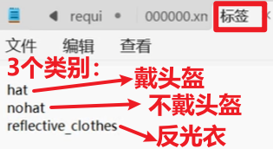

## #2《佩戴安全帽，反光衣数据集简介》

**佩戴安全帽，反光衣数据集**

佩戴安全帽，反光衣数据集中包含4818张图片，覆盖3个物体类别，每张图片的目标都标注了边界框和类别信息，适用于物体检测任务。

数据类型:图像(带有边界框标注)

任务:目标检测

类别数:3

图片数量:4818

标注:每张图片标注了目标类别及对应的边界框

### #2.1 数据集包含的3个类别

1.佩戴安全帽(hat) (3389张，9459个框)

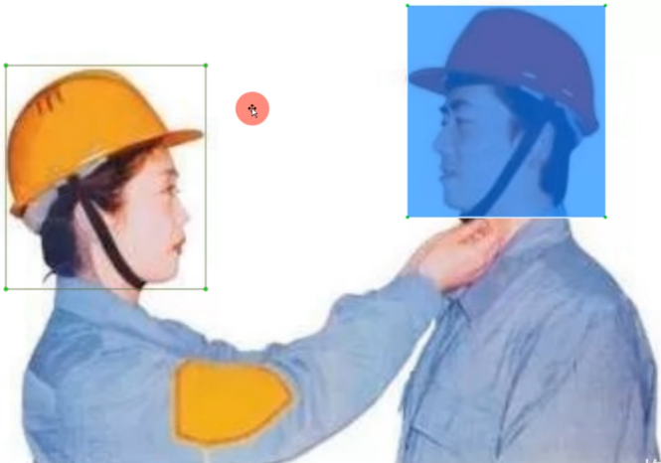

2.未佩戴安全帽(nohat)(1894张，15806个框)

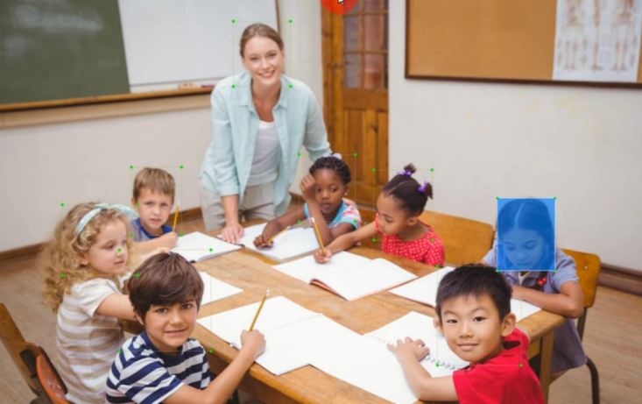

3.反光衣(reflective clothes,(1560张，3603个框)

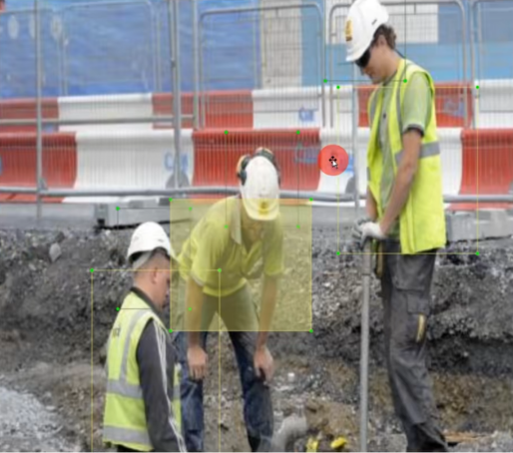

### #2.2数据集文件夹

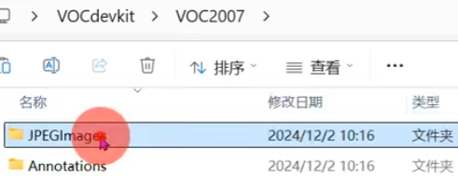

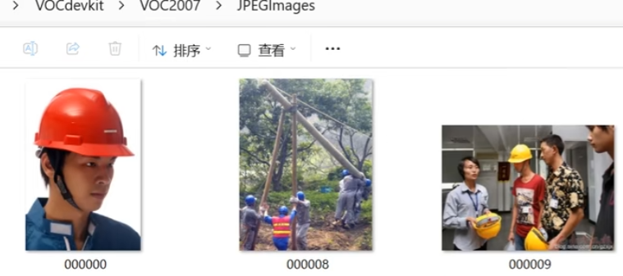

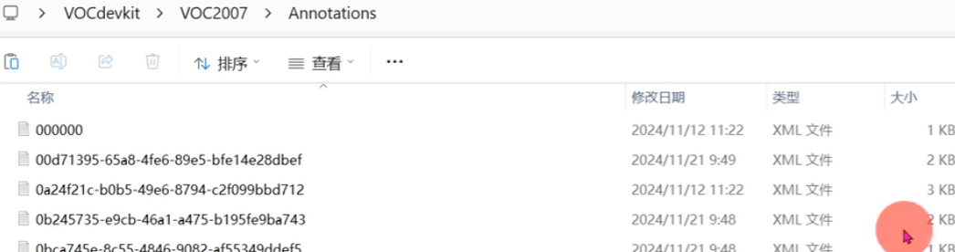

标签文件示例

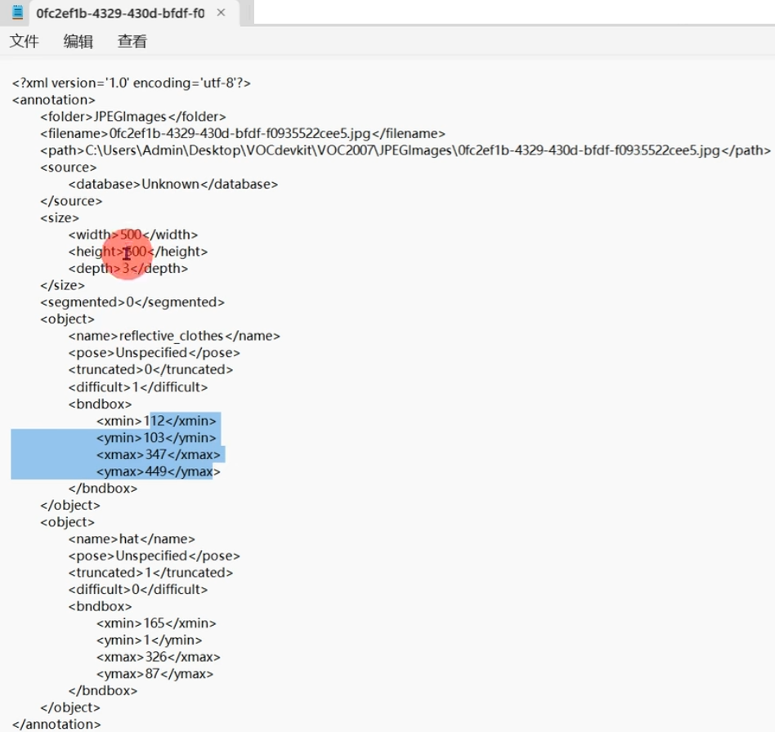

## #3 Dataset_partitioning.py完整代码

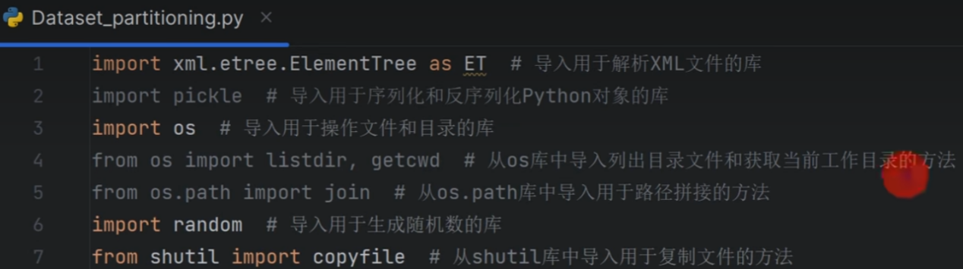

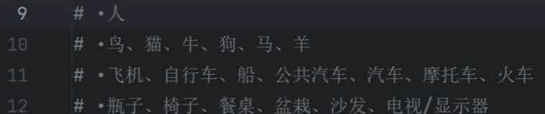

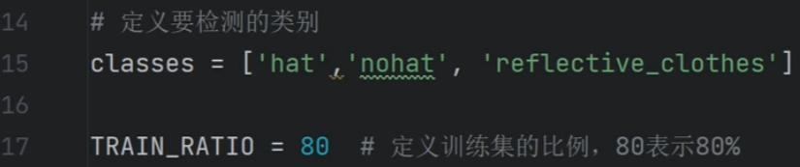

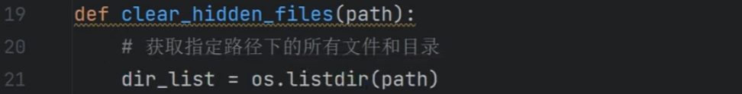

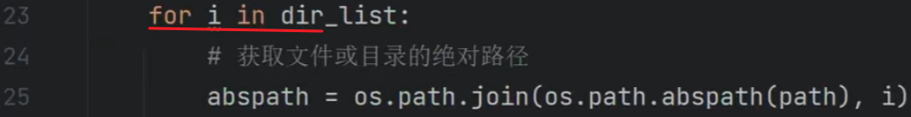

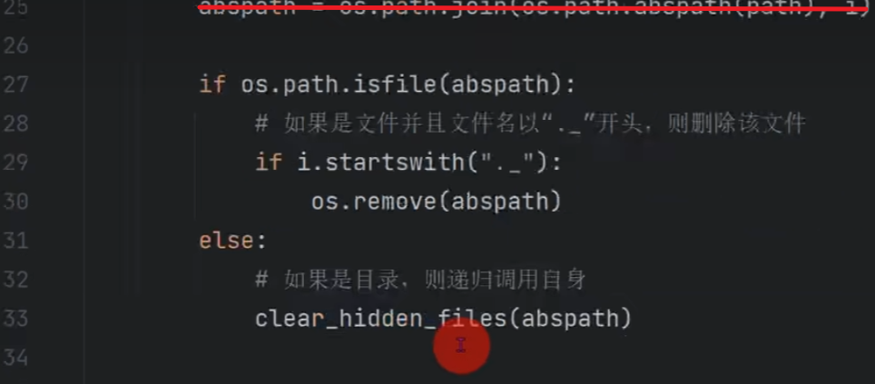

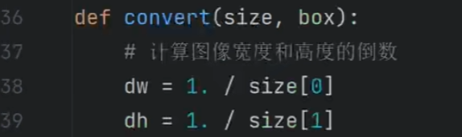

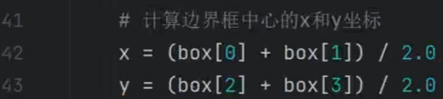

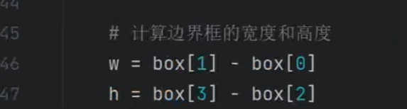

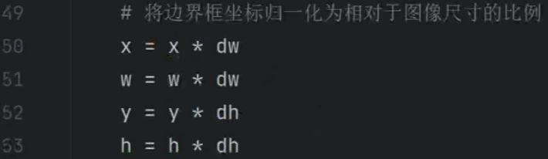

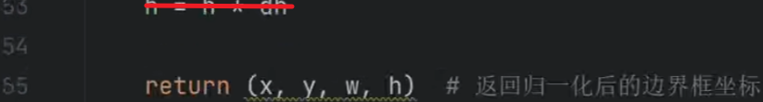

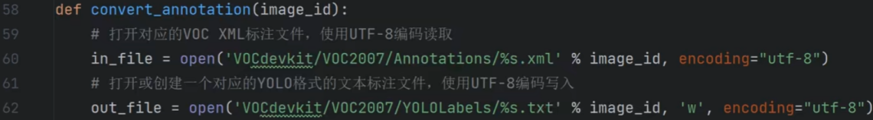

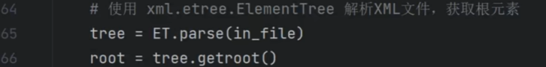

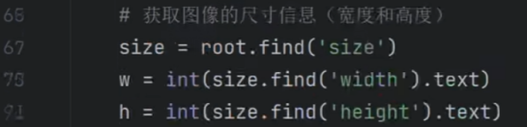

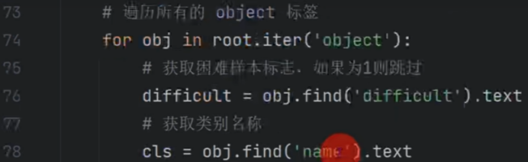

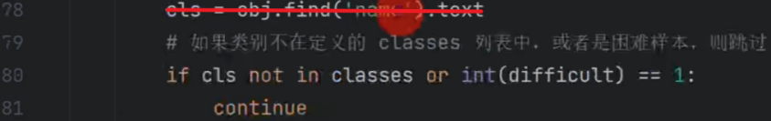

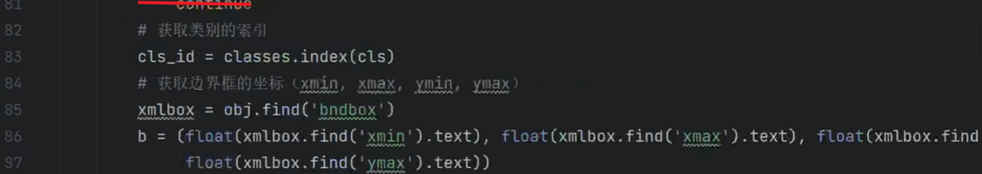

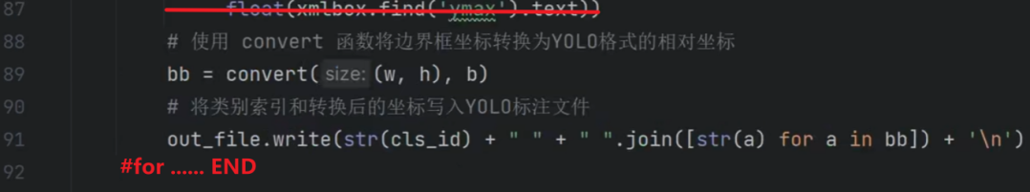

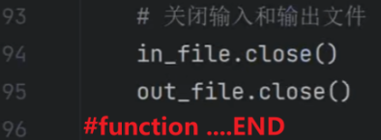

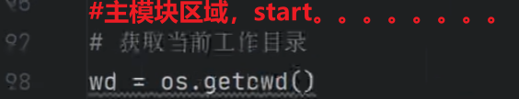

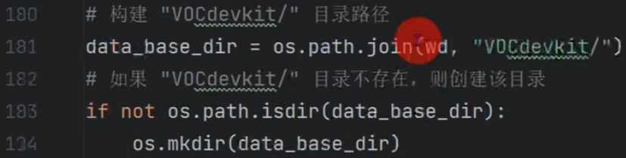

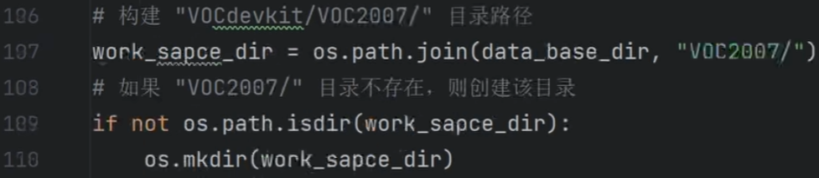

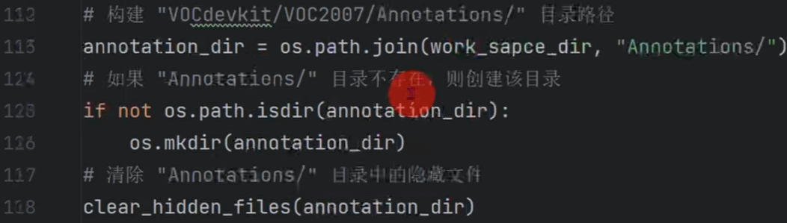

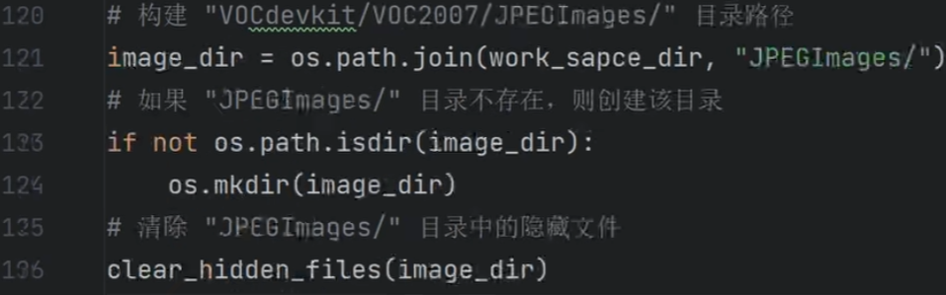

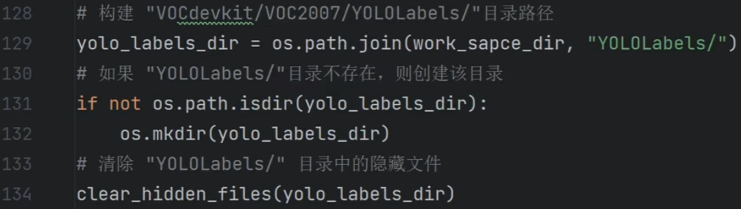

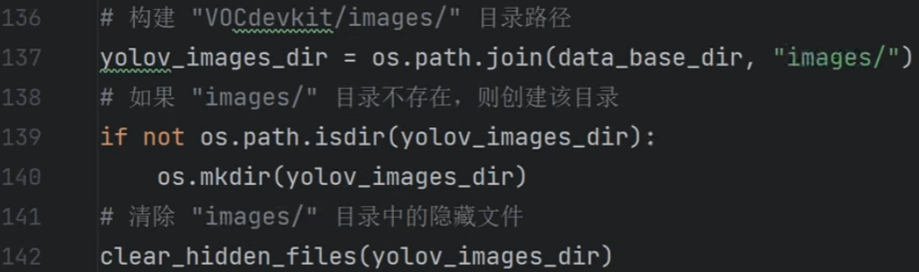

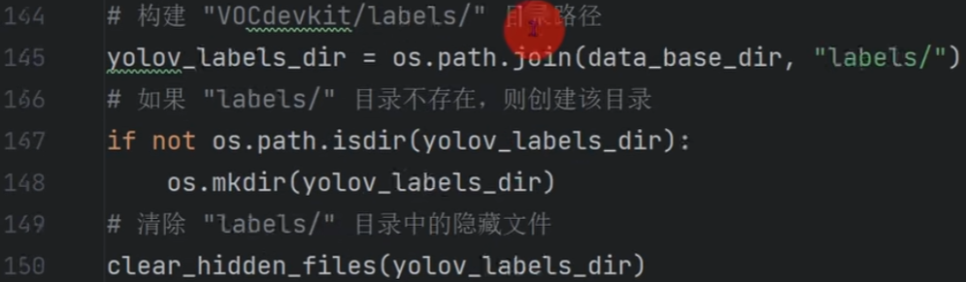

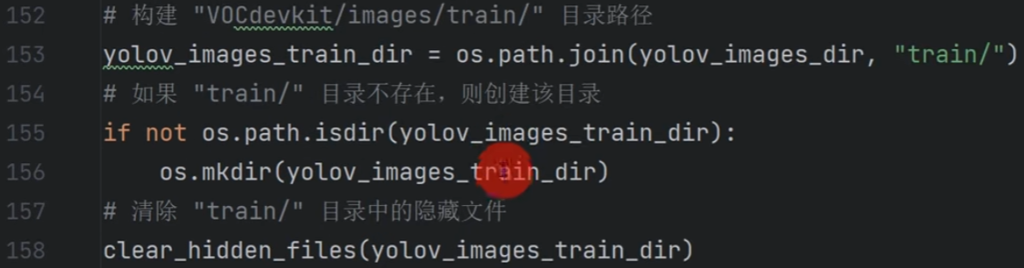

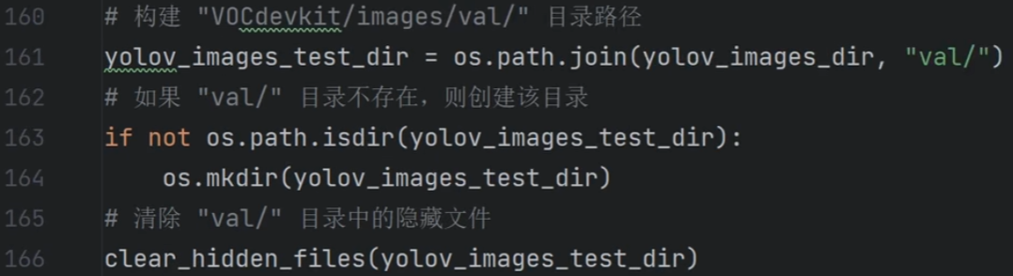

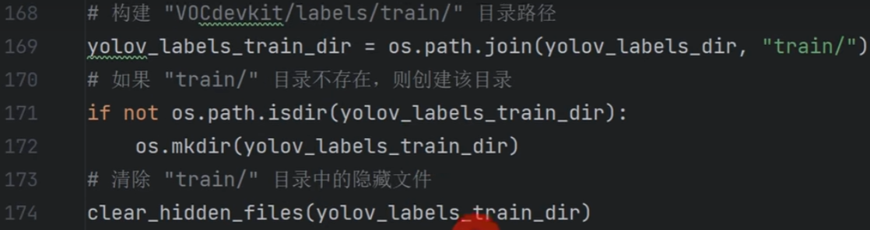

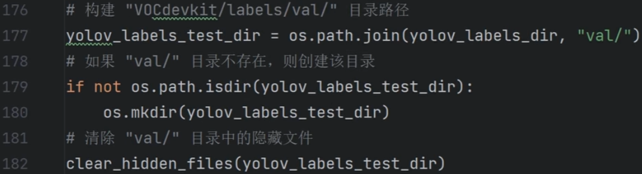

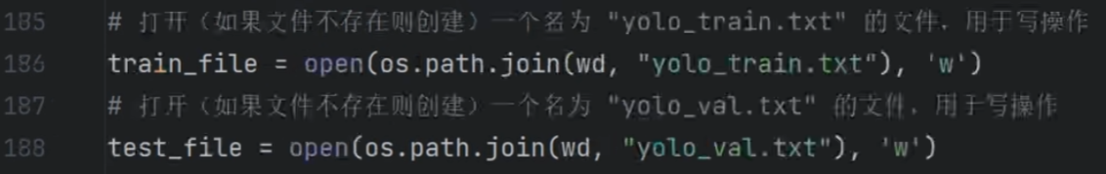

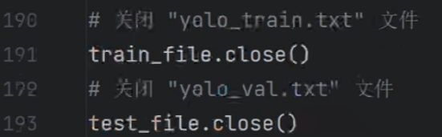

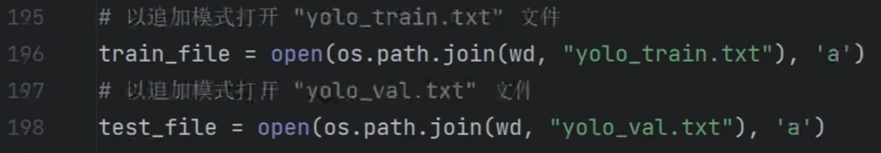

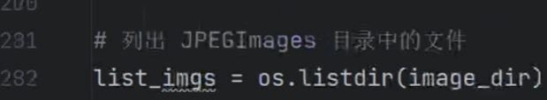

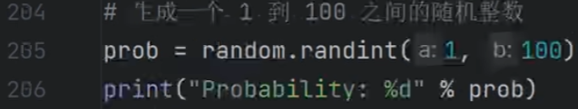

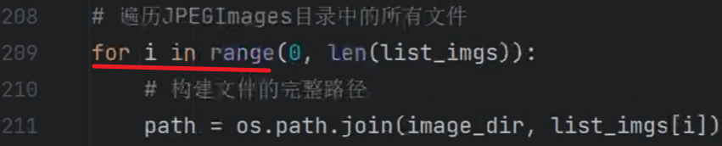

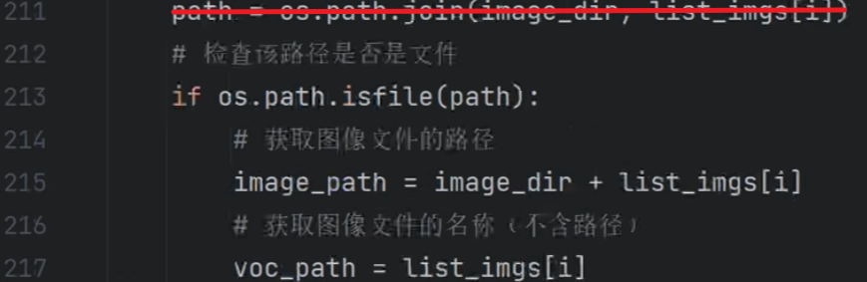

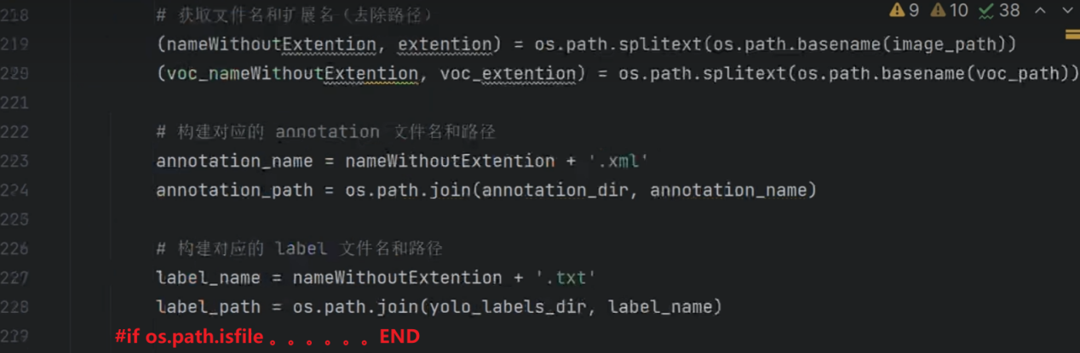

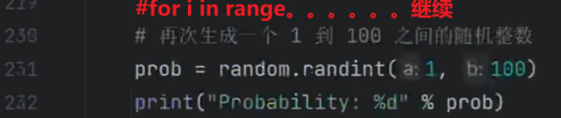

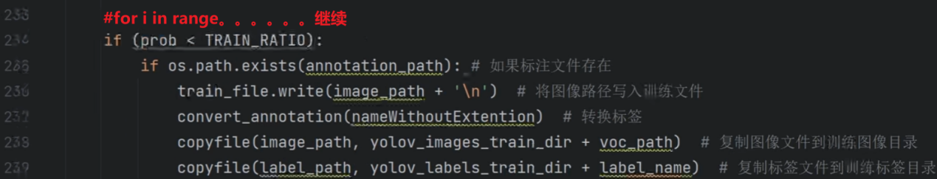

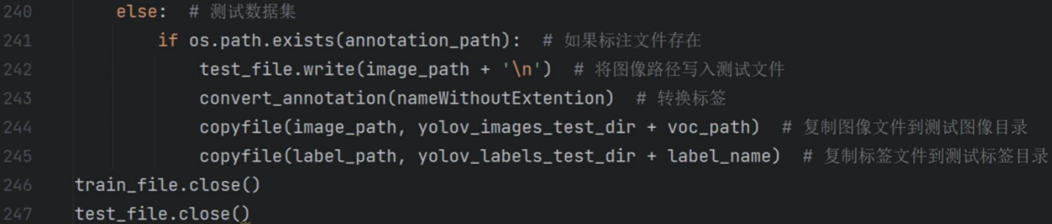

## #4划分数据集

运行Dataset_partitioning.py划分数据集

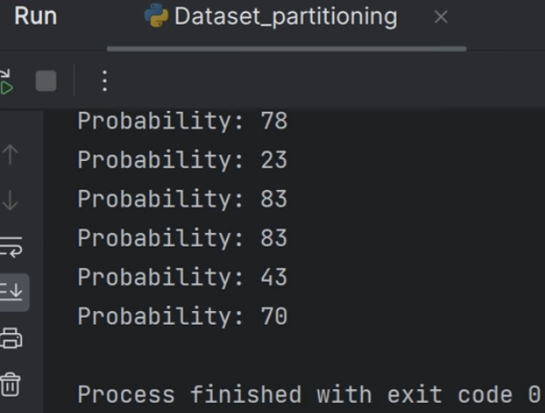

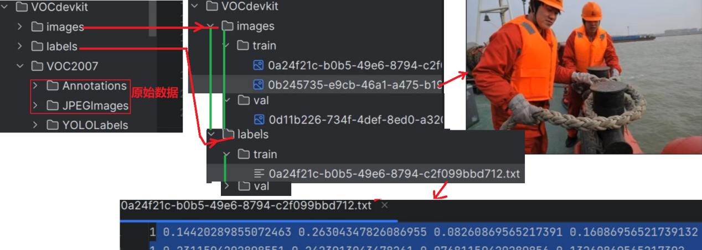

# 3.8、佩戴安全帽和反光衣检测模型训练

20:38

<https://www.bilibili.com/video/BV1q1zyYtErE?spm_id_from=333.788.videopod.episodes&vd_source=4212b105520112daf65694a1e5944e23&p=27>

## #1.修改代码，准备训练

### #1.1yolov5s.yaml完整代码

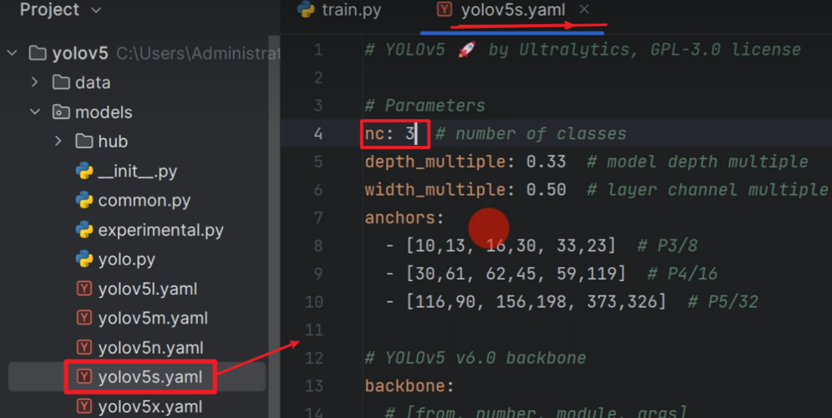

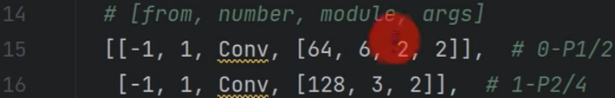

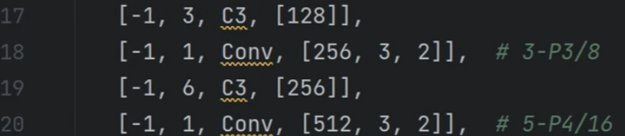

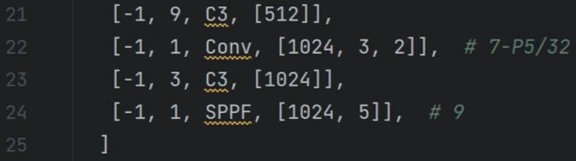

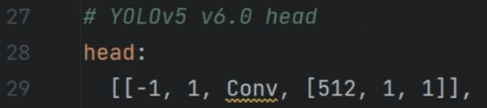

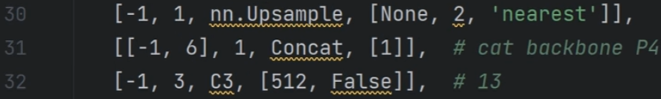

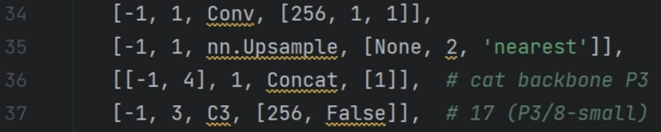

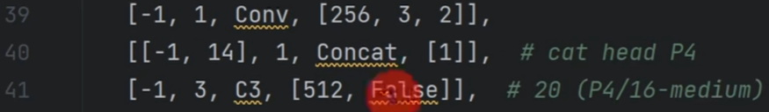

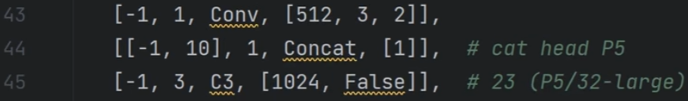



### #1.2 VOC-hat.yaml

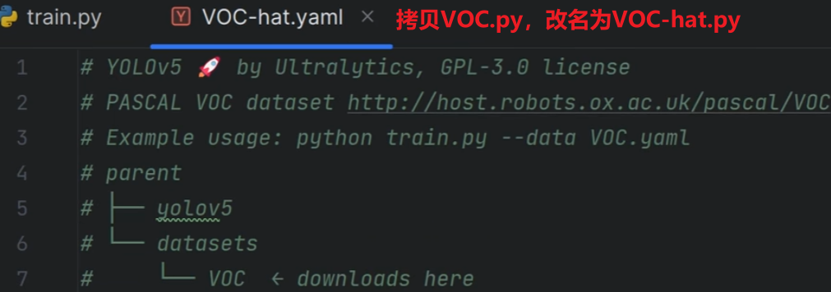

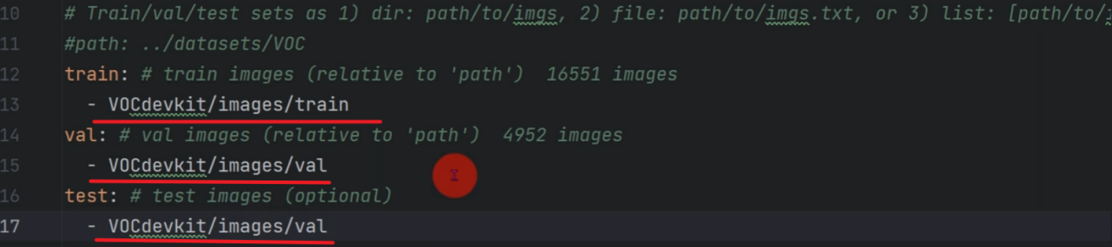

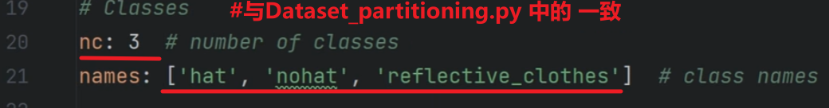

### #1.3 hyp.scratch.yaml完整代码

可以不改hyp.scratch.yaml，这里列出完整代码仅供参考

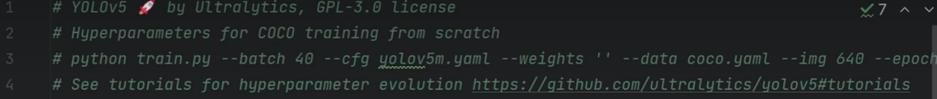

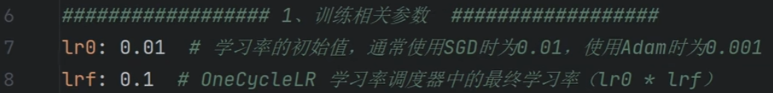

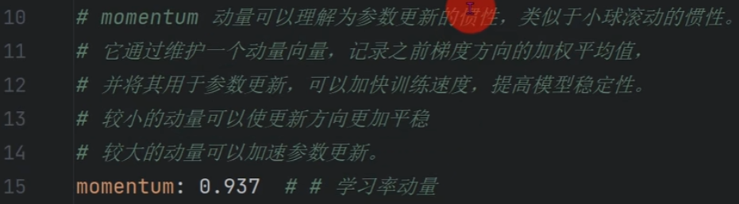

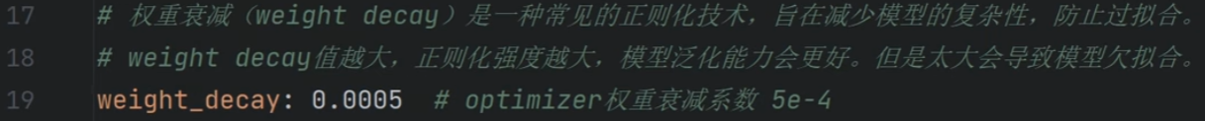

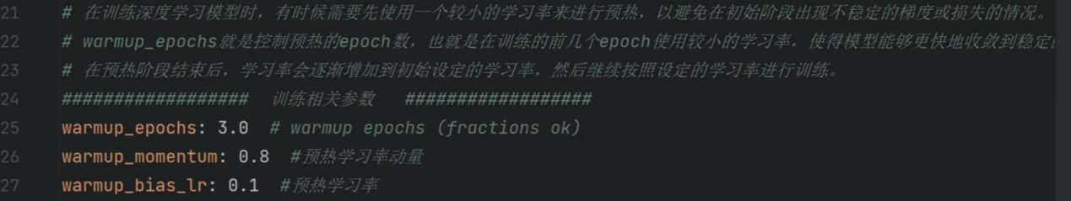

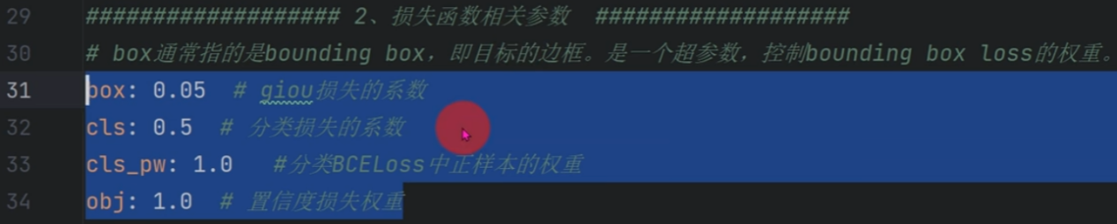

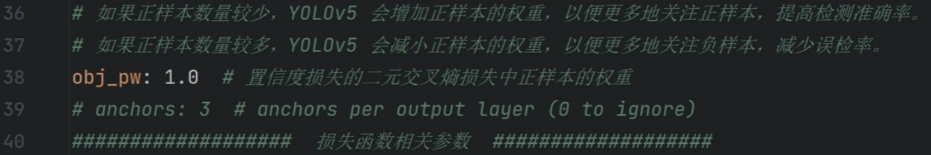

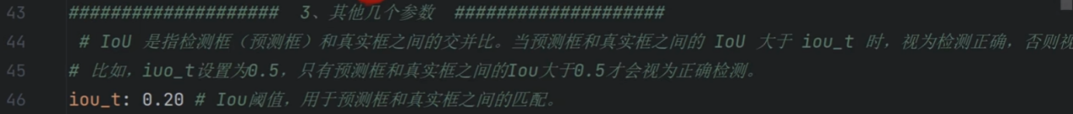

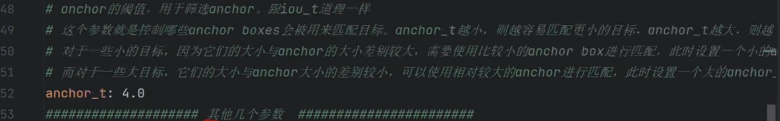



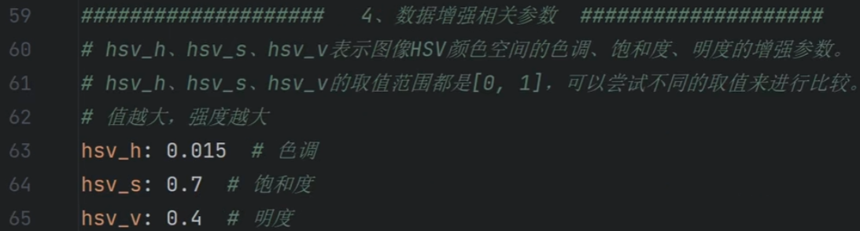

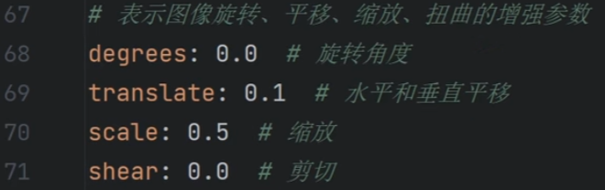



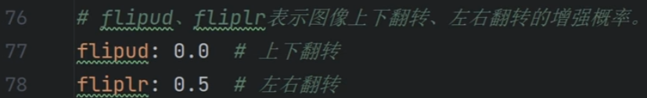

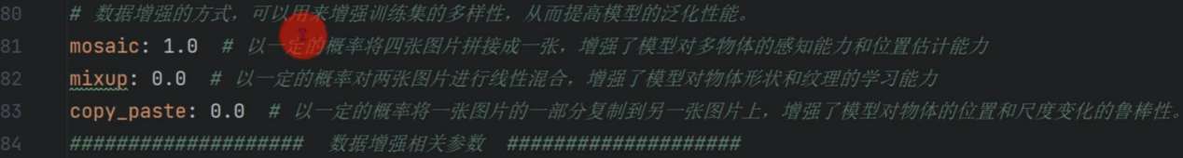

### #1.4 修改train.py的参数

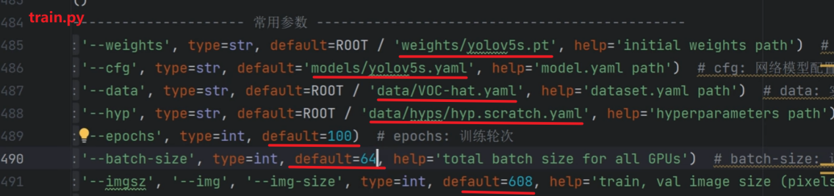

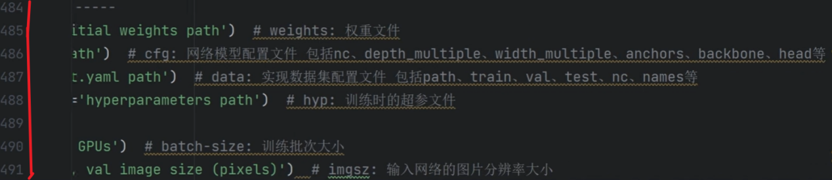

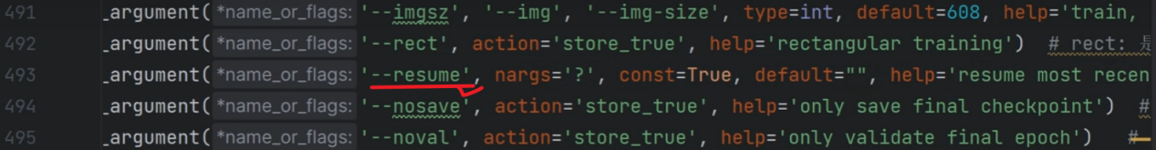

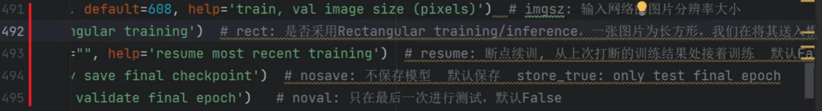

# --rect: 是否采用Rectangular_training/inference，一张图片为长方形，我们在将其送入模型前需要将其resize到要求的尺寸，所以我们需要通过补灰padding来变为正方形的图.



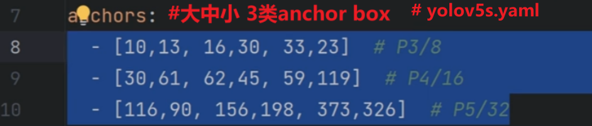



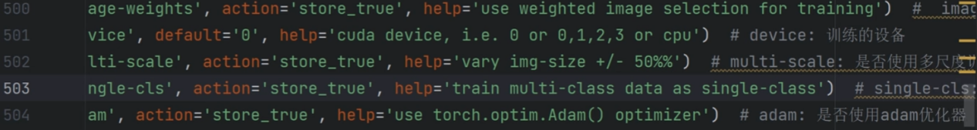

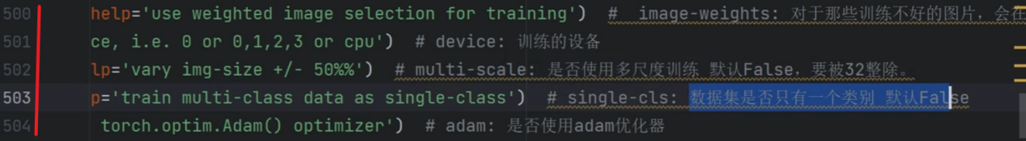

action='store_false’表示开启（奇怪哈）

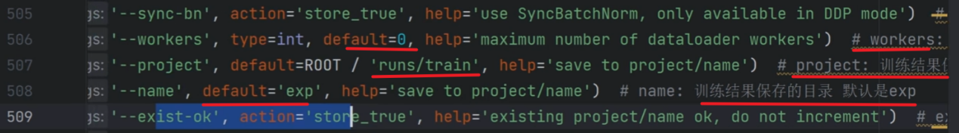

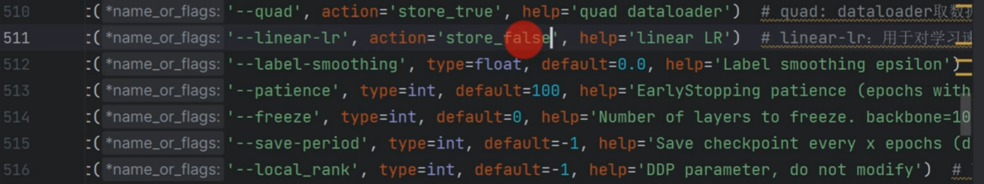

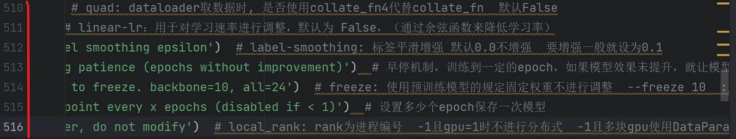

重要的参数：

--weights --cfg', --data' --epochs --batch-size

--resume --cache --workers

## #2运行train.py

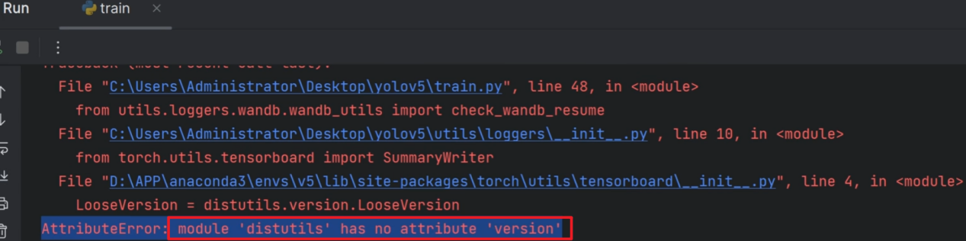

AttributeError: module 'distutils' has no attribute 'version

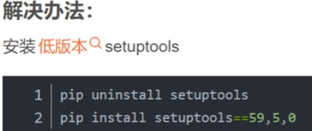

解决setuptools的版本问题后，重新训练：

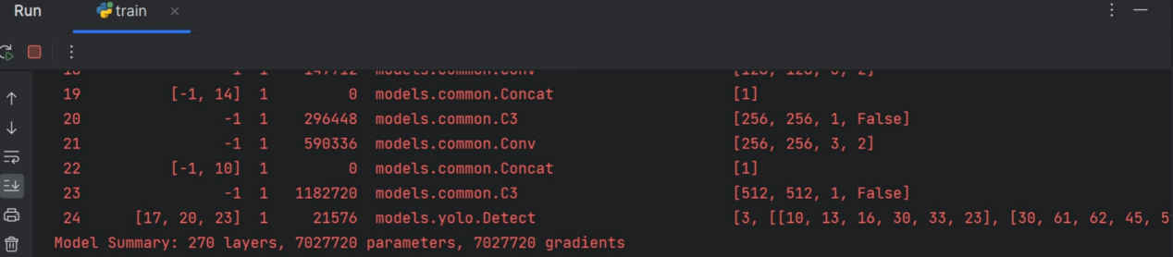



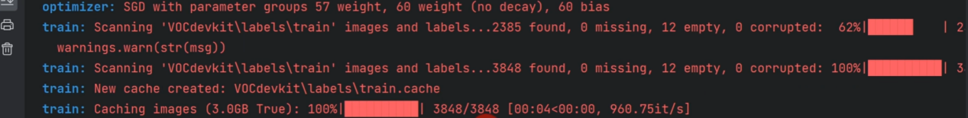

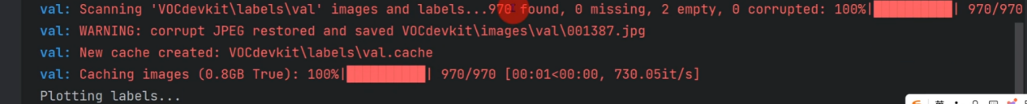

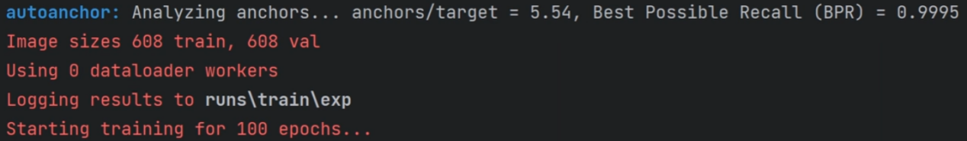



中断训练：

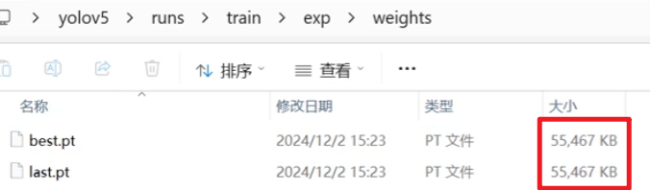

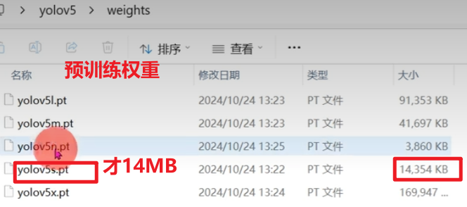

### #2.1断点续训

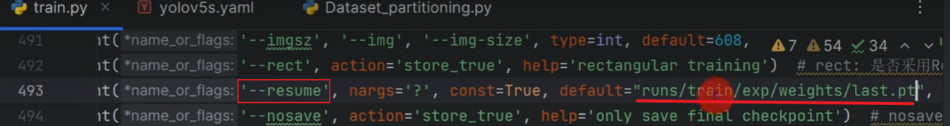

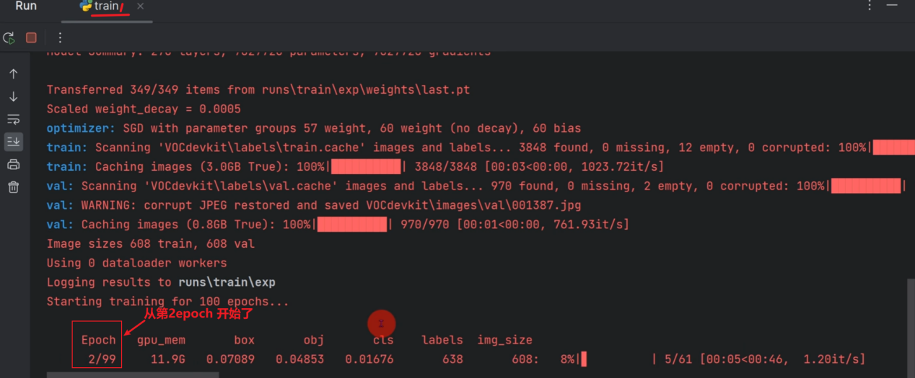

# 3.9、yolov5结构代码总览

03:53

整个yolov5中主要由CBS、C3和SPPF这3种模块组成。

## #1模型结构图

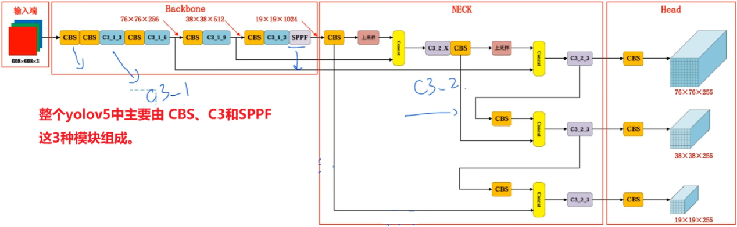

## #2.yolov5l.yaml

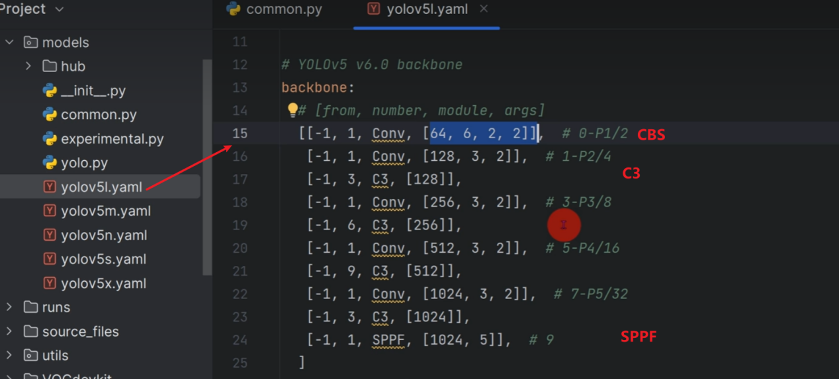

## #3--common.py

CBS

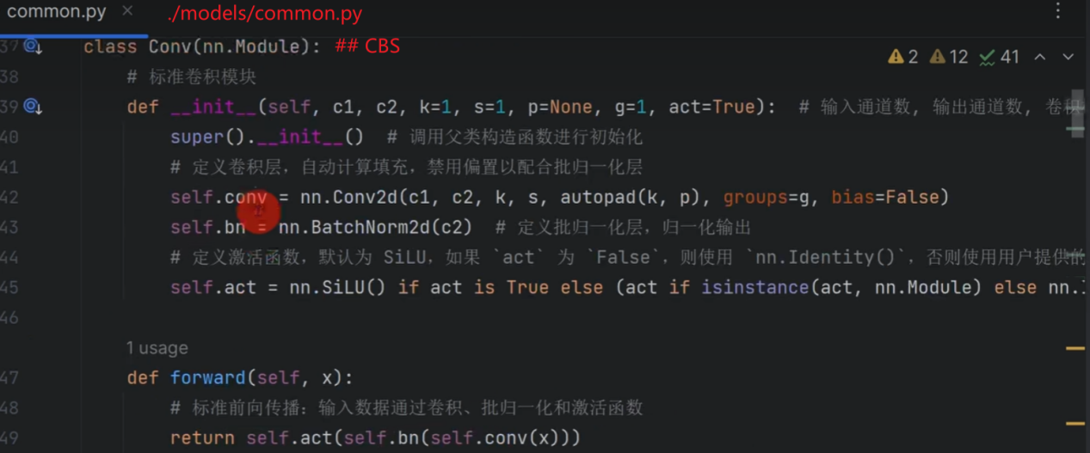

Bottleneck

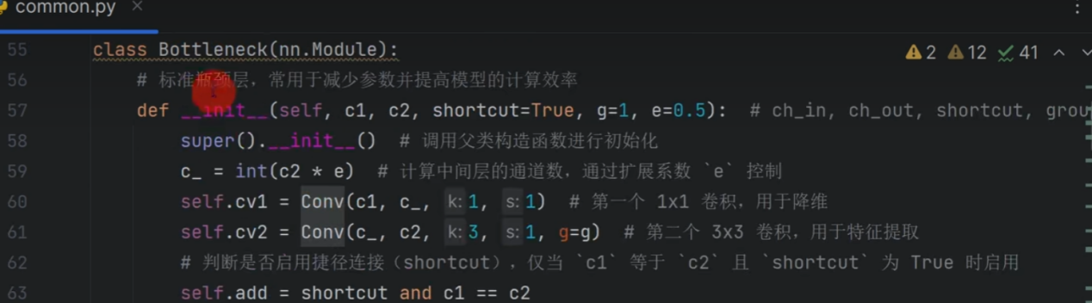

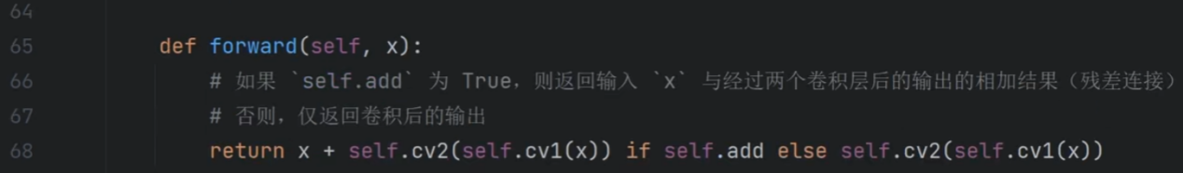

C3

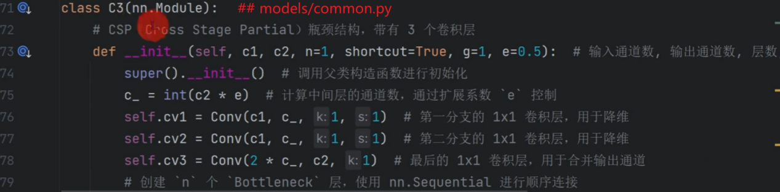

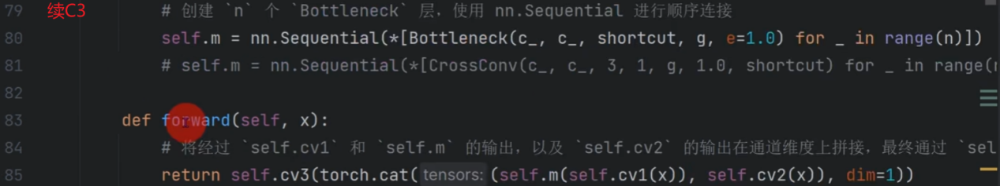

SPPF

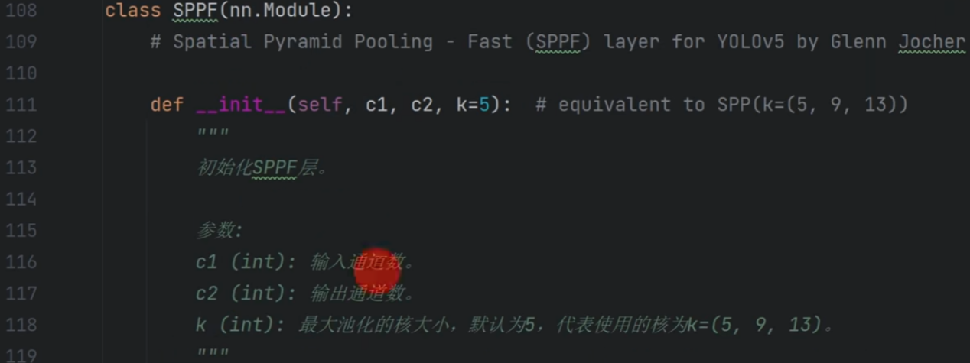

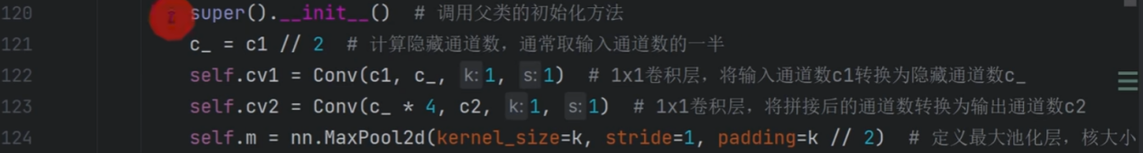

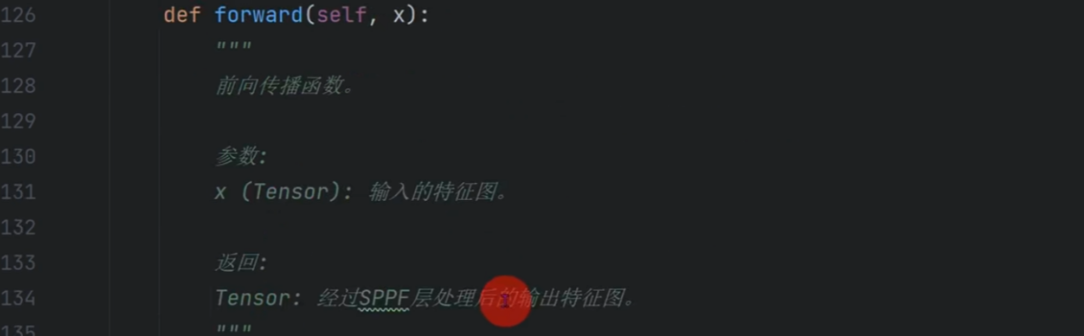

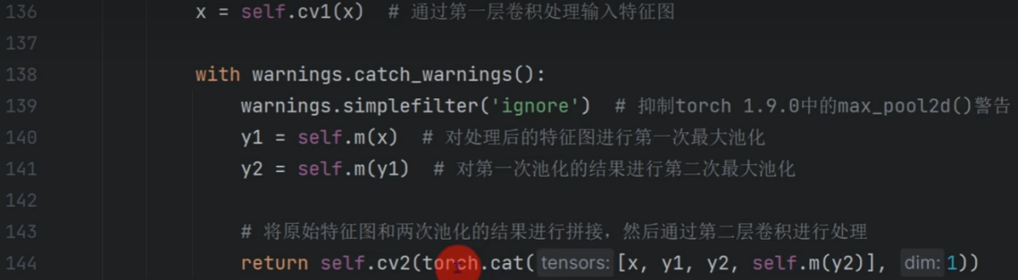

Focus

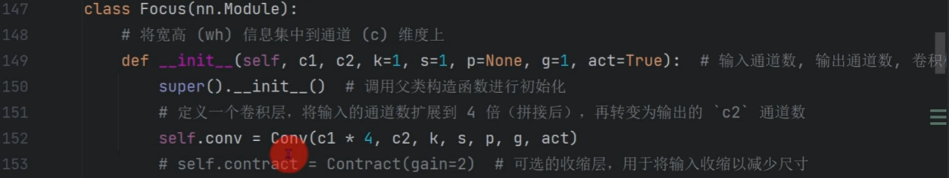

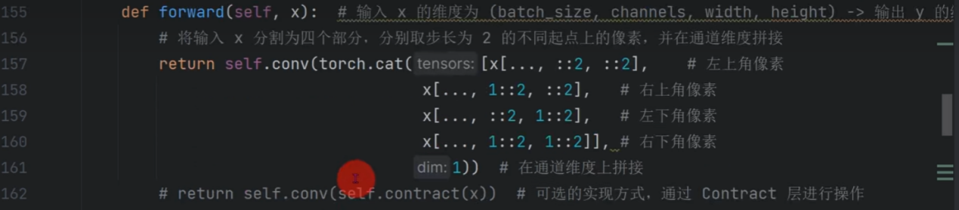

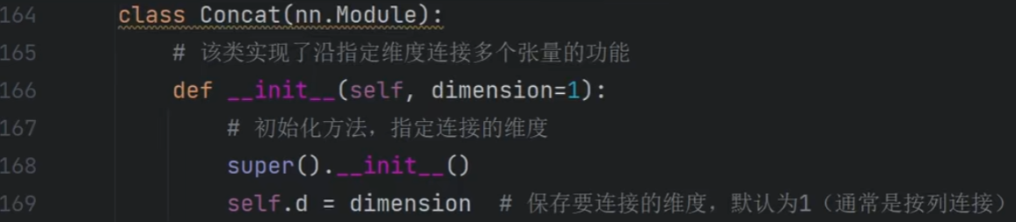



# 3.10、CBS模块代码

04:43

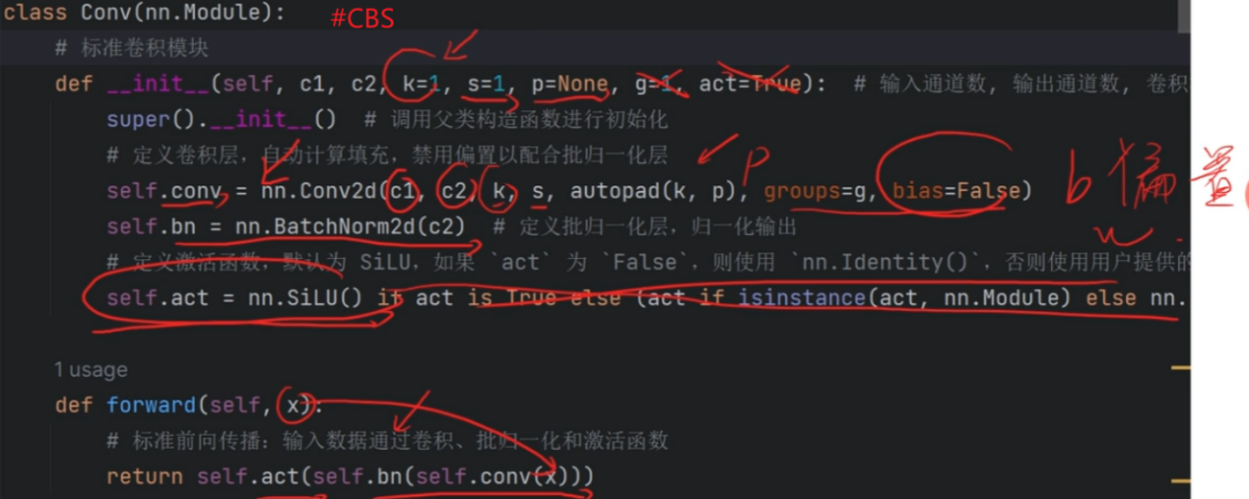

# 3.11、SPPF模型代码

04:13

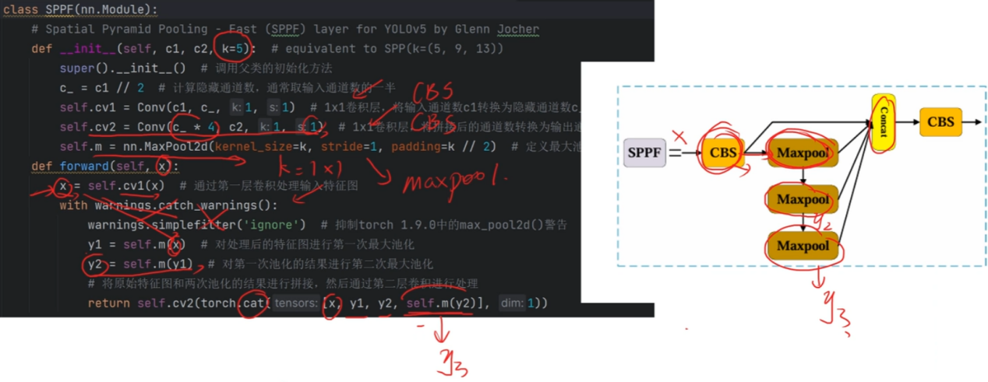

# 3.12、C3模块代码

07:21

## #1Res Unit

Res Unit对应于class Bottleneck

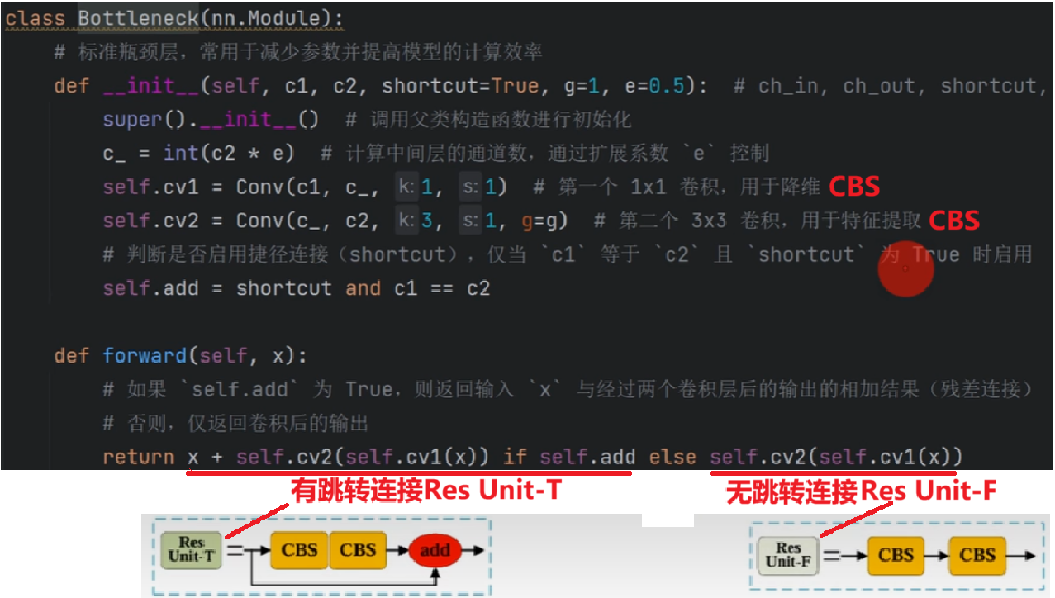

## #2. C3模块

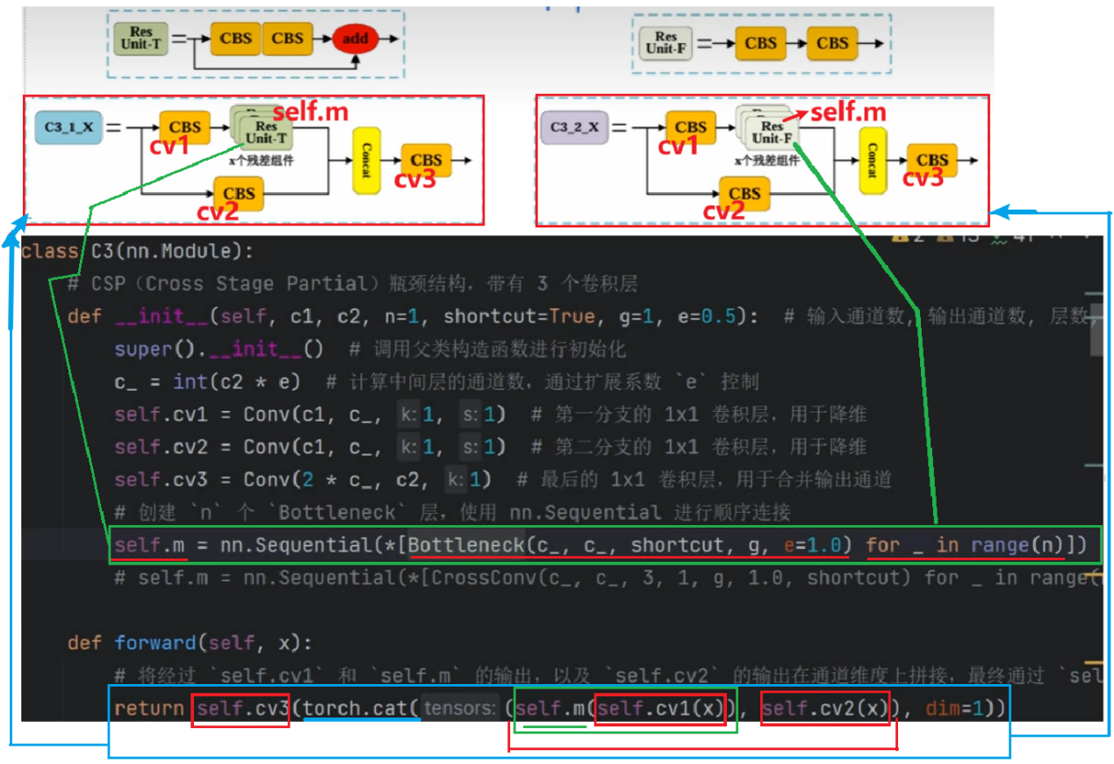

# 3.13、yolov5模型结构解析

15:30

## #1- 运行yolo.py

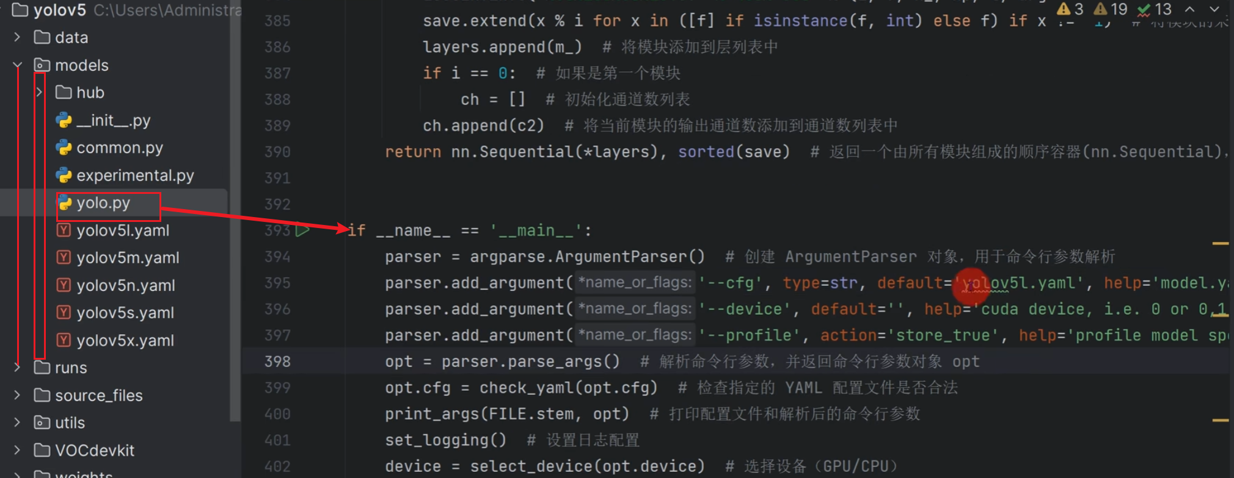

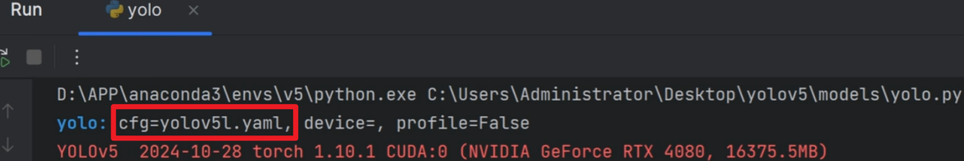

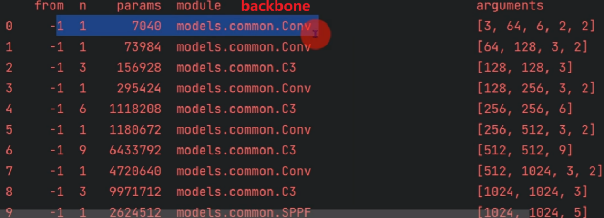

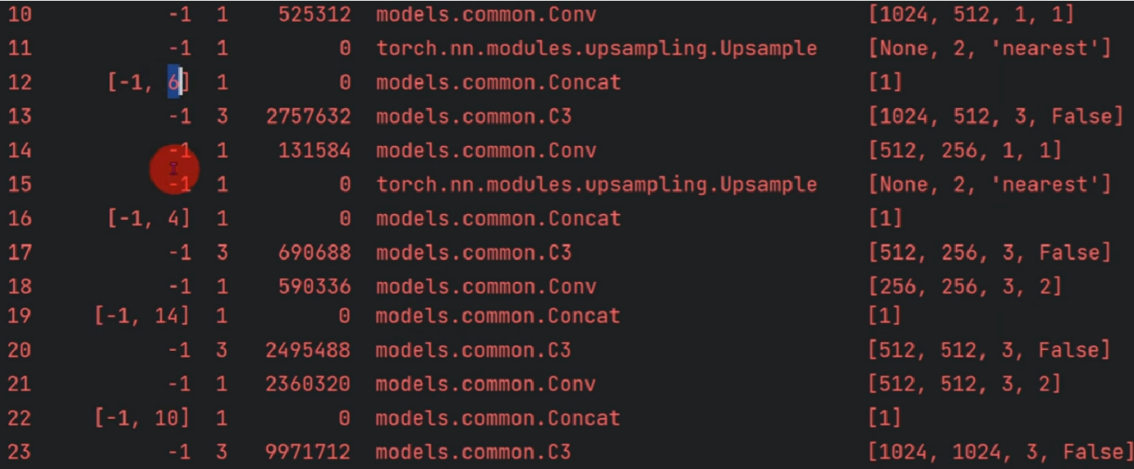

## #2 yolov5模型结构解析

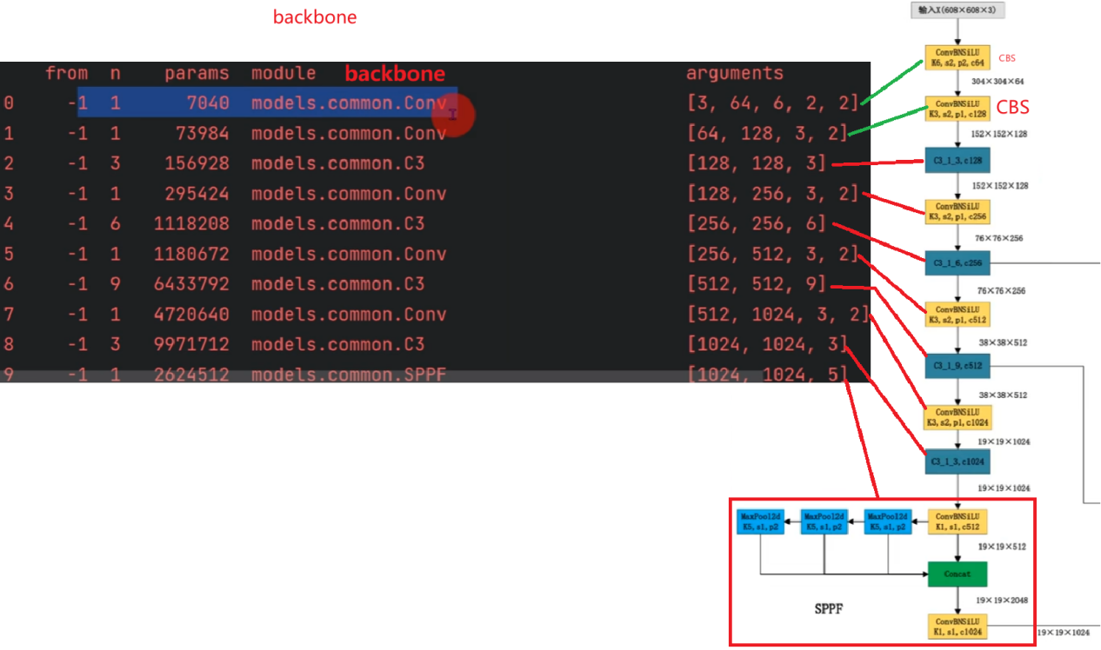

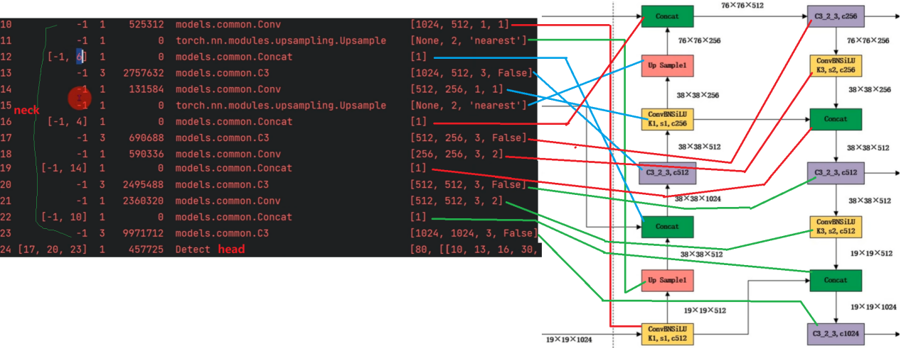

## #3 depth_multiple和width_multiple

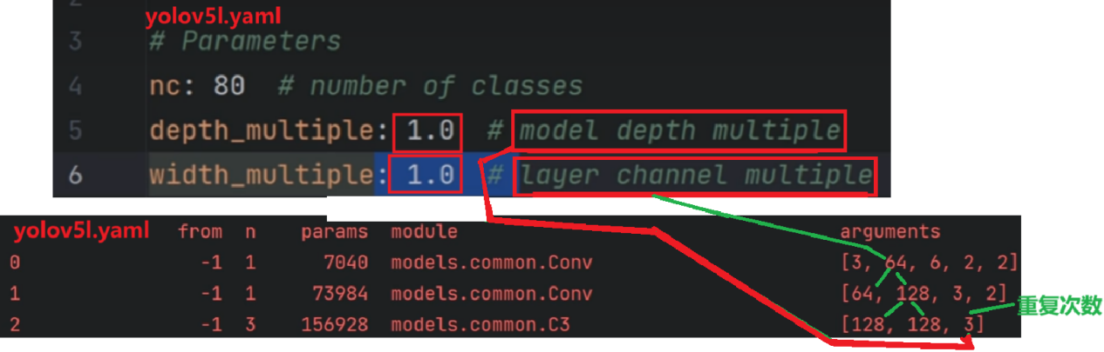

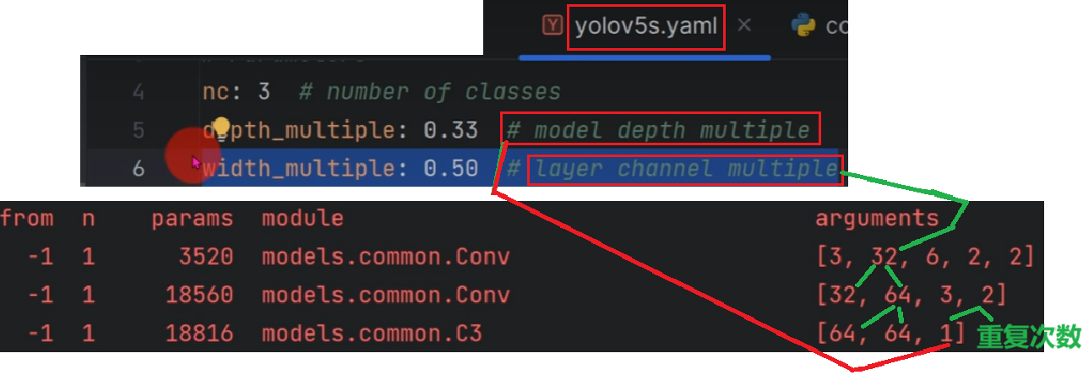

# 3.14、yolov5训练结果解析

04:45

## #1 训练结果

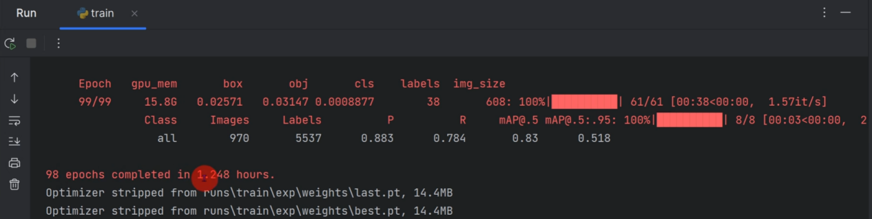

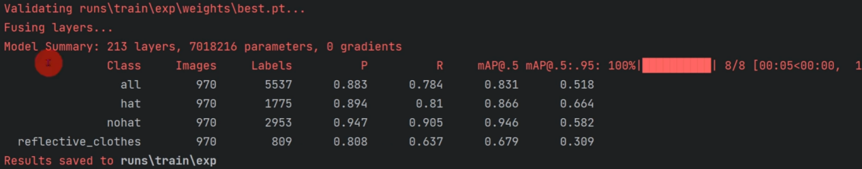

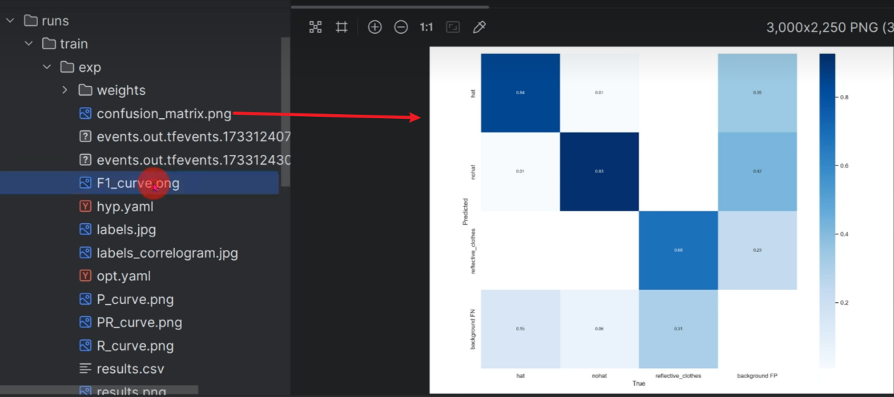

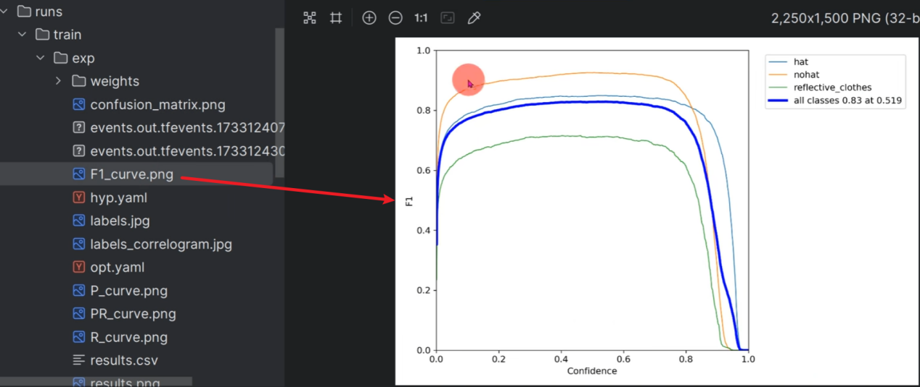

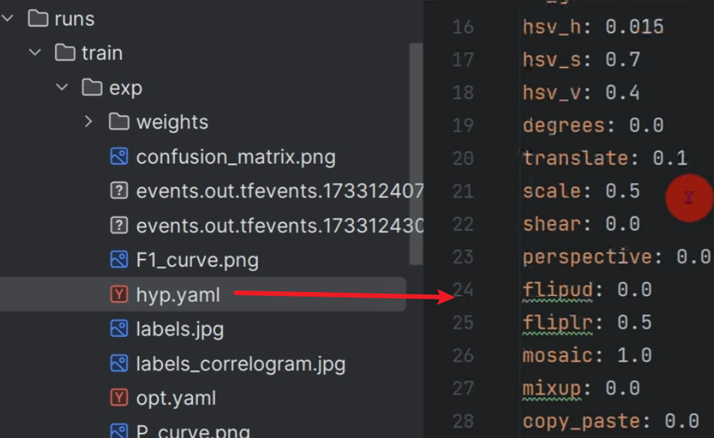

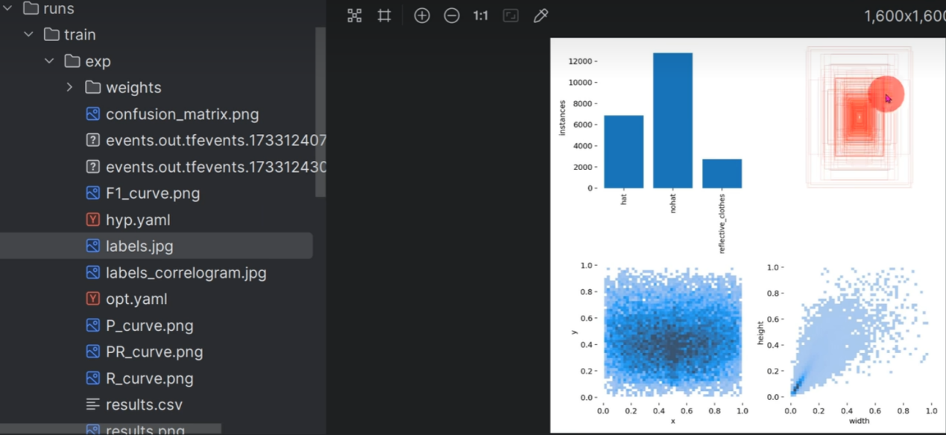

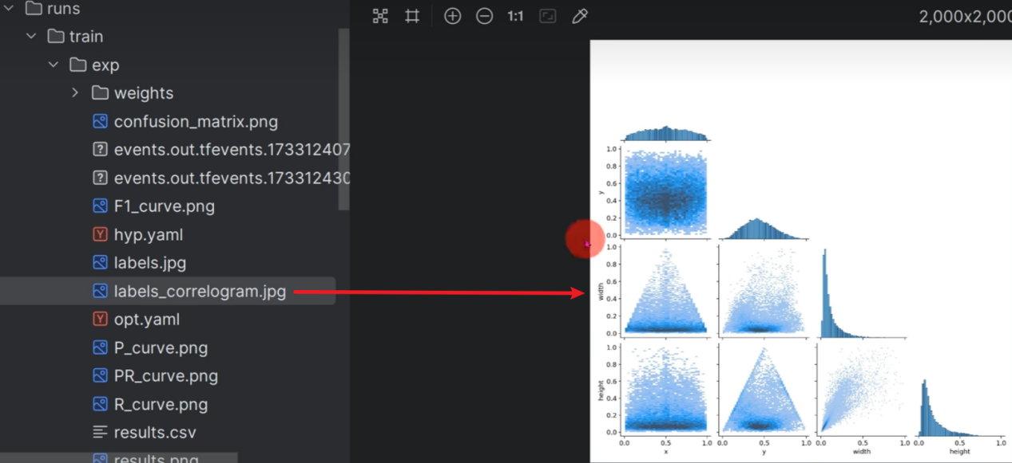

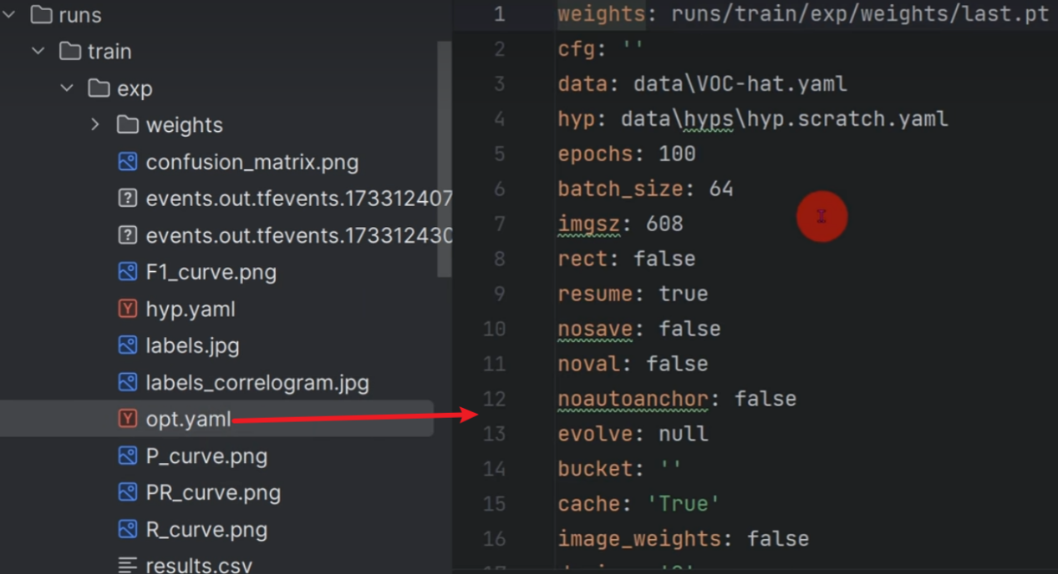

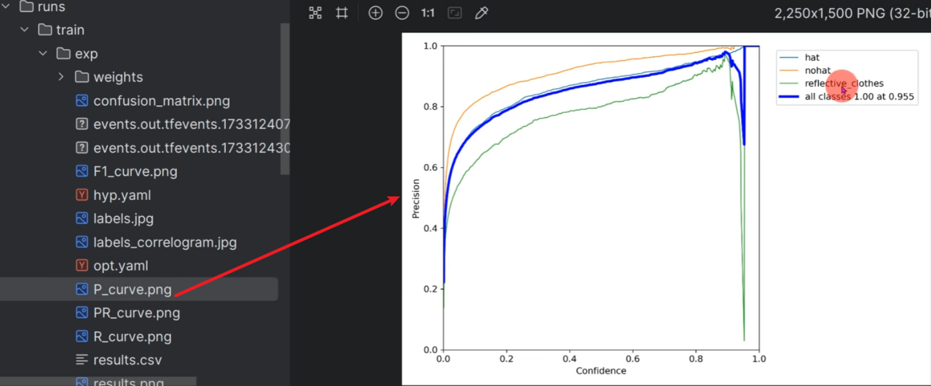

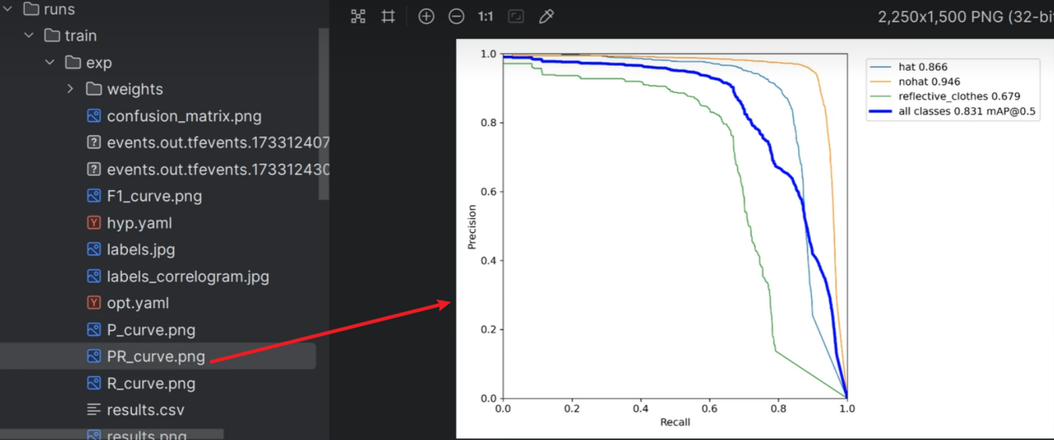

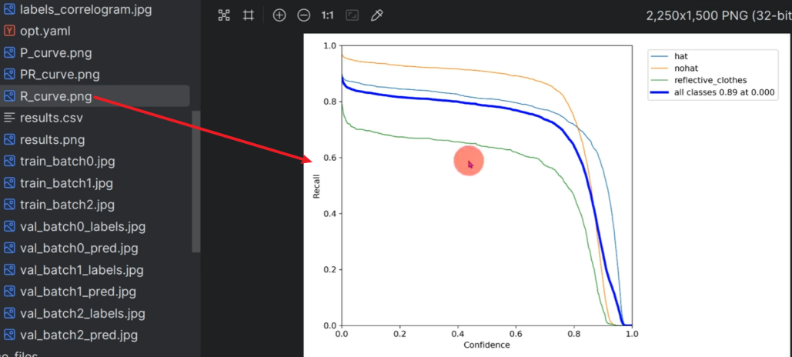

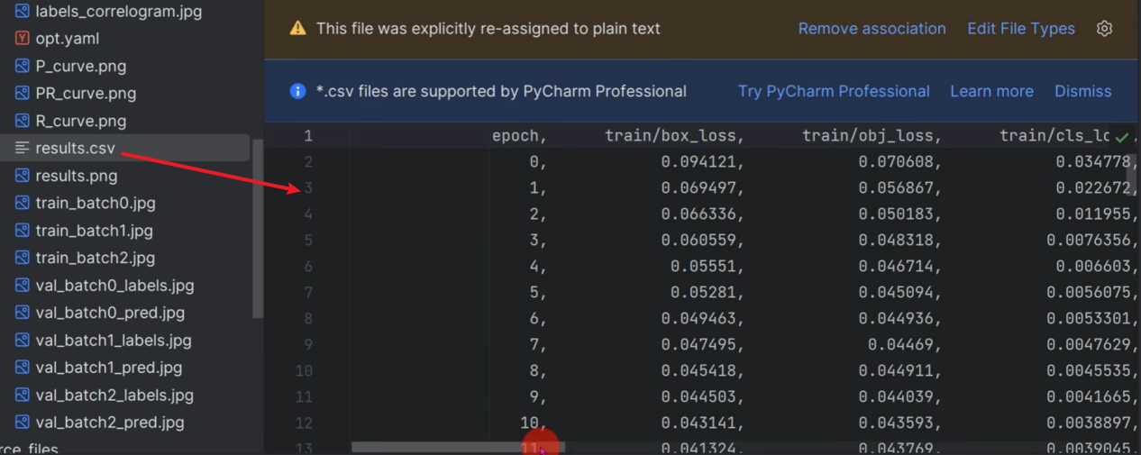

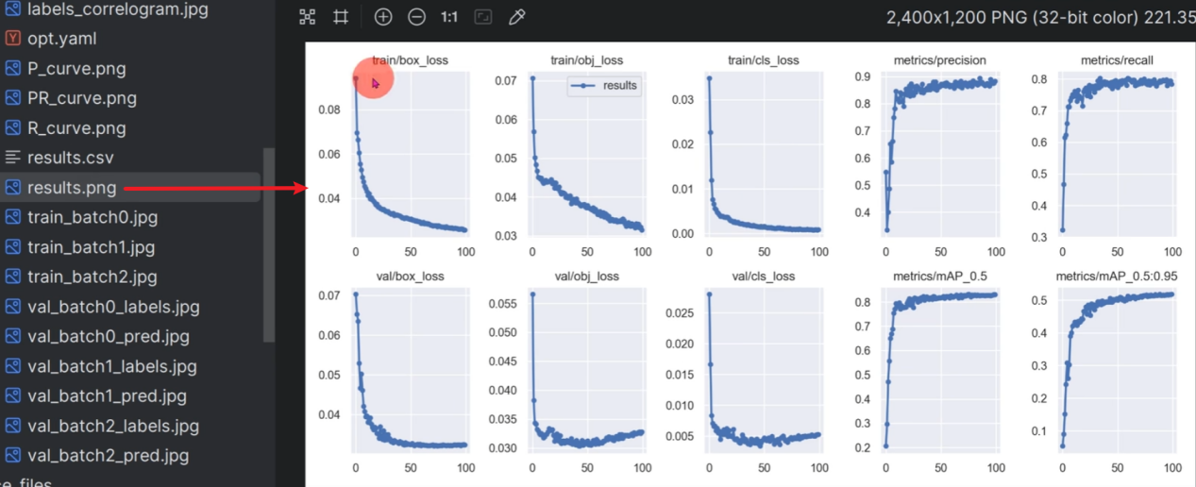

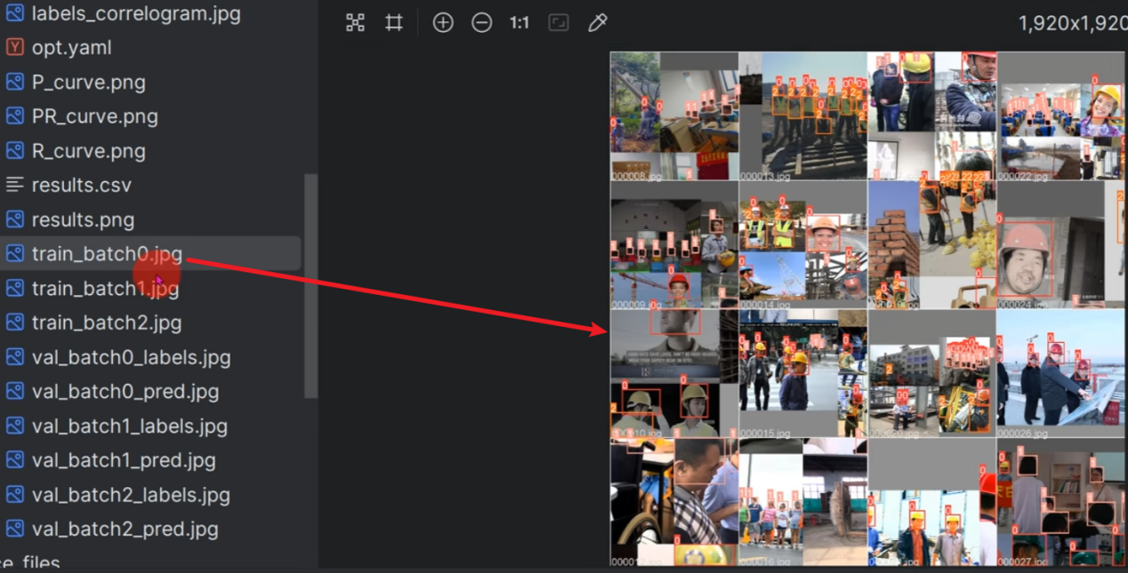

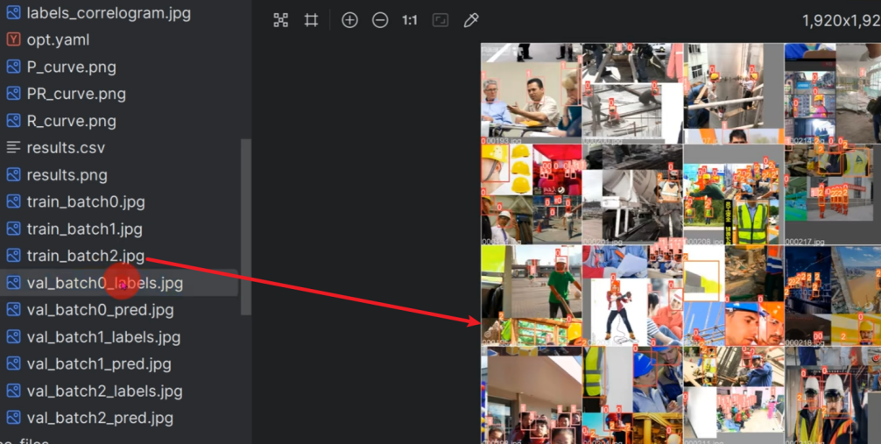

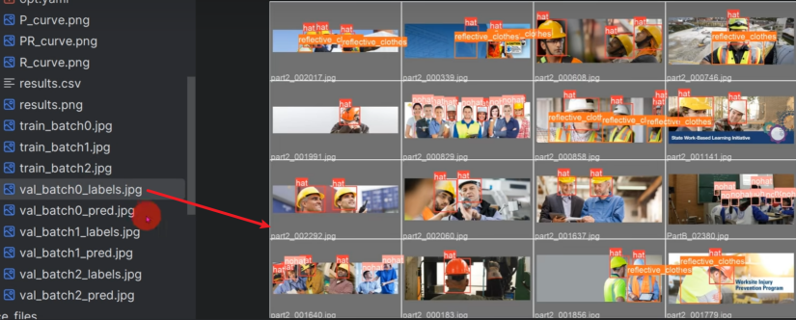

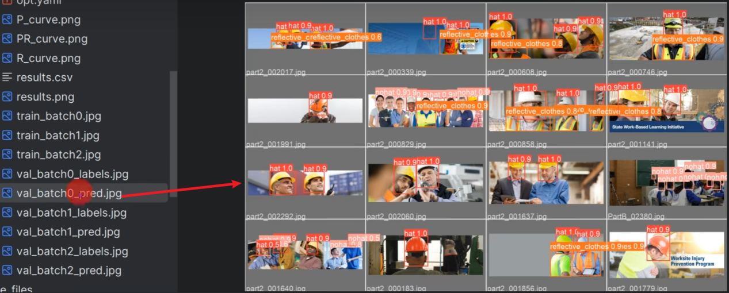

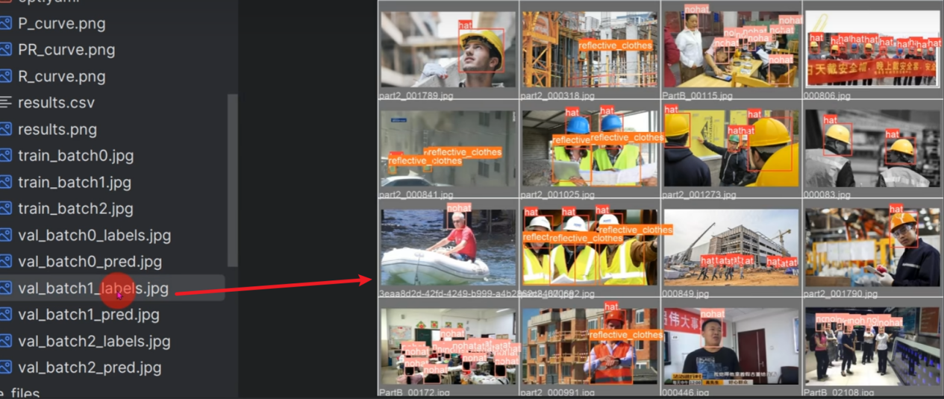

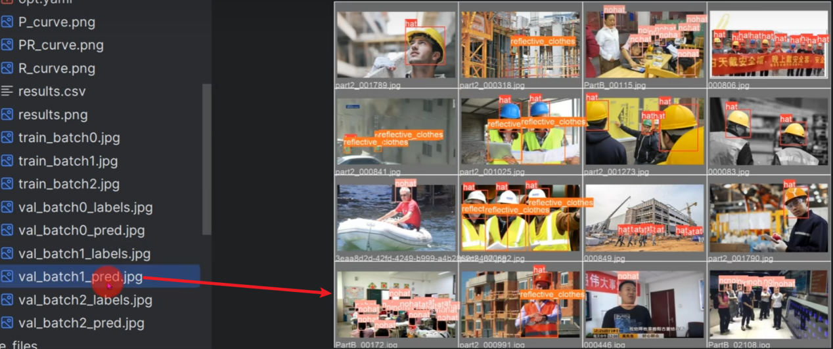

# 3.15、模型的测试

06:17

利用训练得到的权重文件进行测试验证。

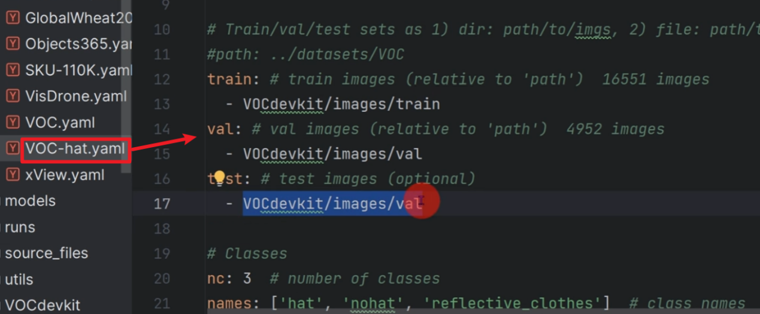

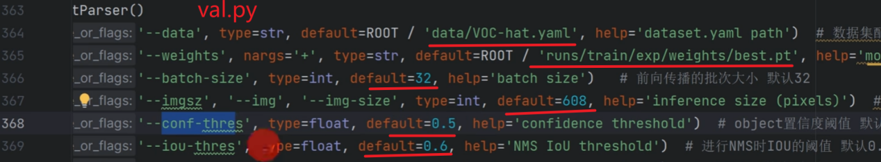

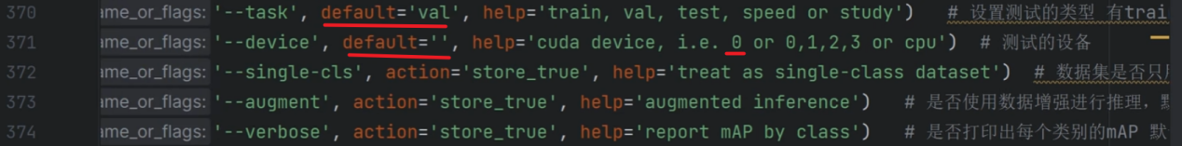

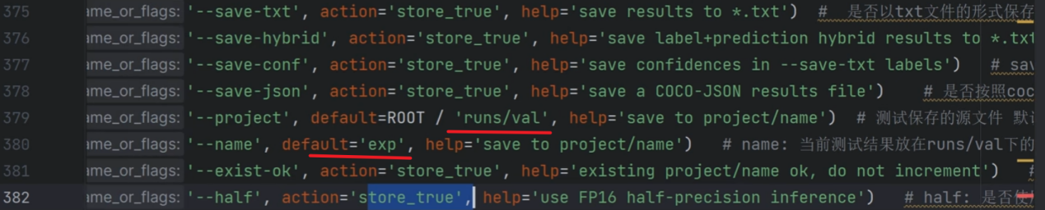

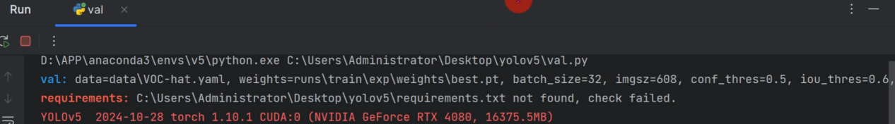



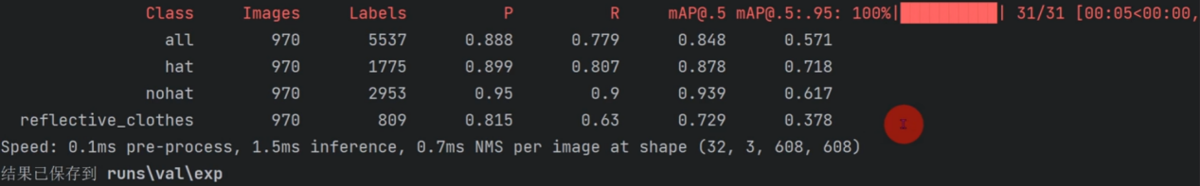

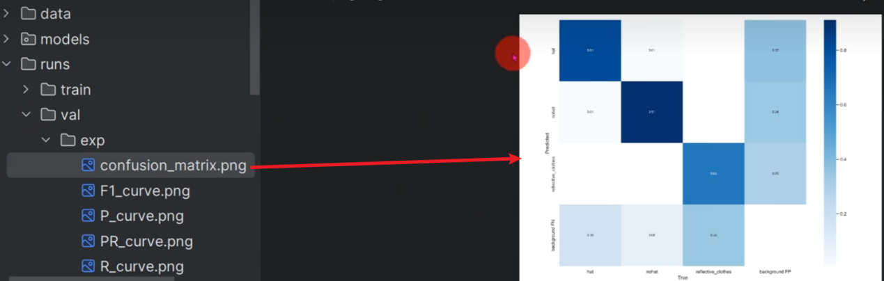

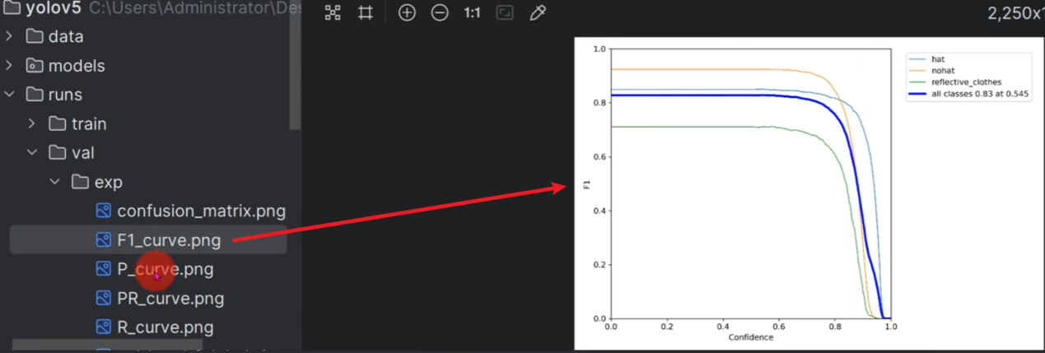

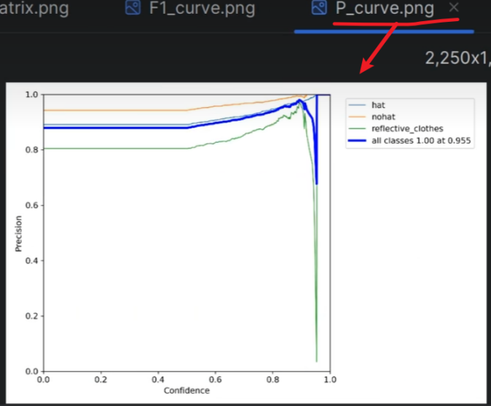

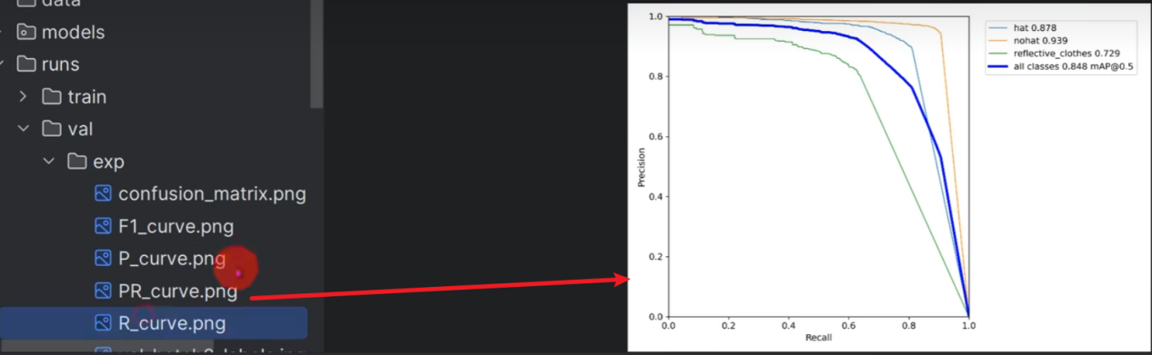

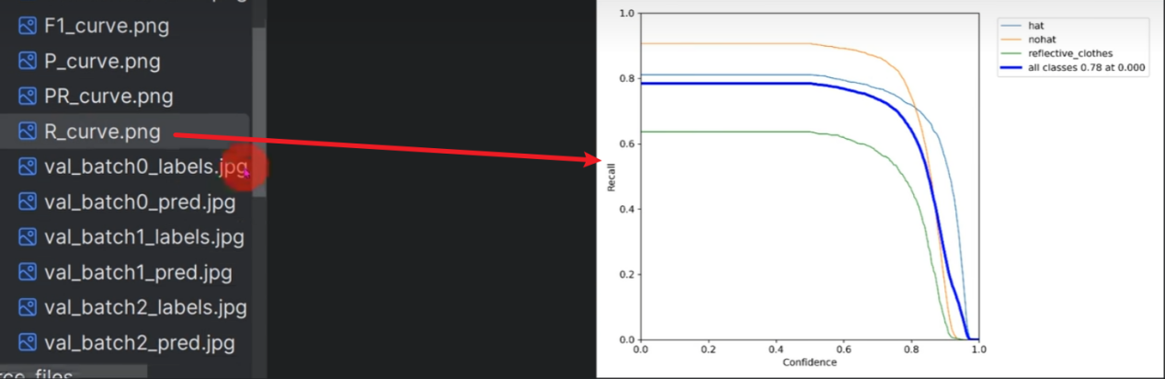

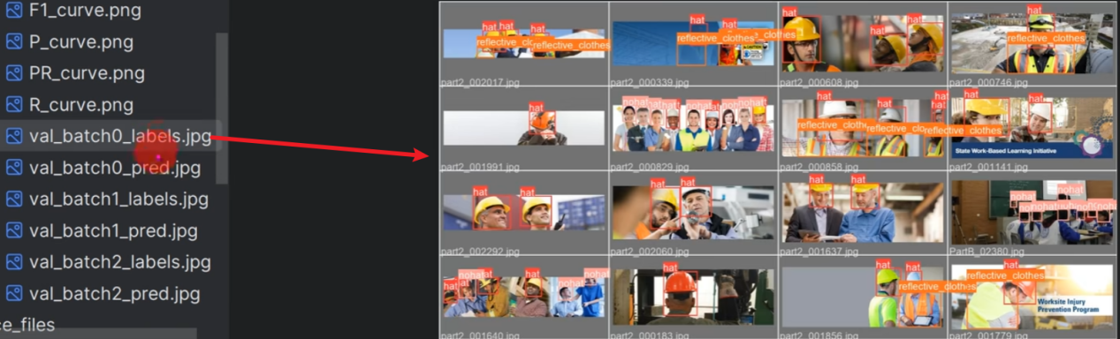

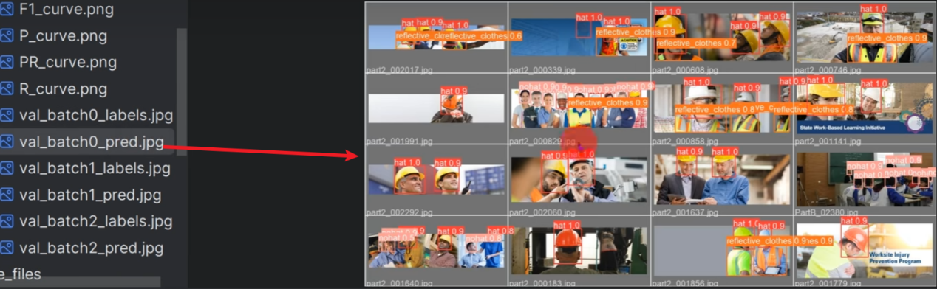

# 3.16、模型的推理应用

14:19

## #1 修改detect.py

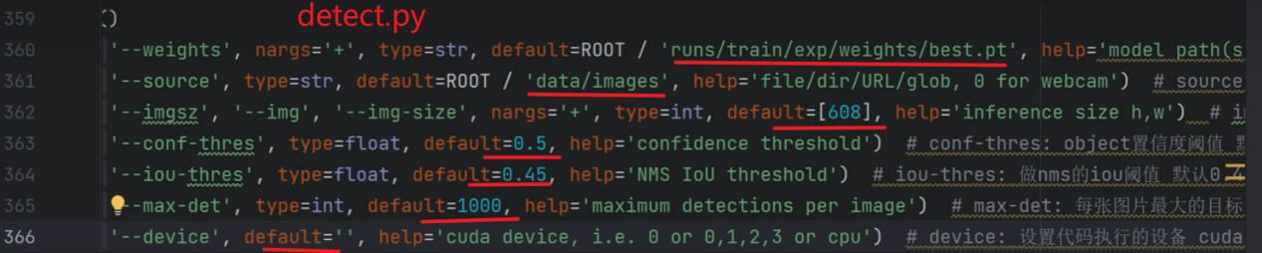

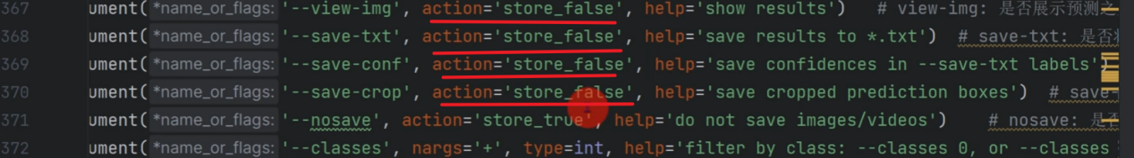

action='store_false’表示开启：)

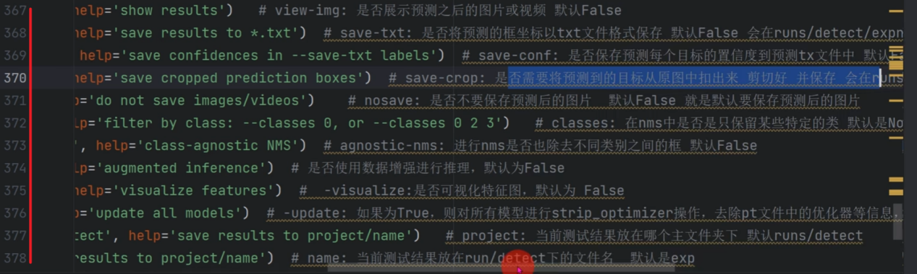

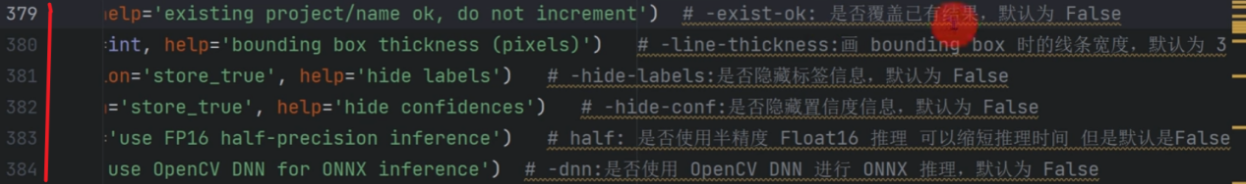

### #1.1 运行detect.py进行推理

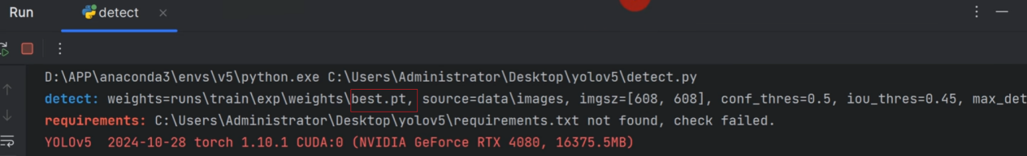



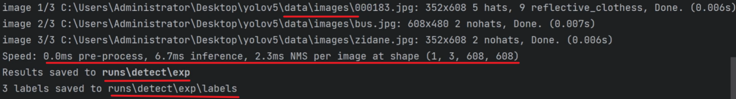

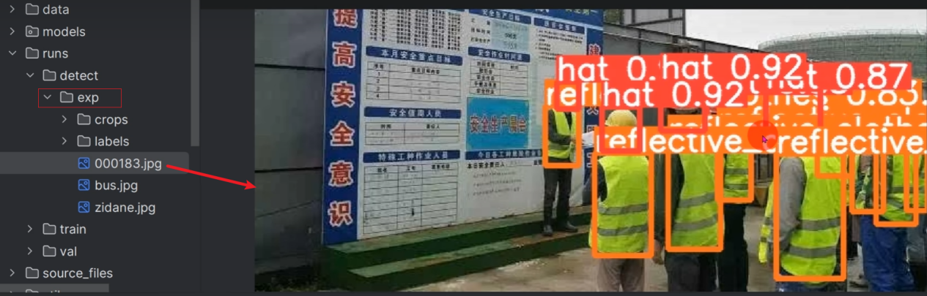

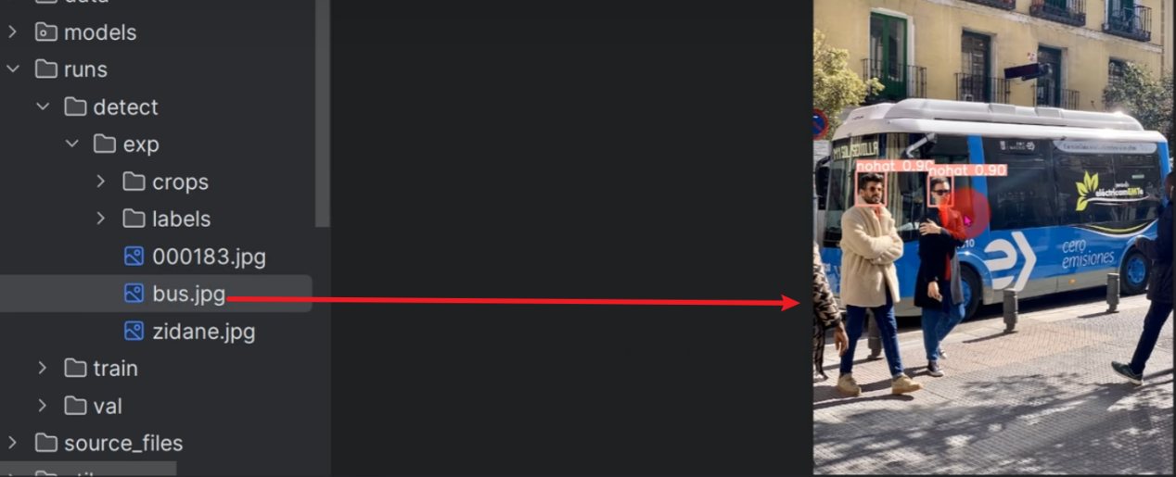

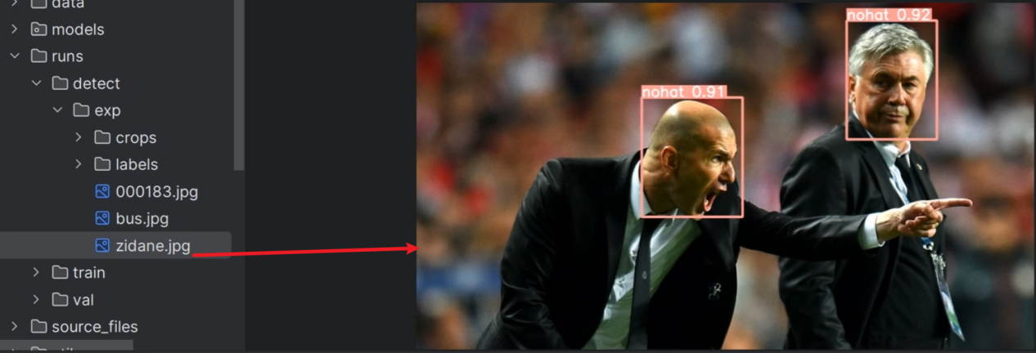

坐标信息和精度信息都保存下来了



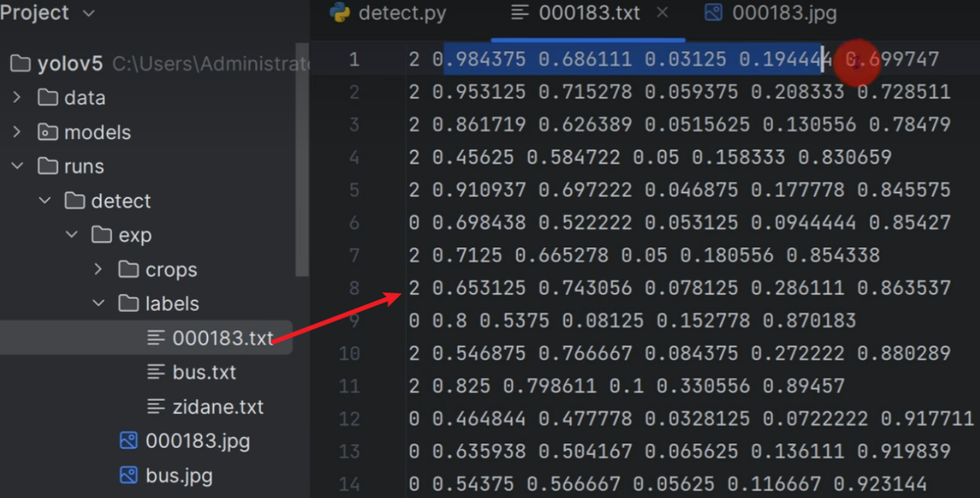

## #2单张图片推理

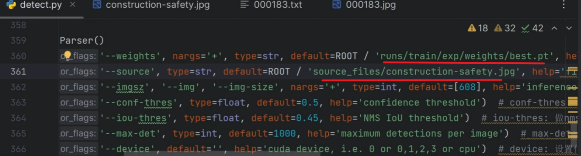

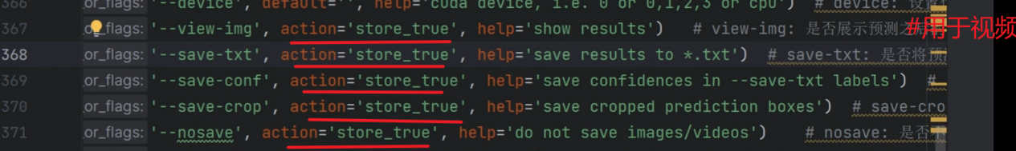

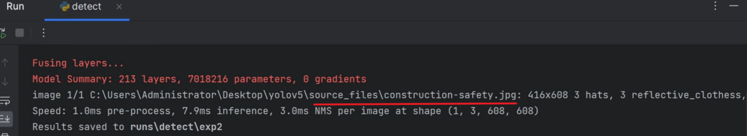

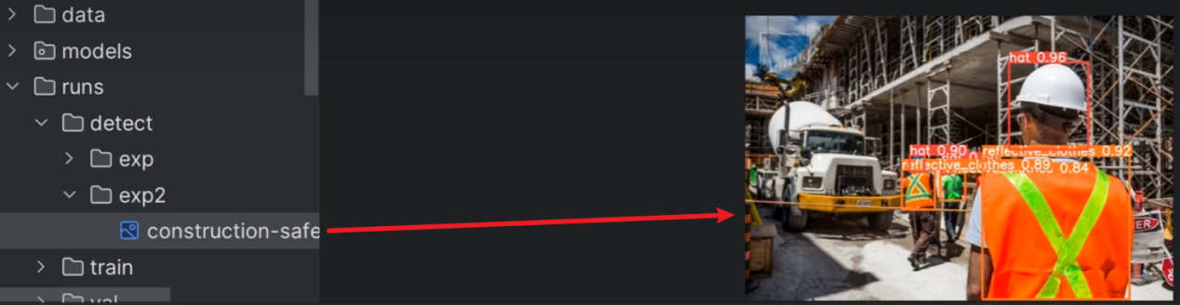

## #3 视频推理

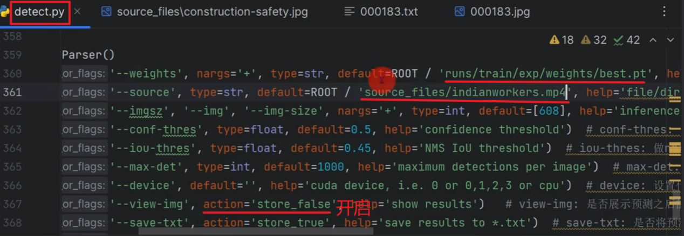

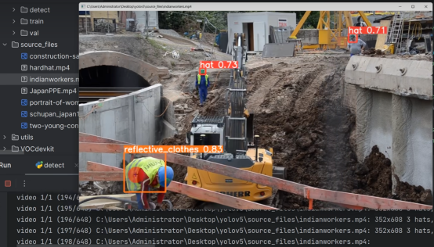

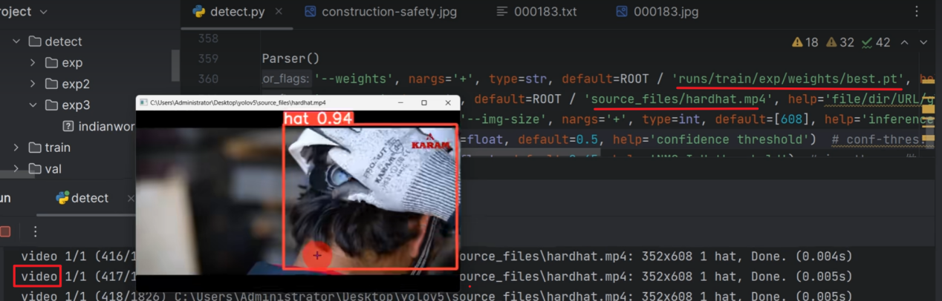

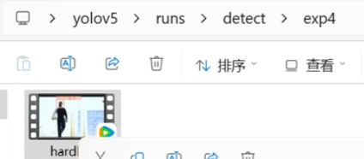

## #4 Yolov5中的自适应图片缩放

